硕士学位论文
盾构隧道二次衬砌施工风险分析与控制研究 Study for risk analysis and control measures of secondary lining construction of shield tunnel
作者姓名： 苏小萌
学科、专业： 工程管理
学号： 21906130
指导教师： 袁永博
完成日期： 2022 年5 月
大连理工大学
Dalian University of Technology


大连理工大学学位论文独创性声明
作者郑重声明：所呈交的学位论文，是本人在导师的指导下进行研究工作所取得的成果。尽我所知，除文中已经注明引用内容和致谢的地方外，本论文不包含其他个人或集体已经发表的研究成果，也不包含其他已申请学位或其他用途使用过的成果。与我一同工作的同志对本研究所做的贡献均已在论文中做了明确的说明并表示了谢意。
若有不实之处，本人愿意承担相关法律责任。
学位论文题目： 盾构隧道二次衬砌施工风险分析与控制研究
 | 作 者 签 名 ： | 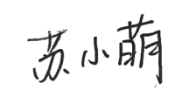 | 日期： 2022 年 6 月 11 日


大连理工大学硕士学位论文
摘要
盾构法优势凸显，逐渐成为松软富水地层、城市交通密集区域、跨越江海等隧道建设的首选工法。盾构隧道单层管片因无法承受地震、火灾、列车撞击、交通事故或高水压冲刷腐蚀，导致结构损坏、混凝土脱落甚至隧道整体垮塌。在此背景下，二次衬砌成为保证盾构隧道安全性和使用性最有力的保护屏障。然而目前二次衬砌施工工序繁琐、不确定性多、不利因素关联复杂、施工安全未受到重视，导致安全事故频发，造成巨大损失，同时，施工质量往往未能达到要求，影响整个隧道运营期的安全。因此，亟需综合不确定性因素、风险关联作用及施工特点展开对盾构隧道二次衬砌施工风险因素关联性研究和风险分析，并对风险加以控制，以便为项目管理者厘清风险作用机理、及时作出准确决策、提高管理效率、有效评估项目风险水平提供有力的科学依据，最大化控制风险，减少和避免事故发生。
本文从盾构隧道二次衬砌施工风险角度出发，识别二次衬砌施工风险因素，研究关键影响因素及风险作用机理，构建风险评价模型评估风险水平，并进行有针对性地控制，主要工作如下：
首先，本文以事故报告、文献梳理及现场调研三个角度全面识别盾构隧道二次衬砌施工风险因素78 项，通过逻辑分析、语义合并删减和专家意见筛选，结合变化-失误模型及4M1E 理论分类，构建了涵盖5 类18 项风险因素的盾构隧道二次衬砌施工风险指标体系，为本文后续研究提供可靠的指标依据。
然后，基于二次衬砌施工不确定性因素多、风险作用关系复杂、关联性强等特点，运用决策和评价实验室法（DEMATEL）研究风险指标因果关系，及时切断风险连锁链。再结合网络分析法（ANP）和云模型，三种方法联用弥补应用单一方法的不足，以提高二次衬砌施工管理效率和最大化降低施工风险为目标，构建DEMATEL-ANP-云模型风险评估模型，详述了模型构建原理和构建过程，实现了风险关联性梳理和风险综合评价分析。
最后，将评价模型应用于某海底大盾构隧道项目，划分指标因果关系，分析风险关联关系及作用机理，确定项目各级指标及整体风险水平，结合项目实际情况综合分析，验证了评估模型的有效性和优越性，并根据结果提出针对性控制措施及建议。
关键词：盾构隧道；二次衬砌；风险管理；DEMATEL-ANP；云模型
- I -


盾构隧道二次衬砌施工风险分析与控制研究
Study for risk analysis and control measures of secondary lining construction of shield tunnel
Abstract
The advantages of shield method are becoming more and more prominent, and has gradually become the preferred method for the construction of tunnels in soft and water rich strata, urban traffic intensive areas and crossing rivers and seas. The single-layer segment of shield tunnel can not withstand the impact of earthquake, fire, train impact, traffic accident or high water pressure scouring and corrosion, which will lead to structural damage, concrete falling off and even the overall collapse of the tunnel. In this context, the secondary lining has become the most powerful protective barrier to ensure the safety and usability of shield tunnel. However, at present, the secondary lining construction process is cumbersome, there are many uncertain factors, the correlation of adverse factors is complex, and the construction safety is not paid attention to, resulting in frequent safety accidents and huge losses. At the same time, the construction quality often fails to meet the requirements, affecting the safety of the whole tunnel during the operation period. Therefore, it is urgent to integrate the uncertain factors, risk correlation and construction characteristics, carry out the correlation research and risk analysis research on the risk factors of shield tunnel secondary lining construction, and control the risk, so as to provide a strong scientific basis for project managers to clarify the risk mechanism, make accurate decisions in time, improve management efficiency, effectively evaluate the project risk level, and maximize the risk control, Reduce and avoid accidents.
This paper studies from the perspective of the construction risk of shield tunnel secondary lining, identifies the risk factors of secondary lining construction, studies the key influencing factors and risk action mechanism, constructs a risk evaluation model, evaluates the risk level, and carries out targeted control. The main work is as follows:
Firstly, this paper comprehensively identifies 78 risk factors of shield tunnel secondary lining construction from the perspectives of accident report, literature combing and field investigation. Through logical analysis, semantic merging and deletion, expert opinion screening, combined with change error model and 4M1E theoretical classification, this paper constructs a risk index system of shield tunnel secondary lining construction covering 5 categories and 18 risk factors, so as to provide a reliable index basis for the follow-up research of this paper.
- II -


大连理工大学硕士学位论文
Then, based on the characteristics of many uncertain factors, complex risk action relationship and strong correlation of secondary lining construction, DEMATEL is used to study the causality of risk indicators and cut off the risk chain in time. And it is combined with ANP and Cloud model theory. The combination of these three methods makes up for the deficiency of applying a single method. In order to improve the decision-making efficiency of secondary lining construction management and minimize the construction risk, a DEMATEL-ANP-Cloud model is constructed, the principle and process of model construction are described in detail, and the risk correlation combing and risk comprehensive evaluation analysis are realized.
Finally, the evaluation model is applied to a large subsea shield tunnel project, the causality of indicators is divided, the risk correlation and action mechanism are analyzed, and the indicators at all levels and the overall risk level of the project are determined. Combined with the comprehensive analysis of the actual situation of the project, the effectiveness and superiority of the evaluation model are verified, and targeted control measures and suggestions are put forward according to the results.
Key Words：Shield Tunnel; Secondary Lining; Risk Management; DEMATEL-ANP; Cloud
Model
- III -


盾构隧道二次衬砌施工风险分析与控制研究
目 录
摘要 ............................................................................................................................. I Abstract ............................................................................................................................. II 1 绪论 .............................................................................................................................. 1 1.1 研究背景 ........................................................................................................... 1 1.2 研究目的及意义 ............................................................................................... 4 1.3 国内外研究现状 ............................................................................................... 5 1.3.1 隧道工程风险管理研究 ........................................................................ 5
1.3.2 盾构隧道施工风险管理研究 ................................................................ 6
1.3.3 二次衬砌安全性相关研究 .................................................................... 8
1.3.3 文献综述 ................................................................................................ 8
1.4 研究内容及方法 ............................................................................................... 9 1.4.1 研究内容 ................................................................................................ 9
1.4.2 研究方法 .............................................................................................. 10
1.5 技术路线 ......................................................................................................... 11 2 盾构隧道施工风险管理基本理论 ............................................................................ 12 2.1 风险管理相关概念 ......................................................................................... 12 2.1.1 风险的定义及构成 .............................................................................. 12
2.1.2 风险管理的内容 .................................................................................. 13
2.2 风险评估方法适用性分析 ............................................................................. 15 2.2.1 决策和评价实验室法 .......................................................................... 15
2.2.2 网络层次分析法 .................................................................................. 16
2.2.3 云模型 .................................................................................................. 17
2.3 盾构隧道二次衬砌施工概述 ......................................................................... 18 2.3.1 盾构法施工特点 .................................................................................. 18
2.3.2 二次衬砌施工流程及特点 .................................................................. 19
2.4 本章小结 ......................................................................................................... 21 3 盾构隧道二次衬砌施工风险指标体系构建 ............................................................ 22 3.1 风险识别思路及原则 ..................................................................................... 22 3.1.1 风险识别依据和思路 .......................................................................... 22
3.1.2 风险识别原则 ...................................................................................... 23
- IV -


大连理工大学硕士学位论文
3.2 风险识别过程 ................................................................................................. 23 3.2.1 基于事故报告的共性风险因素识别 .................................................. 23
3.2.2 基于文献分析的共性风险因素识别 .................................................. 26
3.2.3 基于现场调研的个性风险因素识别 .................................................. 27
3.3 指标体系构建 ................................................................................................. 29 3.3.1 风险因素的筛选 .................................................................................. 29
3.3.2 确定指标体系 ...................................................................................... 32
3.4 本章小结 ......................................................................................................... 34 4 风险因素关联分析及风险评估模型构建 ................................................................ 35 4.1 DEMATEL-ANP-云模型构建原理 ............................................................... 35 4.2 DEMATEL 风险因素关联情况分析 ............................................................. 36 4.2.1 确定综合影响矩阵 .............................................................................. 36
4.2.2 分析指标关联情况 .............................................................................. 37
4.3 DEMATEL-ANP 指标权重确定 ................................................................... 38 4.3.1 网络结构模型确定 .............................................................................. 38
4.3.2 风险影响因素权重确定 ...................................................................... 38
4.4 云模型理论风险评估 ..................................................................................... 40 4.4.1 云模型概念 .......................................................................................... 40
4.4.2 云模型基本原理 .................................................................................. 41
4.4.3 云模型综合评价 .................................................................................. 42
4.5 本章小结 ......................................................................................................... 44 5 盾构隧道二次衬砌施工风险评估案例分析 ............................................................ 45 5.1 项目概况 ......................................................................................................... 45 5.1.1 项目基本概况 ...................................................................................... 45
5.1.2 水文及地质情况 .................................................................................. 46
5.1.3 工程特点 .............................................................................................. 47
5.2 基于DEMATEL 的风险因素关联性分析 .................................................... 48 5.2.1 影响矩阵计算 ...................................................................................... 48
5.2.2 确定指标影响关系及关键影响因素 .................................................. 52
5.2.3 结果分析 .............................................................................................. 54
5.3 基于DEMATEL-ANP-云模型的风险评估 .................................................. 55 5.3.1 构造网络层次结构模型 ...................................................................... 55
- V -


盾构隧道二次衬砌施工风险分析与控制研究
5.3.2 确定风险指标权重 .............................................................................. 56
5.3.3 ANP 超级矩阵计算 ............................................................................. 57
5.3.4 标准云模型划分 .................................................................................. 58
5.3.5 风险指标综合云计算 .......................................................................... 59
5.3.6 评价结果分析 ...................................................................................... 64
5.4 盾构隧道二次衬砌施工风险控制措施 ......................................................... 66 5.5 本章小结 ......................................................................................................... 67 6 结论与展望 ................................................................................................................ 68 6.1 结论 ................................................................................................................. 68 6.2 展望 ................................................................................................................. 69参考文献 .................................................................................................................... 70附录A 盾构隧道二次衬砌施工风险指标调查问卷 .................................................. 75附录B DEMATEL 指标间影响程度问卷 .................................................................. 76附录C 盾构隧道二次衬砌施工风险评价问卷 .......................................................... 77攻读硕士学位期间发表学术论文情况 .......................................................................... 79致谢 .......................................................................................................................... 80大连理工大学学位论文版权使用授权书 ...................................................................... 81
- VI -


大连理工大学硕士学位论文
1 绪论
1.1 研究背景
近年来，城市化与机动化不断快速推进，我国城市轨道交通建设不断高速增长，取得了突破性进展。截至2020 年底，中国大陆57 个城市在建轨道交通线路总规模达6797.5公里，其中地铁在建线路规模达5662.2 公里，占比83.3%[1]。随着城市群、都市圈经济的快速发展，地铁建设带动交通网络区域一体化，现已成为大中型城市人们出行的主要交通工具。2021 年是“十四五”的开局之年,为其能起好步作好部署工作，各地城乡建设局按《国务院安全生产委员会2021 年工作要点》要求陆续开启安全建设专项整治检查工作，强化事故防控，坚决遏制重大事故。然而地铁建设规模庞大、发展迅速，加之地下工程复杂性与特殊性的工程特点，使隧道施工难度大、技术复杂，又因风险管理不科学、风险认识不客观等因素影响，导致其事故频发，成为高风险工程，因此这也决定了隧道工程施工安全管理的紧迫性和必要性。
（1）盾构法应用广泛，单层管片衬砌暴露缺陷
在修建地铁隧道过程中，盾构法因其对周边扰动小、施工速度快、机械自动化程度高而成为采用较多的施工方法。它是利用盾构机前部刀盘在地下对土体进行切割，靠千斤顶加压向前推进，推进后的土体通过机械运输到洞外，并用预制混凝土管片进行洞身管片衬砌拼装，中部靠机械外壳的支撑环支撑开挖面四周岩土以防止坍塌，盾尾有装置提供支点，来完成隧道施工全机械化的一种工法。因此，大断面、大埋深或软弱地层等复杂地质条件下的施工隧道，盾构法更具有经济技术优势，目前已在很多建设中被广泛应用。盾构隧道大多采用管片作为永久衬砌结构，经常需要面对水体高压冲刷及腐蚀、地震、火灾、撞击、列车振动或交通事故等不利因素的影响。穿海越江的大盾构隧道管片长期受到高水压冲刷及腐蚀，导致钢筋锈蚀或结构损坏，严重降低隧道安全承载能力；混凝土管片抗火性能较差，一旦隧道内发生火灾，受到长时间高温影响，管片衬砌结构将发生损坏；在轨道交通运营中，一旦高速行驶的列车意外脱轨，单层管片受巨大撞击力的影响，将引起混凝土脱落、衬砌结构坍塌，甚至引起隧道整体垮塌。这表明，盾构隧道的单层管片衬砌大大降低了隧道衬砌的安全性和耐久性，产生越来越多难以解决的问题和缺陷，单层管片已无法承担诸多不利因素，满足使用要求。
（2）二次衬砌承担重要作用，应用逐渐普遍
盾构隧道的二次衬砌是指在隧道管片衬砌拼装后在其内侧施作的模筑混凝土或钢筋混凝土衬砌，可与管片衬砌共同形成复合式衬砌。不同受力形式的二次衬砌承担不同
- 1 -


盾构隧道二次衬砌施工风险分析与控制研究
的使用功能和保护作用，具体说明如表1.1 所示，二次衬砌是隧道减震、防撞、防水、防腐以及防火最有力的保护屏障。因此盾构隧道为防止局部破坏导致隧道整体报废，选
用双层衬砌作为安全储备，可以保证隧道结构的安全。
表1.1 盾构隧道二次衬砌使用功能及说明
Tab. 1.1 Function and description of secondary lining of shield tunnel
受力方式 | 功能 | 简要说明
不参与承载 | 满足管片耐久性和防腐性 | 防止管片变形和衰老
 | 保证隧道的防水性和止水性 | 隔离管片防止渗水
 | 使隧道表面更平整 | 美观、降低粗糙度
 | 隧道蛇形修正 | 满足使用要求
 | 减少隧道内震动 | 提高隧道运营的安全性
参与承载 | 承担内荷载 | 输水输油管道
 | 承担外荷载 | 越江跨海隧道
 | 增加隧道轴向刚度 | 防止不均匀沉降
日本是较早开始在盾构隧道中施作二次衬砌的国家，例如东京湾水下隧道就采用二次衬砌作为保护屏障，如图1.1（a）所示目前该隧道距今已有三十多年的历史。随着隧道大规模修建，我国也日益增多盾构隧道设置二次衬砌满足耐久性、防水性以及安全性等使用要求的实例，如图1.1（b）和（c）所示，台山核电站大断面海底取水隧道是我国第一条越海盾构隧道，衬砌长期受到海水腐蚀和高水压冲刷极易发生损坏，因此全线
采用管片与二衬相结合的复合式衬砌抵抗水体腐蚀及水压，广深港客运专线狮子洋盾构
隧道在软弱地层及进出洞口段施作二次衬砌以校正始发段管片蛇形拼装误差，加强纵向结构的整体刚度，避免不均匀沉降。另外，如图1.1（d）大连地铁五号线跨海大直径盾构隧道，为国际首例岩溶地层大盾构海底隧道、国内以常压刀盘大直径泥水盾构穿越1000 多个溶洞群的最长距离硬岩地层、最大直径地铁海底隧道，施作二次衬砌在地质条件不良的难题下提高管片衬砌的安全性，作为防腐防撞防火的安全储备结构保证隧道运
营安全。
由此可见，单层衬砌管片无法满足要求甚至失效时，二次衬砌能立即发挥保护作用，
加强上述不利情况下隧道的使用性和安全性，起到至关重要的作用。
- 2 -


大连理工大学硕士学位论文

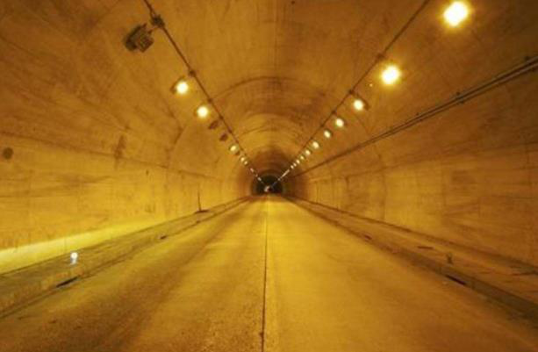
(a) 东京湾水下隧道
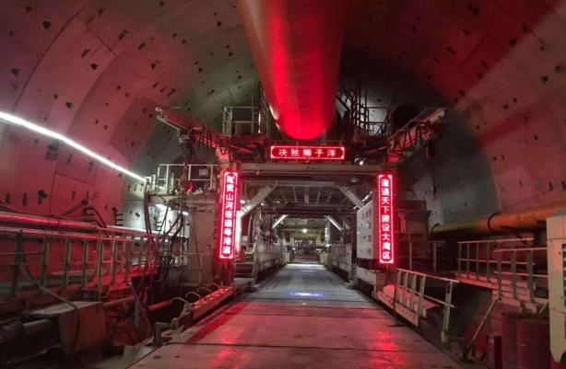
(c) 狮子洋盾构隧道

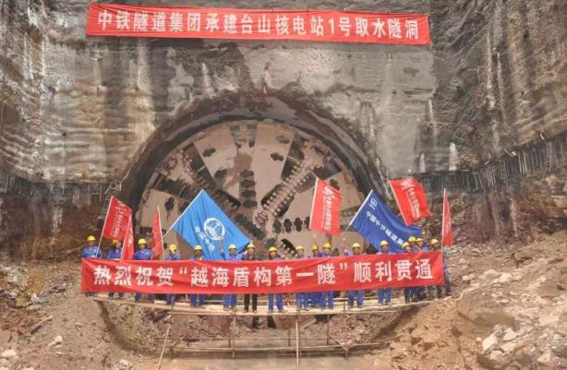
(b) 台山核电站海底隧道
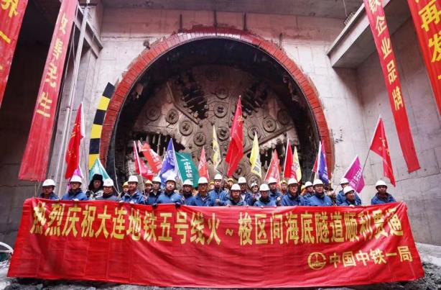
(d) 大连地铁五号线海底盾构隧道

图1.1 盾构隧道施作二次衬砌的典型案例 Fig. 1.1 Typical case with secondary lining of shield tunnel
（3）二次衬砌施工事故频发，施工安全及质量问题亟待解决
多数情况下二次衬砌作为隧道中不参与承载的结构来使用，在设计阶段，其内力计算通常被省略，由专家依靠类似的工程经验确定所使用的材料及结构等[2]。因此施工阶段风险管理显得更为重要，一方面，二衬作为盾构隧道的最后一道防线，在管片衬砌失效时能立即发挥作用承担危险，是极其重要的安全储备，一旦出现质量问题发生开裂、渗水、缺陷、损伤甚至坍塌，将导致隧道在运营期间面临极其严峻的考验，影响着整个隧道的使用性和安全性，因此对二衬的施工质量要求极高，然而实际情况往往未能达到要求。另一方面，地铁施工阶段是事故高发阶段，也是风险管理的重点和难点[3]，二衬施工本身是一个较为复杂的系统，目前对二衬的施工安全管理并未受到重视，风险管理体系尚未成熟，二衬施工事故造成的经济损失和人员伤亡不容小觑[4]，重庆地铁五号线5108 标发生二衬拱顶钢筋全长范围垮塌，造成3 死1 伤，经济损失668.6 万；南京市地
- 3 -


盾构隧道二次衬砌施工风险分析与控制研究
铁四号线TA06 标段发生地铁隧道二衬钢筋倾覆事故，造成4 死，经济损失430 万。这表明，二衬施工安全及质量问题亟待解决。
本文基于以上背景，针对盾构法应用广泛、单层管片衬砌已无法满足结构安全性要求、二次衬砌在此情况下承担起极其重要的作用但其施工风险管理未被重视，施工安全及质量问题亟待解决等问题，提出对盾构隧道二次衬砌施工阶段的风险分析与控制研究课题，对其进行深入研究分析，一方面分析风险因素作用关系和因果属性，深究施工风险根源，帮助管理者快速厘清风险作用关系，尽早切断风险链，确保项目安全施工，另一方面构建二次衬砌施工风险评价模型，以有效指导地铁盾构隧道二次衬砌安全施工，对风险有效控制，以降低风险发生的概率，对以后指导类似工程具有重要意义。
1.2 研究目的及意义
（1）研究目的
本研究基于风险因素识别方法及风险评价模型揭示盾构隧道二次衬砌施工风险因素关联关系，全面、综合评估盾构隧道二次衬砌施工风险并提出相应的控制措施及建议，以期为盾构隧道二次衬砌施工安全管理提供一定的支持和参考。本研究目的如下： ①结合事故报告、文献研究及现场调研三方依据，全面收集盾构隧道二次衬砌施工风险影响因素，运用逻辑分析法结合事故发生机理和4M1E 理论对风险因素进行筛选及分类，构建全面完整的适用于盾构隧道二次衬砌的施工风险指标体系。
②选取科学合理的风险识别方法，确定盾构隧道二次衬砌施工关键风险影响因素，厘清风险因素关联情况，分析风险因素间相互作用关系及影响关系，切断风险传播途径。
③构建二次衬砌施工风险评估模型，对盾构隧道二次衬砌施工风险进行深入研究，评估二次衬砌施工整体风险及各指标风险水平，仿真模拟直观且明确的评估结果。
④选取某海底大盾构隧道项目为例对二次衬砌施工风险进行研究，揭示该项目关键风险因素，分析风险因果关系及影响程度，评估项目风险水平，综合分析结果为其项目二次衬砌施工风险提供有效的控制措施以减少和避免风险的发生。
（2）研究意义
现阶段海底大盾构隧道高速发展，盾构隧道二次衬砌施工风险管理尚未有成熟的管控体系，其重要性高、风险因素多且作用关系复杂，施工安全管理难度大、后果损失严重却未能引起足够重视。基于此，本文将类似施工事故、文献等资料作为参考、对项目实际情况进行调研，全面挖掘盾构隧道二次衬砌施工风险关键因素，旨在建立具有广泛应用价值的二衬施工风险评估模型，从根源上深究其风险因果关系、关联情况，厘清风
- 4 -


大连理工大学硕士学位论文
险发生机理，多角度全面评估风险水平，完善二衬施工安全管理体系，尽可能降低风险，为盾构隧道二衬施工提供明确的管理方向和参考价值。本文研究意义如下：
①考虑二次衬砌在管片衬砌无法承受不利条件时可满足隧道使用性和安全性的重要程度，从文献分析、事故报告的理论参考及项目现场调研出发，构建完整科学的盾构隧道二次衬砌施工风险管理体系，补充对二次衬砌施工风险因素的识别和研究，使其更符合施工现场实际情况，为盾构隧道二衬施工风险管理提供理论支持。
②本研究考虑二衬施工风险因素之间复杂作用关系，尽可能地识别和确定施工风险关键因素，从根源上厘清二衬施工风险因素的因果关系和关联情况，为从源头切断风险连锁链提供理论支撑，利于管理者更直观、清晰、深入地了解风险之间的关系，为二次衬砌施工风险管理提供科学支持。
③本研究将三种风险分析方法联用来构建风险评估模型，同时考虑风险因素的随机性和模糊性，通过一定结构算法使其更符合人的自然语言表达习惯，并对极具专业性的小样本数据联用评价方法综合处理，以此来减少由人的主观判断产生的误差，一定程度上提高精确度，提高风险分析结果的科学性。将风险评估模型应用于某盾构隧道二衬施工阶段，对管理者及时评估项目风险水平，优化施工管理方案，提高施工管理效率具有现实意义，可及时控制和避免风险发生，为类似工程的二衬施工风险管理提供实际的应用参考。
1.3 国内外研究现状
1.3.1 隧道工程风险管理研究
（1）国外研究现状
国外对风险管理的研究起步较早，早在20 世纪初国际上就有学者开始关注风险管理方面相关研究。直到20 世纪50 年代，美国学者为更加适应经济与科技的发展，将风险管理逐渐独立成一门新的专业学科，并开始不断向科学化、系统化的方向演变[5-6]。
在大型项目风险管理方面，美国、欧洲等国家开启了大量的研究。最早可追溯到20世纪70 年代，美国土木工程师协会发表了重新对溢洪道进行风险评估的检查报告，以此开启了风险管理在土木工程领域的研究和应用。Einstein H H 教授 [7-8]最早将风险管理这一概念引入到了隧道工程的研究中，作为隧道工程风险管理方面的代表人物，Einstein教授介绍了隧道工程风险管理的特点，概述风险分析与决策基本内容及原理，建立了硬岩隧道风险评估模型并利用计算机仿真模拟，首次将风险评估引入了隧道地下工程的研究中，开创了该领域风险管理研究的先河，该模型也被大量应用于阿德乐隧道、圣哥大铁路隧道等项目中。Nilsen B 等[9]深入研究了在海底复杂极端地质条件下隧道质量风险
- 5 -


盾构隧道二次衬砌施工风险分析与控制研究
评估及控制。Sturk[10]提出了一套适用于地下工程的施工决策和风险分析系统，并将其应用于斯德哥尔摩环路隧道项目中解决地下施工中的决策问题来避免不必要的风险，以此平衡直观决策和过度谨慎的风险承担行为。瑞士联邦技术研究院的Faber M H 教授长期从事工程风险和安全评估领域的研究，系统地介绍了风险分析在土木工程领域的通用方法[11]。随着国际隧道工程风险管理的高速发展，大量风险分析和决策理论被应用于工程管理领域，2003 和2004 两年出台的一系列有关地下工程风险管理文件为该领域研究做出了巨大贡献。2003 年英国隧道协会和英国保险会联合编写和发布《隧道建设风险管理实践规范》，为隧道风险管理提供了有力支持。Eskesen[12]等人将其编写的ITA《隧道工程风险管理指南》应用于设计到运营的整个阶段，对隧道建设重大危害和潜在风险进行识别，提出相应的控制措施。Jurado A[13]开发了一个通用概率风险评估（PRA）框架以量化地下水对地下建筑安全造成的风险，用于评估巴塞罗那市区新地铁线的施工风险。Rao[14]等考虑现役隧道结构安全性多因素的耦合效应，将岩溶公路隧道结构安全分为5 个等级，建立模糊综合评价模型对回龙山隧道进行安全性评价。
（2）国内研究现状
国内相比于国外在隧道工程风险管理方面的研究起步相对较晚，上世纪80 年代才陆续有学者开始关注。1992 年，同济大学的丁士昭教授最早进行了我国隧道工程的风险研究，对广州地铁首期工程以及上海地铁一号线的施工建设风险模式展开研究。在此基础上越来越多的国内学者对地下工程的风险管理陆续展开了大量的研究。毛儒[15]根据多项沉管隧道案例，列举了58 项风险因素，应用风险矩阵法进行风险评估，并提出应依照结果采取措施减轻风险的建议。黄宏伟、朱琳等[16]基于专家调查法和层次分析法对上海地铁11 号线施工的关键节点进行了风险评估并提出建议。张永刚等[17]考虑了渤海湾海底隧道施工阶段8 种类型的风险因素，并利用信心指数法和层次分析法进行风险等级划分和评估，并计算出该项目施工风险等级。黄震等[18]根据风险评估模糊性和随机性特
点，提出基于云模型的风险评价模型，将专家评价语言转化为权重云进行风险评估，并
将其应用到狮子洋盾构隧道项目上，证明其有效性。
1.3.2 盾构隧道施工风险管理研究
（1）国外研究现状
1998 年，日本学者佐藤久和田中胜雄[19]对隧道工程各工法进行事故统计，分别对盾构法、矿山法、顶管法事故发生过程及特点进行详细的阐述和比较分析。Reilly[20]首次将风险管理的方法引入到盾构隧道工程的施工过程中，并写出了完整的施工风险管理方案。Sousa R L 等[21]基于贝叶斯网络将地质预测模型与施工策略决策模型相结合建立
- 6 -


大连理工大学硕士学位论文
盾构隧道掘进施工策略体系，将其应用于葡萄牙波尔图地铁隧道施工中预测地质情况，研究结果与实际相符，研究表明水文地质条件对盾构隧道掘进过程中的施工安全影响最高，需采取控制措施。Hyun[22]等将风险因素分为地质、设计、施工和管理四类构造故障树模型，应用故障树分析法（FTA）和层次分析法（AHP）对盾构隧道TBM 掘进过程进行风险评估，证明该方法的适用性。Cao L[23]探讨了建立盾构隧道施工风险评估标准的方法，并进行三维数值模拟分析，结果表明现场土壤扰动和孔隙压力变化引起的再固结为可能触发地面沉降的影响因素，并提出风险控制措施。Lin D[24]研究长沙地铁1号线盾构隧道下穿既有线工程风险，应用三角模糊理论优化了风险因素权重的计算方法，基于隶属函数构建多级模糊综合风险评价模型对项目风险进行评估。韩国学者Chung H[25]考虑了地质因素和盾构机类型，构建基于贝叶斯网络的TBM 掘进风险评估模型，系统地识别隧道施工可能发生的潜在风险，并通过风险应对成本来定量评估已确定的潜在风险事件的风险程度。
（2）国内研究现状
由于盾构法应用广泛，为避免事故频发、损失严重，国内对盾构隧道施工风险管理的研究越来越多。2006 年，宫志群[26]将风险辨识方法应用于上海地铁盾构隧道施工风险研究中，证明了风险管理研究方法的实用性。崔玖江团队[27]依照盾构法的施工特点，提出了与盾构机施工相关的十一种主要的风险因素，即地质预报准确性、盾构机适应性和可靠性、盾构进出洞施工、开挖面失稳、盾尾密封失效等，并提出有力措施，同时总结剖析了典型的盾构隧道施工事故原因，为盾构施工风险管理提供指导意见。郑俊杰等[28]基于模糊故障树理论，用模糊成本重要度指标对盾构隧道施工成本风险进行评估，并提出施工前应规避的风险。陈自海等[29]以杭州地铁盾构隧道施工为例进行风险评估，应用模糊层次分析法并简化计算过程，利用优化后的计算方法得出该项目施工风险等级。吴贤国等[30]利用贝叶斯网络分析不同情况下地铁施工风险概率，从而确定了最可能的危险因素。张姣[31]以盾构隧道施工安全事故统计以及专家调研的数据为基础，将事故树转化为贝叶斯网络模型进行风险评估，并对每一节点风险事件进行有效的控制。杨书江[32]从地质勘查、盾构机选型、特殊地层掘进、盾构施工管理等角度进行风险管理研究，并以厦门地铁工程为例进行案例分析并依据项目实际情况提出控制措施。胡长明等[33]为评价软土地层条件下的盾构隧道施工风险，结合软土地层施工特点总结了7 个风险指标因素，并通过建立可拓风险评估模型对盾构隧道施工风险指标进行评价，最后将其应用到宁波轨道交通工程2 号线得出该项目为中度施工风险等级。王建波等[34]根据盾构机施工特点，从人、法、机、环四个方面构建风险评价指标体系，并提出改进的物元可拓风险评价模型对盾构隧道施工风险进行评估。
- 7 -


盾构隧道二次衬砌施工风险分析与控制研究
1.3.3 二次衬砌安全性相关研究
（1）国外研究现状
国外对盾构隧道二次衬砌的研究大多集中在二次衬砌的受力特性以及双层衬砌相互作用计算模型等方面，日本较早的在盾构隧道工程中应用了双层衬砌结构，高松伸行、崛地纪行等对双层衬砌结构抗弯刚度、轴向刚度等都进行了详细的研究。Munfah N A等[35]对盾构隧道双层衬砌受力情况进行整环实验和多环轴向模型实验，根据实验结果讨论了二次衬砌对管片衬砌的承载能力的提升和增强作用。Meguid M A 等[36]通过弹塑性有限元分析来研究衬砌空洞对二次衬砌应力和弯矩的影响，同时研究了其他因素的作用，如连接柔性和地应力条件等对二次衬砌应力的影响，并提出一定的控制措施及建议。Feng K 等[37]以我国狮子洋盾构隧道项目为例，通过模型试验和现场试验研究了静水压力作用下双层衬砌力学性能，以及不同条件对二次衬砌的施工时间影响及破坏特征，论述双层衬砌的合理性和可靠性。
（2）国内研究现状
不同盾构隧道中二次衬砌承担不同的作用，晏启祥等[38]对盾构隧道双层衬砌的受力方式进行总结，得出三种不同的承载模式：第一种二次衬砌不参与承载，管片单独承载；第二种二次衬砌与管片衬砌共同承载；第三种二次衬砌仅承担管片渗水压力及其他部分水压力，不考虑其他受力。在此基础上构建抗剪压受力模型，结果表明衬砌共同承载作用效果受外部荷载和地层结构参数影响较大。李宇杰等[39]综述了国内外隧道结构安全性评价，综合考虑衬砌裂缝的长度、宽度、衬砌剥落，结构渗水、材料劣化等因素，提出地铁隧道衬砌裂缝病害评价分级标准及相应的补强措施。张帆[40]利用层次分析法确定了隧道衬砌安全影响因素权重，确定隧道衬砌安全性模糊评估核心公式，以核心失效率对隧道衬砌的风险进行评估。汤雷[41]等分别对裂缝、施工缝、压溃、变形等指标对隧道衬砌从局部到整体进行了安全性评估，最终提出了隧道裂缝的综合评价方法，准确定量的评价了隧道裂损状态，并将该评价方法引入实际工程中，为今后类似工程的安全性评价提供参考。
1.3.4 文献综述
综述目前国内外研究现状，国内外学者对多种条件下隧道施工安全风险均有了一定的研究，有效解决了一定的施工安全管理问题。其中盾构法被学术领域大多总结为施工管理困难，事故高发的工法，为减少事故发生，学者们已展开施工风险管理研究。就目前隧道修建规模、发展及对风险管理的研究内容综合来看，还存在以下研究方面的不足：
- 8 -


大连理工大学硕士学位论文
（1）在盾构隧道工程研究方面，目前在已有研究中主要分为两方面，一方面主要从盾构机本身特点或盾构法施工特点角度出发进行风险研究，另一方面是对盾构隧道施工在特殊地质条件下或对邻边建筑物的影响等进行研究。无论从指标体系的构建还是风险水平的研究均围绕盾构机械及管片衬砌，对管片和隧道起到重要保护作用的最后屏障二衬的施工风险几乎没有涉及，且仅有的研究中仅提及对二衬的质量要求，未深究问题产生的根源，尚未发现完整的盾构隧道二次衬砌施工阶段风险管理研究。
（2）在二次衬砌安全性研究方面，一方面，主要研究二次衬砌与管片受力作用计算及结构力学特性两类，忽略了二次衬砌的施工安全及质量等施工过程中会存在的风险问题，而这些问题的存在会对结构安全性造成一定的影响。另一方面，对二次衬砌的研究主要关注运营期出现的变形、剥落、结构失效等安全问题及病害等级评价，而造成这些问题的原因之一就是施工问题。目前少有研究对二次衬砌施工阶段的风险因素进行分析，且均未从考虑风险因素的因果关系及作用程度的角度切断风险连锁链，从而控制风险产生。
（3）缺少完整的盾构隧道二衬施工风险管理体系和适用的风险评估模型，未能将其应用于实际的盾构隧道二衬项目中系统地对二衬施工风险进行科学分析，从根源进行管理、避免风险的发生。
1.4 研究内容及方法
1.4.1 研究内容
二次衬砌是盾构隧道中保护管片衬砌的内部结构，其施工过程工序紧密琐碎、不易管理、施工人员素质参差，因此对如何有效提高盾构隧道二次衬砌施工风险管理的效率，降低此类项目风险管理的难度进行研究，为二次衬砌施工风险提供有效支持具有重要意义。本文通过研究可使管理者在类似项目管理时有效识别出关键风险因素，在明晰项目管理思路上提供可靠、明确的管理方向。因此本文的主要研究内容是对盾构隧道二次衬砌施工风险影响因素及项目风险等级进行深入研究和分析，并提供相应的风险控制措施。本文一共分为六章，主要研究内容为：
第一章绪论。主要说明本文的研究背景，提出目前存在的问题并阐述本研究目的及意义。综述国内外研究现状，分析目前国内外研究进展。最后依据目前现状，阐述本文主要研究内容、采用的研究方法及本研究技术路线。
第二章为本研究相关基本理论的概述。首先通过文献分析对本文所研究的工程风险进行了明确的定义，阐述风险的分类、构成及风险管理基本过程。其次介绍风险分析基
- 9 -


盾构隧道二次衬砌施工风险分析与控制研究
本方法并对对本文所采用研究方法进行适用性分析。最后介绍盾构隧道施工特点、二次衬砌的施工流程及施工特点，阐述二次衬砌施工重难点。
第三章为盾构隧道二次衬砌施工风险指标体系的建立。首先依据二次衬砌施工完整事故报告、相关文献及项目现场调研全面整理并形成盾构隧道二次衬砌施工风险因素清单，依照逻辑分析方法、专家意见对指标体系筛选和确定，最后结合风险发生机理及4M1E 理论将二次衬砌施工风险分为五个方面进行分类，构建盾构隧道二次衬砌施工风险指标体系。
第四章为盾构隧道二次衬砌施工风险因素关联情况分析及风险评估模型构建。首先详述了模型构建原理。其次阐述依据DEMATEL 法确定关键影响因素、因素间影响程度和作用关系，并以DEMATEL 的计算结果作为ANP 网络结构模型构建基础。建立DEMATEL-ANP-云模型综合风险评价模型，对指标体系全方位多角度进行风险评估。
第五章为某海底大盾构隧道项目进行案例分析。首先介绍工程概况并根据实际情况确定指标体系。邀请相关领域专家对该盾构隧道项目二衬施工风险指标间影响程度打分，基于DEMATEL 法确定二次衬砌施工风险关键影响因素，根据计算结果分析各指标的因果关系以及指标间相互作用关系。邀请专家对项目风险指标优势度及风险程度打分，根据DEMATEL-ANP-云模型，借助Super Decision 软件（SD）和MATLAB 仿真模拟对风险进行综合评估，计算并对项目风险等级进行评价分析，根据分析结果给出风险控制措施。
第六章为结论与展望。对本研究的内容和结果进行总结，分析研究内容的局限性和不足之处。并提出对未来研究内容的可延伸方向，为后续研究提供一种可行思路。
1.4.2 研究方法
本文应用文献分析法、专家调查法、决策和评价实验室法（DEMATEL）、网络层次分析法（ANP）与云模型理论等对课题展开了研究，具体方法应用如下：
（1）文献分析法。运用文献分析法对现有文献进行分析和综述，为本课题的研究提供理论支持和基础。
（2）专家调查法。应用专家调查法收集和处理相关统计数据，根据专家理论知识及项目实际情况判断施工风险指标间的影响程度及重要程度，并确定风险等级。这是本研究的主要数据来源和基础，也是进行风险评价及分析的关键。
（3）DEMATEL-ANP-云模型风险评估方法。应用DEMATEL 法揭示指标体系中的风险因素相互作用关系，确定指标因果属性，为后续施工风险管理提供基础。根据DEMATEL 计算结果构建ANP 网络结构模型，利用ANP 确定指标权重，充分考虑指标
- 10 -


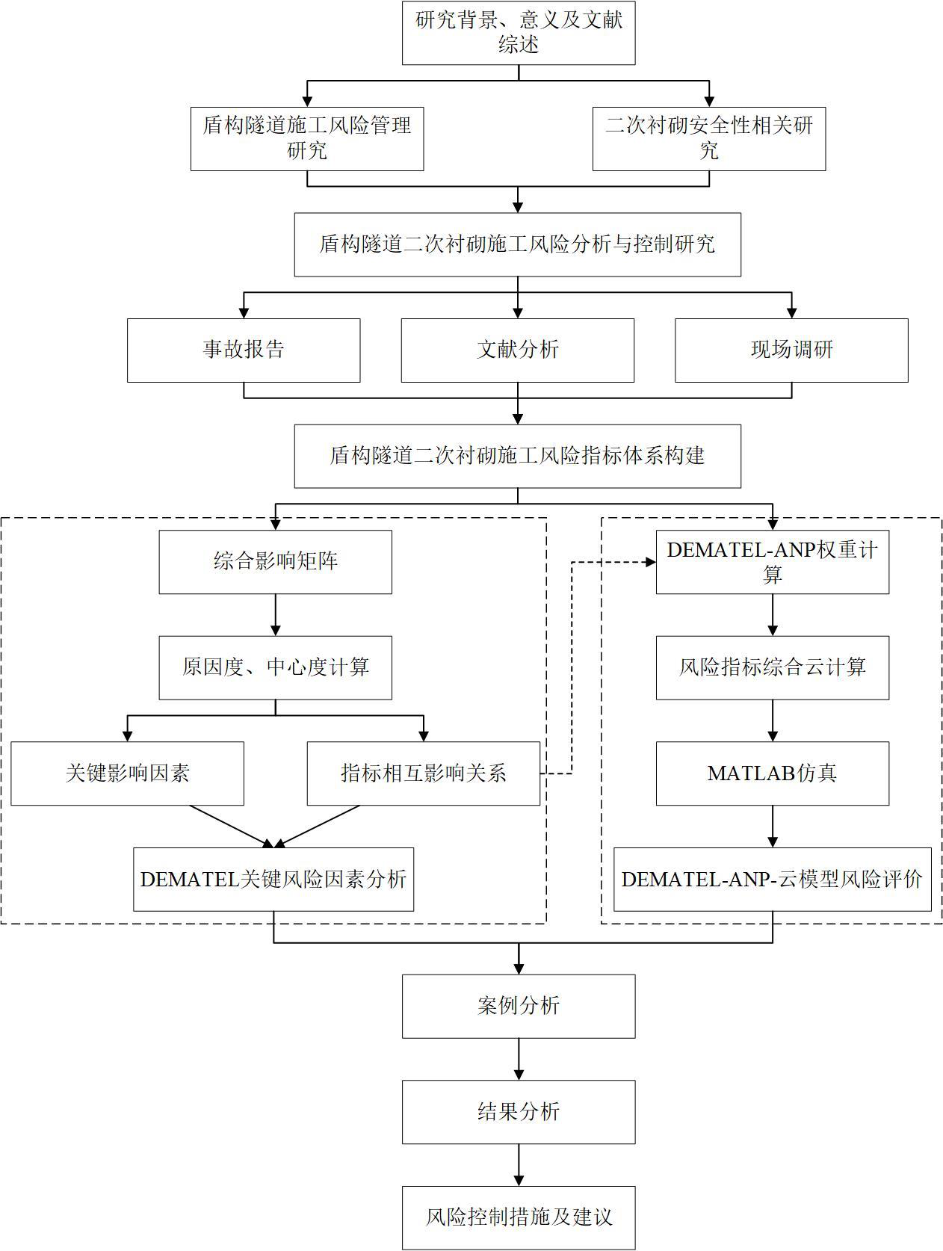
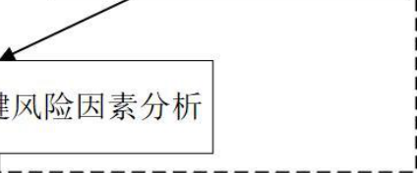
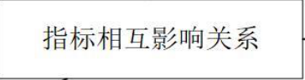
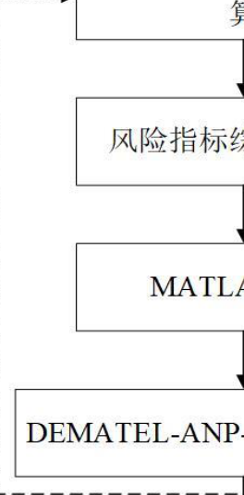
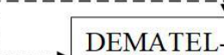
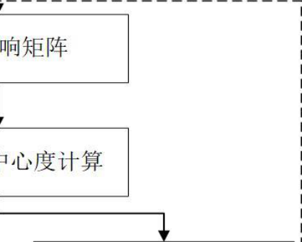
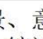
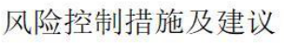
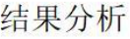
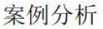
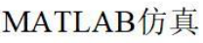
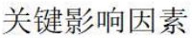
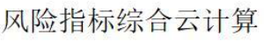
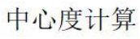
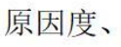
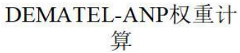
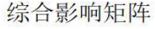
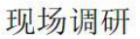
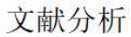
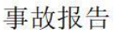
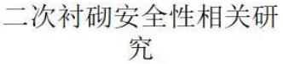
大连理工大学硕士学位论文
间的相关作用关系及关联情况，适用于本研究二衬施工的复杂风险因素网络。根据云模
型理论进一步对各项指标及对实际项目整体进行风险综合评价，云模型既考虑了随机性
又考虑了模糊性，将概率论与模糊数学相结合，使评价结果更科学准确。
1.5 技术路线
根据1.4 节阐述的研究内容及研究方法，本研究技术路线如图1.2 所示。
图1.2 技术路线图
Fig. 1.2 Technology Roadmap
- 11 -


盾构隧道二次衬砌施工风险分析与控制研究
2 盾构隧道施工风险管理基本理论
为确保对盾构隧道二次衬砌施工风险指标体系及模型构建、风险分析的科学性和合理性，本章首先根据文献研究阐述基本概念，确定本研究对风险的定义、风险管理的内容及范围，然后分析本文选取的研究方法的适用性，最后详述盾构法施工特点、分析二次衬砌施工特点及流程，为第3、4 章指标体系及模型构建提供研究依据和理论基础。
2.1 风险管理相关概念
2.1.1 风险的定义及构成
（1）风险的定义
风险（Risk）一词最早被提出是在保险交易领域中。新华字典对于“风险”一词的解释为可能发生的危险，即遭受损失、伤害、不利或毁灭的可能性。Willett A H [42]在其著作《The economic theory of risk and insurance》中最先阐述了“风险”一词的内涵，他将风险描述成客观发生的而非主观意愿产生的不确定可能性的要素。书中详细介绍了风险的性质、类别、成本和回报，在此基础上，越来越多的学者开始对风险进行进一步的分析和解释，并将对风险的研究延伸到经济、社会、军事和工程等领域中。不同的学者对于风险的定义有所不同，具有代表性的定义可归纳为以下几种观点：
Rosenbloom J S、Crane F G 等人将风险定义成损失发生的不确定性[43-44]，认为其可以用客观概率来测度。Mowbray A H、Williams C A [45-46]认为风险是事件发生的不确定性，是特定条件下结果的变动。姜青航等学者[47]对风险的定义为“若存在与初衷利益相悖的可能损失及潜在损失，则称该潜在损失所引致的对行动主体造成危害的事态为该行动所面对的风险”。同济大学的黄宏伟课题组[48]根据研究目的的差别给出四种风险的定义分别为，风险是给定条件下对研究对象的最大损失概率、达不到目标的概率、最大损失与收益间的差异以及研究对象的不确定性。不同的专家学者对风险的解释虽有不同，但普遍接受风险的不确定性属性，风险也被普遍认为可用数学表达式R= f (P, C)来进行概括和描述，其中R 代表风险，P 代表风险发生的概率，C 代表风险损失，但其函数关系还没有达到统一接受，因此风险函数量化表达式还存在着较多争议。
本文基于以上观点归纳总结，认为风险的定义为：在特定时间和条件下，若存在与初始目标相悖的潜在隐患，且该隐患具有导致目标产生损失的不确定性，则称该隐患引起的事态为风险。
（2）风险的构成
- 12 -


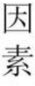
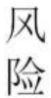
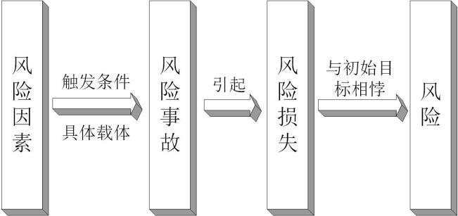
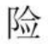
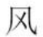
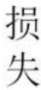
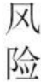
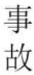
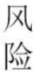
大连理工大学硕士学位论文
风险的构成要素有三个，分别为风险因素、风险事故、风险损失。其中风险因素意为产生事故或造成损失的潜在原因。风险因素分为有形风险因素和无形风险因素，有形风险因素指可能存在的潜在隐患的事物因素，例如项目施工过程中的作业环境、机械设备或使用的材料等均可称为有形的风险因素；无形风险因素指作为可能存在的潜在隐患的原因，但不是具体事物或性质、难以显现的因素，例如项目施工过程中人员的心理状态、个人素质等。风险事故意为风险产生的具体载体，是指风险因素隐患发生的具体显现，即通过具体事故、事件等所展现出来的事态过程。风险损失是指由风险事故产生而导致的一系列损失，风险损失包含了人员伤亡损失、经济财产损失等。由此可见，风险的三个要素风险因素、风险事故、风险损失之间具有一定的关联性和逻辑关系，如图2.1所示。
图2.1 三要素作用链关系
Fig. 2.1 Three factor action chain relationship
2.1.2 风险管理的内容
风险管理是对风险所产生的影响进行控制的过程，在风险在管理过程中应做到尽可能降低风险损失和损害[49]。美国项目管理协会（PMI）对项目风险管理的内容阐述在其组织编写的《项目管理知识体系PMBOK 指南》中指出，风险管理的主要内容包括了风险管理计划、风险识别、定量风险分析、定性风险分析、风险应对、风险监督及控制。这一系列过程在实施管理中可简化为风险识别、风险评估、风险应对和风险监控，整个步骤是一个循环的过程，在进行风险管理监控时，风险可能会不断产生新的变化，这一变化会继续反馈到风险识别中，而保持这一动态管理的过程也会提高风险管理的质量和效率，更好地达到预期的管理目标，其过程图如图2.2 所示。风险管理的目标是通过风险识别、分析评估、应对措施和风险监控等过程来降低项目存在的风险，确保项目施工过程中的安全性和施工质量，将可能出现的风险识别并尽可能地减少，将风险水平控制
- 13 -


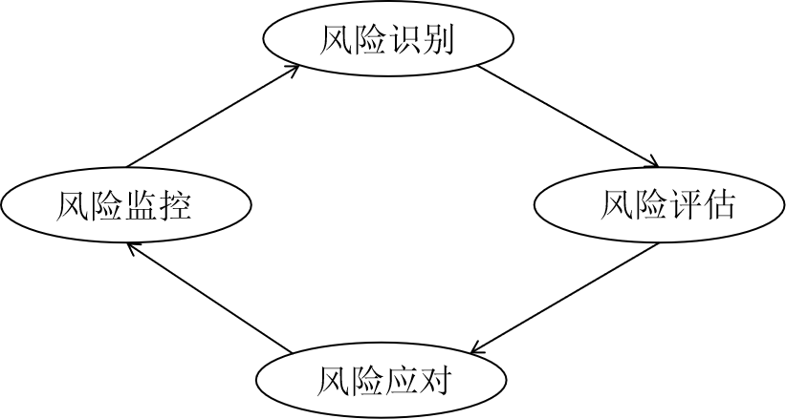
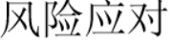
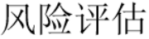
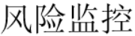
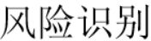
盾构隧道二次衬砌施工风险分析与控制研究
在可接受范围内。风险管理的范围涉及较广，本文风险管理内容依照2.1.1 节对风险的定义对盾构隧道二次衬砌施工阶段项目本身存在的最主要的风险进行识别、分析和控制。
图2.2 风险管理过程
Fig. 2.2 Risk management process
（1）风险识别
风险识别作为风险管理的第一步，也是至关重要的一步，其主要依赖于历史数据、专家经验以及洞察力。风险辨识中需要考虑的问题有[50]：①需要考虑和解决哪些风险②导致这些风险的关键因素是什么③判断风险严重程度有多重。因此，风险识别作为风险管理的基础，首先需要了解研究对象具有哪些风险种类、风险因素，形成初步的风险清单，然后根据研究对象的特点和实际情况，进行关键风险因素的识别，最终筛选出科学合理的风险指标因素。若不能及时辨识潜在风险源，可能会错过风险管理和控制的最佳时机，因此风险识别对于风险管理来说具有重要的作用，风险识别常用方法有头脑风暴法、德尔菲法、核对表法、情景分析法、流程图法、财务报表法、态势分析法等 [51-52]。
（2）风险评估
风险评估分为两个方面，一是风险度量，即对项目风险进行科学合理的量化评估，构建风险评估模型，分析风险概率以及风险最大损失值，为后续风险应对和风险监控提出合理有效、科学的参考数据；二是风险综合评价，即定性或定量分析研究对象的风险水平，确定所研究的项目的风险等级。常用的定性分析方法有专家调查法、风险评价指数矩阵法、失效模型及后果分析法等，定量分析法包括模糊综合评价法、控制区间记忆模型、神经网络方法、风险图法、层次分析法、蒙特卡罗模拟法等[53]。定性与定量分析相结合的方法有事故树法、事件树法、风险矩阵评价法等，以及各种改进方法，如模糊层次综合评价法、模糊事故树法、模糊影像图法等综合评价方法等。
- 14 -


大连理工大学硕士学位论文
应用合适的风险评估方法可得到科学、准确且有效的风险概率计算结果和风险评价等级，可为后续风险应对、控制以及风险监控提供有力的科学依据，可保证风险管理进程顺利。
（3）风险应对
风险应对是风险管理的关键性阶段，是依据风险识别、风险评估得出的计算和评价结果，对研究结果按照不同的风险等级相应地提出有针对性的风险应对方案及措施，以争取将风险损失降低到最小。风险应对分为四种类型：风险规避、风险控制、风险自留及风险转移。
风险规避是指发生风险时，由于风险概率及损失较大，项目管理者主动放弃目标或改变目标的决定。
风险控制是指针对风险概率和风险评估得出的结果采取相应的措施进行缓解，从而降低风险发生概率，将风险损失减轻到最低。风险控制并不能消除风险，而是采用合适的方案和管理方法减轻风险损失，例如选择适合的施工材料、更完善的施工技术、以及更可靠的机械设备等来降低风险概率。
风险自留是指项目管理者认清客观存在的风险之后，权衡财务状况及风险损失，采取接受风险的决定，将风险承担下来，属于自行承担经济损失和工期损失的应对行为。风险自留可以是主动的也可以是被动的，一般情况下风险自留是相比较来说最省时省力，也较为省钱的举措，当项目可以承担这些风险时，即可采取风险自留的方式应对。
风险转移是指将风险转移给相应可以承担责任的第三方进行承担，这种方式也是工程决策中采取最多的应对方式。将风险交由可以有效防止风险发生、有效减少风险损失的他方来承担，更有利于调动承担方积极性[54]，从而更好地进行风险管理。
（4）风险监控
风险监控是对项目全过程进行监督和控制，监督风险识别、风险评估、风险应对的整个流程，并对其间的变化及时反馈，使得管理过程顺利进行从而达到风险管理的预期目标。随时对新的变化情况进行管控，并反馈给各个阶段重新开始风险识别、风险评估、风险应对等过程，改变应对措施、改变管理计划、修正风险应对方案等，以提高风险管理的质量和效率，使得整个过程按照预期顺利进行。
2.2 风险评估方法适用性分析
2.2.1 决策和评价实验室法
决策和评价实验室法（Decision Making Trial and Evaluation Laboratory）是日内瓦Battelle 协会提出的一种依据矩阵和图论，分析复杂系统中元素之间影响关系及影响程
- 15 -


盾构隧道二次衬砌施工风险分析与控制研究
度的方法[55]。DEMATEL 方法可以用于解决复杂系统中的因素关联问题，可以结构化地分析出各指标因素之间的因果关系和关联情况，更好地对问题进行决策[56-57]。根据指标因素之间的作用关系确定元素的逻辑关系和作用程度，通过计算可以得出指标的影响度、被影响度、原因度和中心度，进而分析出各风险因素的因果属性和关联关系，原因度和中心度可以分析出指标的重要程度以及在指标体系中与所有指标的关系密切程度，有利于决策者更直观更清晰地了解因素间的关系和重要度，从而更好地做出决策。另外DEMATEL 法已被应用于多个领域，大量地运用于项目管理中进行多目标多准则的问题决策。
盾构隧道二次衬砌的施工过程中风险因素之间存在着复杂的相互作用关系，为更好地研究盾构隧道二次衬砌施工风险管理，有必要厘清风险因素之间作用关系、各指标的影响程度，进而判断二次衬砌施工风险中的关键影响因素，为后续风险评价工作提供更科学可靠的依据，更好地达到风险管理的预期目标，本研究采用DEMATEL 法对二次衬砌施工风险影响因素进行研究，适用性如下：
（1）首先，DEMATEL 法可以充分利用专家知识来处理复杂关联作用关系的系统，因此比较适合专家样本量较小的盾构隧道二次衬砌施工过程的风险识别，尤其对要素不确定的复杂系统更为有效。
（2）其次，DEMATEL 法不需要元素之间独立，相反，其考虑了因素间复杂的作用关系，可依据分析结果构建因素间结构关系网络，以图论方式直观地揭示风险因素的网络关系结构[58]，为ANP 方法计算指标权重提供指标关联情况的数据基础。
（3）最后，识别盾构隧道二次衬砌的施工风险关键影响因素是进行风险管理的重要步骤之一，而DEMATEL 法可以通过计算指标的原因度和中心度，来明确风险因素的因果属性，确定二次衬砌施工风险核心影响因素。
2.2.2 网络层次分析法
网络层次分析法（ANP）是美国运筹学家Saaty 教授于20 世纪90 年代在AHP 的基础上提出基于网络结构的一种针对非独立因素的决策方法[59]。决策者往往无法对全局的元素进行重要度判断，而是通过个人偏好进行两两比较决策，往往会造成信息遗漏不完备的情况，而ANP 可将元素利用其之间的关联情况转化为二次规划问题来计算权重，是一种解决复杂网络结构决策的方法。
ANP 考虑元素之间的关联关系和递阶层次内部结构的循环特性，将问题分为控制层与网络层。如图2.3 所示为典型的ANP 网络结构图，其包括了决策目标和决策准则，其中决策准则互相独立，且只受目标层影响[60]。网络层中的元素互相影响且受控制层支配，
- 16 -


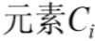
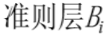
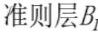
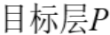
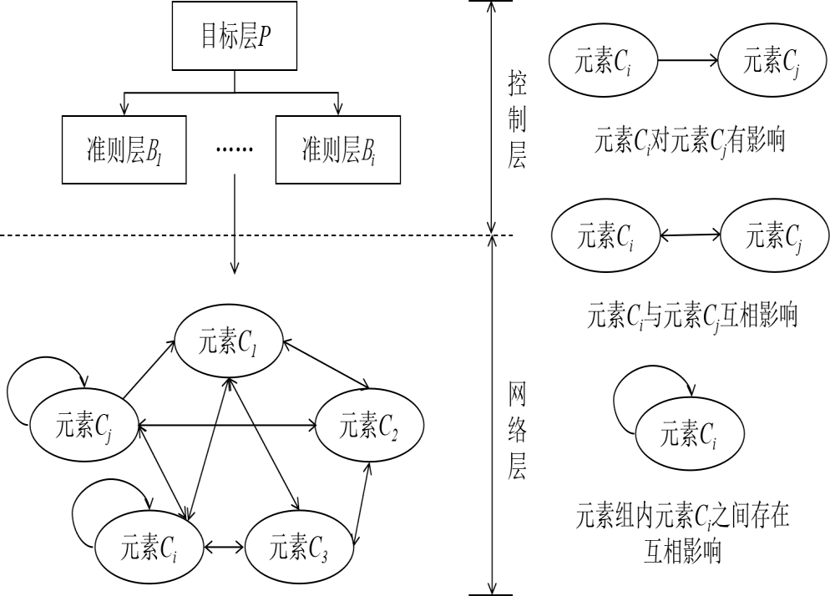
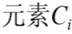
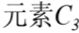
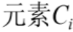
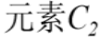
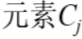
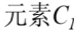
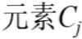
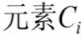
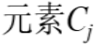
大连理工大学硕士学位论文
元素之间有反馈和依存关系。元素间通过准则进行两两优势度判断，通过计算超级矩阵来确定权重和排序。
图2.3 典型的ANP 结构图
Fig. 2.3 Typical ANP structure diagram
传统的AHP 方法未考虑不同决策层或同一决策层之间的相互影响关系，而ANP 法相较于AHP，考虑了指标因素之间复杂的作用关系。本研究应用ANP 法对盾构隧道二次衬砌施工风险指标权重进行计算，其适用性如下：
（1）首先，盾构隧道二次衬砌的施工风险影响因素之间作用关系复杂，而ANP 法需考虑各决策层和同层级之间相互作用关系，并利用超级矩阵对各因素间相互作用关系的综合分析可计算出复杂网络关系的指标综合权重。
（2）其次，盾构隧道二次衬砌的施工风险为小样本数量的风险评估过程，专家决策群体数量较少，而ANP 内含敏感性分析，不会因样本数量的多少而影响评估的结果。
（3）最后，DEMATEL 法与ANP 方法联用被学术界广泛应用到项目管理和决策中完成多目标多准则的决策问题，二者联用可降低主观因素误差，使评估结果更科学、准确。
2.2.3 云模型
云模型是由李德毅院士于1995 年提出的概念，其理论是在概率论和模糊数学交互的基础上提出的。云模型通过一定的结构算法，将定性概念与定量表述之间进行相互转换，不仅可以反映自然语言中概念的不确定性，又可以反映随机性与模糊性之间的关联
- 17 -


盾构隧道二次衬砌施工风险分析与控制研究
情况，形成定量与定性之间的相互映射[61]。云模型已被广泛应用于决策支持、智能控制、数据挖掘、网络安全、图像处理、自然语言处理等领域中[62-63]。
云模型的适用性分析描述如下：
（1）首先，对盾构隧道二次衬砌的施工风险分析与控制的是一个综合性评价问题，目前已有大量研究将云模型应用于项目管理领域中进行综合评价，避免了描述模糊现象时无法确定隶属度的难题，云模型兼具风险评价问题研究的模糊性和随机性双重优点，具有独立于任何具体概念的隶属度概率密度分布规律，具有很强的普适性[64]。
（2）其次，二次衬砌施工风险评估数据主要依托于专家问卷调查，因此专家打分数据的准确性与科学性至关重要，云模型的原理更符合人的语言表达习惯，且在数据处理与计算中综合了随机性与模糊性的特点，可为评估方法的适用性决策提供更科学有效的量化支持。
（3）最后，云模型可对评估结果进行MATLAB 仿真模拟，帮助决策者迅速掌握项目风险综合水平，因此相较于其他方法，云模型对二次衬砌施工风险评估的模拟结果更直观、高效且符合实际情况[65]。
2.3 盾构隧道二次衬砌施工概述
2.3.1 盾构法施工特点
盾构法是目前我国采用较为广泛的施工工法，是一种采用盾构机械设备在地表下利用暗挖法施工的地下结构施工工法[66]。盾构法的原理是，利用盾构机刀盘在隧道洞内向土体前方掘进，利用盾构外壳保护拼装衬砌管片，衬砌结构对隧道内壁进行支撑，切削下的土石运输至盾尾，采用循环作业的方式向前推进。
盾构施工方法有土压平衡式（简称EPB 盾构）和泥水加压平衡式（简称泥水盾构）。土压平衡式盾构机刀盘切割土体后土体被运送密封舱内，土体始终填满密封舱使其与开挖面的土压力保持平衡；泥水加压平衡式是不断往密封舱中注入泥水施加压力，泥浆与地层形成的泥膜与泥水舱加压力共同作用，达到与开挖面土压力保持平衡，因此此方法需要泥水输送及处理系统，因此设备费用相对较大，但因设备可重复利用，经济性可行，二者剖面结构示意图如图2.4 所示。由此，土压平衡盾构支护材料为土体自身，需向其中添加添加剂对渣土性质进行改良，使其土压力保持稳定，而泥水盾构支护材料为液态材料，可以更精准对泥水压力进行控制，更适用于富水地层的地质地下水位高或渗水不易控制等情况下的隧道建设。
- 18 -


大连理工大学硕士学位论文

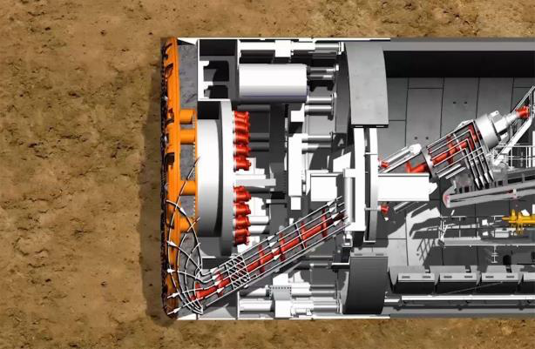

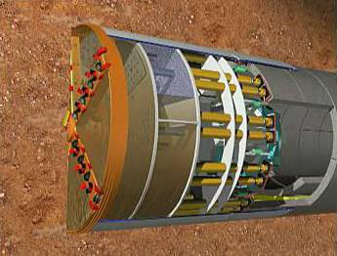

(a) 土压平衡盾构 (b) 泥水加压盾构
图2.4 盾构机剖面结构示意图
Fig. 2.4 Schematic diagram of shield machine section structure
盾构施工具有以下方面的优点：
（1）机械自动化程度高，掘进速度快。技术含量高，施工过程全自动化，因此掘进速度很快，盾构机具有切割土体开挖面、输送渣土、测量纠偏导向、拼装管片等功能，其科学技术含量高，因此人员劳动强度低，可以较好地保证工期及施工质量。
（2）适合越江跨海隧道，可以大断面开挖，不影响航运。在穿越河底海底进行隧道施工时，不会受气候、季节或风雨影响，不影响航道正常运行。位于地下较深位置全程地下作业，噪音与振动等扰动影响小，对周围环境影响较小，在松软含水地层修建大埋深隧道具有经济性和技术性优势。
（3）施工占地较小，不影响地面交通或地下管线等设施，更适合在城市建筑密集区域或交通繁忙地段进行施工。
2.3.2 二次衬砌施工流程及特点
盾构隧道施作二次衬砌与管片衬砌结合形成双层衬砌，二次衬砌施工滞后于管片衬砌拼装，一般等某一段管片衬砌拼装完成后再施作二次衬砌。盾构隧道中应用双层衬砌较多的情况为需要反复承受内部水压力的水工隧道和大直径盾构隧道，施作二次衬砌可增加隧道的安全性。其中，封闭式二次衬砌全段铺设的情况应用最为广泛；从降低成本角度考虑，可在局部软弱地层或不均匀地段施作双层衬砌；从降低成本、缩短工期角度考虑，在含强透水层区段对隧道纵向刚度与整体性要求较低的情况下仅施作非封闭式二次衬砌满足其防水性要求即可。
- 19 -


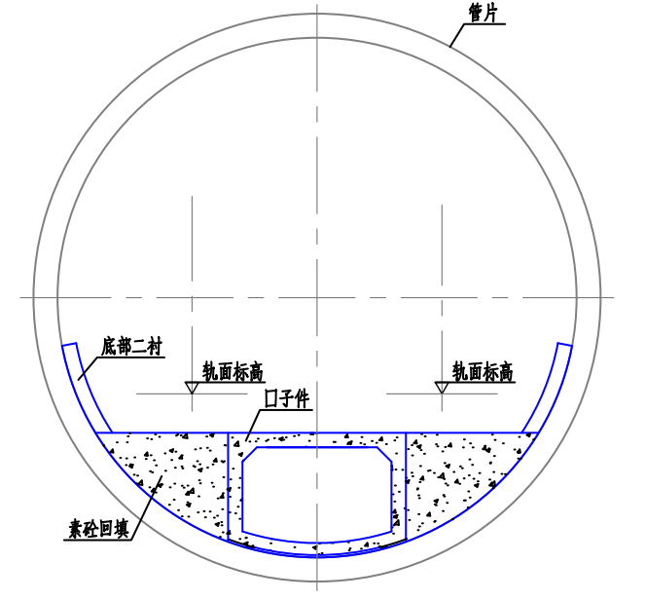

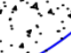
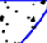
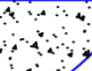
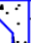




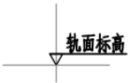

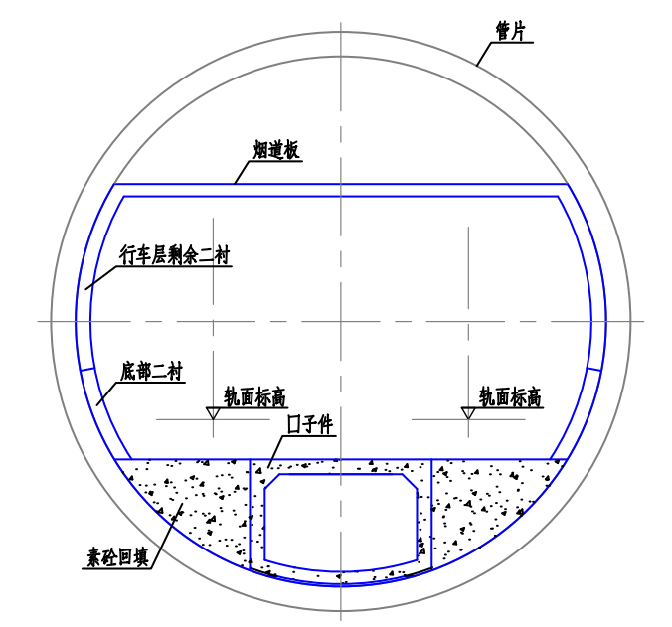
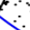
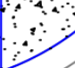
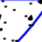
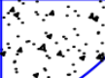



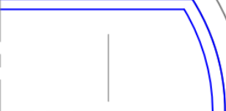
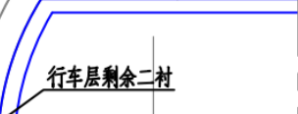
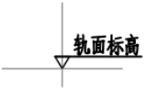

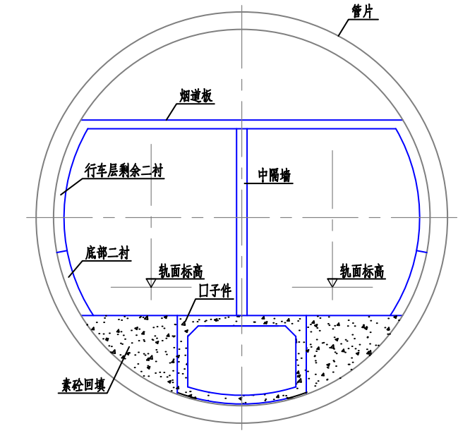
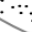

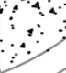
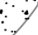
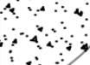



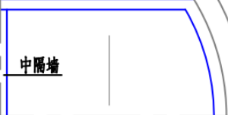
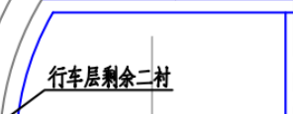
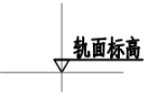
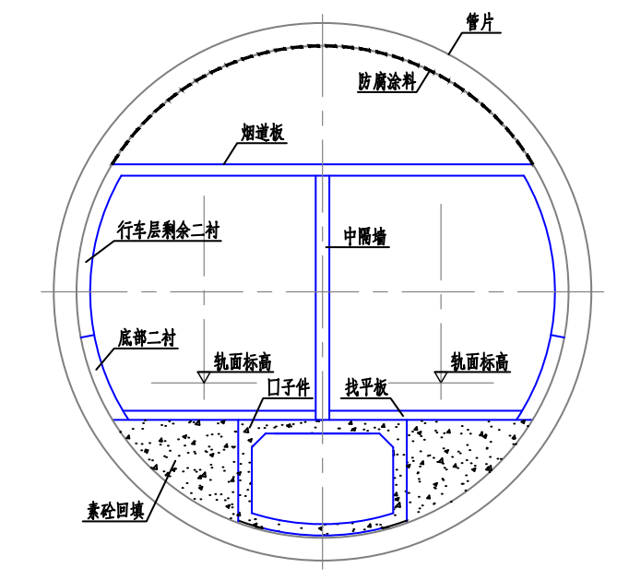
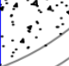
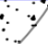
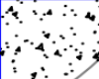


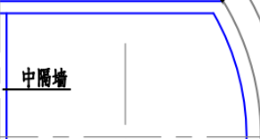
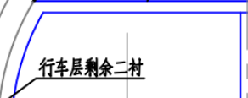
盾构隧道二次衬砌施工风险分析与控制研究
(a) 施作下部二衬 | (b) 施作剩余二衬及烟道板
(c) 施作中隔墙 (d) 施作车道找平板
图2.5 某盾构隧道二次衬砌施工工序
Fig. 2.5 Construction procedure of secondary lining of shield tunnel
由于地铁隧道建设过程中各地地质差异较大，根据地质条件及项目概况不同，对二次衬砌的设计及施工工序也具有一定差异。一般情况下二次衬砌施工流程分为三个阶段，前期准备施工、主体部分施工以及收尾工作，其中前期准备施工是在模筑混凝土之前进行，需要对管片的螺栓接头复紧并清理、对滴水或漏水区域进行堵塞、对基面突出物进行铲除和抹平等。接下来主体部分施工，需要进行模板台车及支撑结构的定位、前移、对预埋件等固定、钢筋制作及安装、混凝土浇筑等。最后收尾工作是对混凝土进行养护、模板拆除以及最后材料清理运输等工作。如图2.5 所示为某盾构隧道二次衬砌的具体施工工序流程，随管片进尺拼装底部口子件，跟进施工两侧素混凝土回填，随后预
- 20 -


大连理工大学硕士学位论文
留二次衬砌预埋钢筋，预留钢筋需满足锚固长度要求和焊接长度及接头百分率要求，跟进施作下部二衬及施工缝；跟进施作行车层剩余二衬及烟道板；隧道洞通后施作中隔墙；烟道板上部管片内侧涂刷防腐涂料，最后施作车道找平板。
盾构隧道二次衬砌施工过程具有以下方面的特点：
（1）在管片拼装完成后进行，二衬模板台车不易固定，混凝土浇筑过程中会对台车产生较大浮力，需依靠台车穿行架的抗浮装置承受浮力。模板在台车间穿行过程容易产生台车冲撞、滑移，需要管理人员时刻监督、作业人员严控刹车系统，防止发生危险。
（2）预埋件种类杂、数量多，难以确保施工过程中每个预埋件及空洞的尺寸位置正确。
（3）混凝土泵管浇筑易堵塞，排气孔或泵管输送控制不当易产生爆模、排气孔漏浆、混凝土输送和浇筑不连续、振捣不密实、难以保证浇筑混凝土的密实性和厚度、及灌注混凝土的现场安全。泵送混凝土控制不好高度易发生离析、配合比不合理影响混凝土质量，导致混凝土坍落度不合格，且难以保证材料连续供应易导致施工过程浇筑中断。
（4）对二衬施工质量要求较高，需保证混凝土抗压抗剪、耐久性、抗渗漏、表面光泽、无错台、蜂窝麻面裂缝等，同时应保证施工过程安全高效地进行。
由此可见盾构隧道二次衬砌施工过程较为复杂，工序琐碎繁杂，且施工中易受多种因素制约，施工技术、材料质量以及隧道管理上均会产生一系列风险问题，因此为保证二衬施工安全、保质，需对施工过程易产生的问题加强重视，需要完善的风险管理体系和良好的施工技术来确保施工顺利安全进行。
2.4 本章小结
本章首先总结学术领域具有代表性的风险定义，基于此来定义本文所研究的风险，阐述风险三要素分别为风险因素、风险事故及风险损失，风险管理过程为风险识别、风险评估、风险应对措施和风险监控，并详述各过程间的逻辑关系。其次，确定本文研究对象风险管理过程所应用的方法并分析其适用性，得出结论DEMATEL、ANP、云模型三种方法联用更适合本研究的复杂关系网络、并且可降低主观经验误差、提高准确度，更合理地对本研究做出决策分析，为盾构隧道二次衬砌施工风险分析提供科学准确的支持。最后分析盾构法施工特点及适用条件、盾构隧道中施作二次衬砌的作用及特点、二次衬砌的施工工序和流程，为后文二次衬砌施工风险识别提供可靠的理论基础。
- 21 -


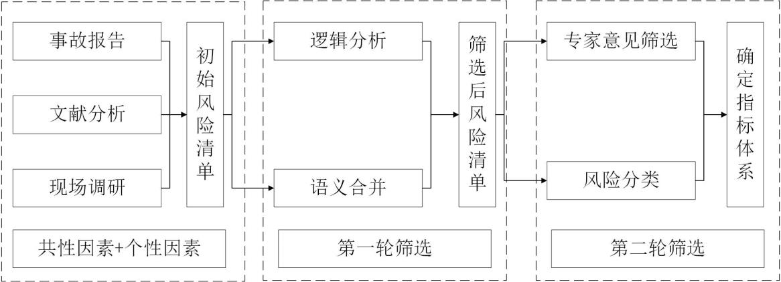
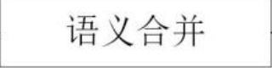
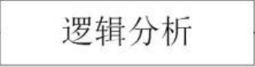
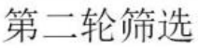
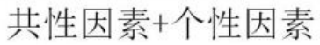
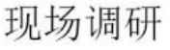
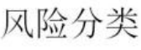
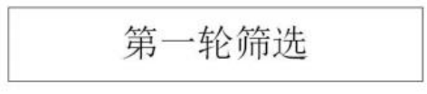
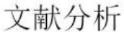
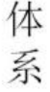
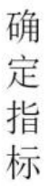
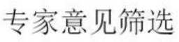
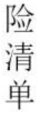
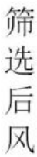
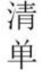
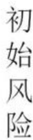
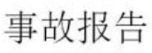
盾构隧道二次衬砌施工风险分析与控制研究
3 盾构隧道二次衬砌施工风险指标体系构建
本章基于第2 章对风险的定义，结合风险管理内容和盾构隧道二次衬砌施工流程及特点，对盾构隧道二次衬砌施工风险因素进行全面识别，通过事故报告、文献分析和现场调研3 个角度建立初始风险清单，通过逻辑分析、语义合并和专家意见确定最终指标体系为5 个一级指标，18 个二级指标，可为后续研究提供指标依据。
3.1 风险识别思路及原则
3.1.1 风险识别依据和思路
本章提取盾构隧道二衬施工的共性和个性两类风险因素，共性指标指探究盾构法与其他工法二次衬砌施工的相似特点以此识别具有共性的风险因素，个性指标是指体现针对盾构隧道的特有特点提取的二衬施工个性风险因素，建立适用于盾构隧道二次衬砌施工风险管理科学、合理、全面的风险指标体系。
基于上述分析，本文依据事故报告、相关文献识别共性风险因素，依据现场调研识别个性风险因素。全面收集整理盾构隧道二衬施工风险影响因素，确定初始风险清单，通过逻辑分析和语义合并，对风险因素进行第一轮筛选和修正。为保证风险因素合理性，根据专家意见对初步识别的风险清单进行第二轮筛选，并依据变化-失误模型和4M1E理论确定风险分类，构建指标体系。指标选取思路如图3.1 所示。
图3.1 指标选取思路
Fig. 3.1 Indicator selection ideas
- 22 -


大连理工大学硕士学位论文
3.1.2 风险识别原则
构建完整、科学的风险指标体系是对盾构隧道二次衬砌施工风险评估的基础，也是评估和判断研究结果是否合理的依据，为保证研究结果的有效性，本文构建的指标体系应遵循系统性、全面性及科学性原则。
（1）系统性原则：盾构隧道二次衬砌的施工环境复杂、工序繁琐，其中风险因素众多，风险评价指标体系是一个完整的有机系统，以整体施工风险为准则，需要反映盾构隧道二次衬砌施工的主要特点和基本情况，各个指标之间内容不互相重叠，且能考虑到所有可能的风险。
（2）全面性原则：对盾构隧道二次衬砌施工风险识别时，应详尽考虑每个施工细节，尽可能找出全部二次衬砌施工风险因素识别来源的论据，覆盖所有有价值的重要指标，避免遗漏重要风险。
（3）科学性原则：盾构隧道二次衬砌施工风险包含许多不确定性信息，然而这些不确定性因素为保证其科学性，可参考具有可靠来源的权威资料，由专家经验知识进行确定，指标体系应有科学的思想作为指导，论证充分、逻辑清楚，符合施工阶段实际情况。
3.2 风险识别过程
3.2.1 基于事故报告的共性风险因素识别
（1）由于尚未有盾构隧道二衬施工风险指标体系，本文从近几年各类工法施工隧道的二衬施工事故出发，结合风险发生机制，提取并筛选适用于盾构隧道二衬的共性风险因素。
（2）事故报告选取满足相关性和完整性原则。
相关性原则：考虑风险相关性，选取的事故报告均为二衬施工阶段的伤亡事故。然而由于可获取数据有限，又考虑到各类工法的二衬施工主要流程均有前期准备、钢筋制安、模板台车固定、混凝土浇筑、拆模养护等过程，施工过程具有一定的相似性，因此选取的事故报告包括但不限于盾构法，仅提取其中施工安全管理风险的共性风险因素。
完整性原则：识别风险因素的关键是分析事故发生的完整过程，事故报告应具有完整的背景、经过，对事故发生的直接原因和间接原因有详细的调查和清晰的表述。为保证事故完整性，本文事故报告及质量检查报告统计数据均来自住建部、应急管理部、安监局等权威网站的完整调查报告。
（3）本文整理统计了22 起二衬完整事故报告和安全隐患质量检查报告，仅选取其中的共性风险点进行整理，统计信息如表3.1 所示。
- 23 -


盾构隧道二次衬砌施工风险分析与控制研究
表3.1 二次衬砌施工安全事故统计表
Tab. 3.1 Statistical table of safety accidents in secondary lining construction
序 | 时间 | 事件简介 | 事故/隐患原因 | 风险点
号
二衬台车未固定好，前后
1 | 2021.5 | 浙江猪杠山隧道 | 重心偏差向后滑移，导致头部 | 二衬台车未固定；安全技术交
 |  | 机械伤害事故 | 伸出浇筑窗外整理防水板的施 | 底不详细；安全教育不足
工人员颈部被挤切受伤后死亡
2 | 2021.1 | 四川省胡家村隧 | 二衬台车拆卸作业时未系 | 工人安全意识差；现场安全管
 |  |  | 安全带，随突然断裂的脚踏板 | 理不到位；安全检查制度未落
 |  | 道高坠事故
 |  |  | 坠落至地面受伤 | 实；设备排查不到位
二衬班组工人在施工台上
3 2020.11 |  | 广西蒙山至金秀 | 作业时没有按要求固定安全 | 工人安全意识差；人员违规操
 |  | 公路隧道高坠事 | 带，不慎跌落地面被钢筋刺伤
 |  |  |  | 作
 |  | 故
4 | 2020.6 | 四川青鼻山隧道 | 身亡 | 二衬混凝土浇筑工艺；地质条
 |  |  | 二次衬砌混凝土施工不连
 |  |  | 续及质量缺陷等引起下部混凝
 |  | 二衬局部脱落塌
 |  |  |  | 件不利；地震扰动
 |  | 方事故 | 土连接边缘破裂而掉块
5 | 2020.4 | 福建麻阳溪引调 | 工人运输钢管发生偏移， | 工人安全意识差；人员违规操
 |  |  | 将其头部挤压到隧道洞壁，致
 |  | 水项目物体打击
 |  |  | 其重型颅脑外伤死亡 | 作；责任落实不到位
 |  | 事故
6 | 2019.9 | 四川盐边隧道机 | 在二衬拆换位置对模板加 | 机械设备检维修不到位；作业
 |  |  |  | 人员违规操作；安全教育不足；
 |  |  | 固作业切割模板时角磨机触到
 |  | 械伤害事故 |  | 工人安全意识差；现场安全管
 |  |  | 硬物发生反弹割伤颈部致死
 |  |  |  | 理不到位；工人专业素质不够
装载机铲斗上沿与二衬防
7 | 2019.7 | 广东龙眼山隧道 | 水板施工台发生碰撞，致使防 | 安全检查制度未落实；现场安
 |  |  | 水板台车上未佩戴安全防护绳 | 全管理不到位；安全教育不足；
 |  | 高坠事故
 |  |  |  | 人员违规操作
8 | 2019.4 | 四川二岗桥1 号 | 的工人坠落身亡 | 工人未持证上岗；人员违规操
 |  |  | 未经现场管理人员同意，
 |  |  | 且无装载机驾驶资格证的情况
 |  |  |  | 作；现场管理混乱；隐患排查
 |  | 隧道较大车辆伤
 |  |  | 下，私自驾驶装载机因操作不 | 不到位；安全教育不足；工人
 |  | 害事故
 |  |  | 当导致侧翻 | 安全意识差
工人在处理完二衬质量缺
9 | 2018.9 | 福建遂林隧道高 | 陷后从移动脚手架上下来时不 | 工人安全意识差；工人专业素
 |  | 坠事故 |  | 质不够；作业环境光线不足
 |  |  | 慎坠落身亡
- 24 -


大连理工大学硕士学位论文
表3.1 续表
Tab. 3.1 Cont
10 2018.8 | 贵阳市2 号线一 | 二衬钢筋绑扎违规操作导 | 二衬钢筋施工工艺；人员操作
 | 期工程二衬钢筋 | 致钢筋坍塌
 |  |  | 不当
 | 坍塌事故
11 2017.7 | 甘肃省定西市开 | 二衬台车临边防护不到 | 二衬施工设备进出场检查不到
 |  |  | 位；现场安全管理不到位；设
 | 展隧道专项评估 | 位，设备警示标示不明显
 |  |  | 备警示标示不明显
12 2016.12 | 安徽龙尖山隧道 | 二衬施工过程中，工人驾 | 工人安全意识差；人员违规操
 |  | 驶装载砂石料的农用自卸车违
 |  |  | 作；隐患排查不到位；安全教
 |  | 规载人，受到垫在路面中间的
 |  |  | 育不足；设备未进行维护和保
 | 高坠事故
 |  | 钢板强力冲击后紧急停车，使 | 养；工人专业素质不够；现场
 |  |  | 安全管理不到位
 |  | 车内人员摔下伤亡
二衬台车模板下方固定桩
13 2016.10 | 杭州河浦隧道高 | 不牢固，浇筑的混凝土对模板 | 现场安全管理不到位；安全检
 |  | 压力增大突然外泄将曾某从平 | 查制度未落实；安全教育不足；
 | 坠事故
 |  | 台上连同防护网冲落，并将站
 |  |  | 二衬台车未固定
在台车下面的林某砸伤
二衬双层钢筋未完全形成
14 2016.7 | 重庆地铁五号线 | 整体稳定骨架前，提前拆除部 | 施工单位责任落实不到位；监
 | 拱顶钢筋全长范 | 分临时支撑，使钢筋重心侧倾
 |  |  | 督管理不落实
 | 围垮塌
 |  | 失稳发生坍塌事故
挖掘机司机凭在没有确认
15 2015.10 | 甘肃烟坡里隧道 | 前方人员是否离开的情况下压 | 作业环境光线不足；作业环境
 |  | 到二衬施工工人，导致其当场 | 噪音太大；工人凭主观冒险作
 | 机械伤害事故
 |  |  | 业
16 2015.5 | 贵阳市安监局开 | 死亡 | 二衬施工设备进出场检查不到
 |  | 二衬台车临边防护不到
 | 展铁路建设工程 |  | 位；现场安全管理不到位；设
 |  | 位，设备警示标示不明显
 | 安全专项检查 |  | 备警示标示不明显
17 2014.12 | 南京地铁四号线 | 二次衬砌拱墙钢筋拱架在 | 施工人员缺乏实践经验；现场
 |  | 实施整形加固过程中加固措施
 | 隧道二衬钢筋倾 |  | 安全管理不到位；安全教育不
 |  | 不当突然失稳，发生坍塌
 | 覆事故 |  | 足；现场指挥失误
 | 交通运输部开展
18 2013.6
 |  | 二衬混凝土浇筑不符合安
 |  |  | 二衬混凝土浇筑工艺
 | 全国范围内大型
 | 水运工程专项整 | 全施工标准水平
治活动
19 2010.8 | 福建新建铁路双 | 二衬施工中切割下的钢筋 | 工人违规操作；工人安全意识
 | 洞单线铁路隧道 | 头引燃了附近的防水板导致火 | 差；安全教育不足；工人个人
 |  | 灾
 | 防水板起火事故 |  | 素质不够
- 25 -


盾构隧道二次衬砌施工风险分析与控制研究
表3.1 续表
Tab. 3.1 Cont
20 2009.6 | 三峡翻坝季家坡 | 隧道内二衬施工时，工人 | 工人违规操作；工人安全意识
 | 隧道进口左洞火 | 施工不当，造成防水板起火
 |  |  | 差；安全教育不足
 | 灾事故
切割衬砌台混凝土浇注口
21 2008.12 | 西安地铁2 号线 | 时，切割下的钢板不慎掉入已 | 安全教育不足；现场安全管理
 | 长延堡站左线隧 | 立好的二衬模板内无法取出， | 不到位；工人安全意识差；作
 | 道失火 |  | 业空间狭小
 |  | 引起改性沥青防水卷材燃烧
对二衬钢筋绑扎完成后在
22 2006.11 | 福建泉三高速公 | 大跨度又没有对承力部位进行 | 安全教育不足；工人安全意识
 | 路二衬钢筋坍塌 | 挂吊和支撑的情况下，没有及 | 差；现场安全管理不到位；安
 | 事故 |  | 全检查制度未落实
 |  | 时衬砌，致使钢筋疲劳失稳
3.2.2 基于文献分析的共性风险因素识别
本文在中国知网全文数据库（CNKI）搜索关键词“二次衬砌施工风险”、“二次
衬砌质量风险”、“盾构隧道二衬施工安全”等，分析近十年相关文献，仅提取并筛选
影响二次衬砌施工安全的共性风险因素。其中参考的原始文献及涉及到的二次衬砌施工
风险主要因素如表3.2 所示。
表3.2 二次衬砌施工风险因素文献统计表
Tab. 3.2 Literature statistics of risk factors of secondary lining construction
序号 | 作者 | 主要风险因素
1 | 郑瑶[67] | 二衬台车撞击工作面、台车进出洞无人指挥、混凝土输送管伤人、混凝土
 |  | 质量不符合要求、钢筋强度不符合要求等
2 | 薛建锋[68] | 混凝土浇筑不密实、混凝土质量不合格等
3 | 刘小亮[69] | 钢筋制安、混凝土工程、模板工程、施工机械、管理者素质、作业空间、
 |  | 照明不良、噪声及振动、空气质量等
4 | 丁剑锋[70] | 绑扎二衬钢筋不牢、供电线路破损漏电、工作人员操作不当、模筑台车基
 |  | 础不均匀沉降、二衬混凝土浇筑不符合要求等
5 | 郝兵兵[71] | 施工现场管理混乱、混凝土配合比不合格、材料进场时验收不严格、混凝
 |  | 土浇筑间隔时间过长、监管不力或施工人员的水平较低等
6 | 熊先波[72] | 混凝土材料质量不合格、混凝土浇筑中振捣不充分、混凝土养护不到位、
 |  | 施工过程中监督不够等
- 26 -


大连理工大学硕士学位论文
表3.2 续表
Tab. 3.2 Cont
7 | 李金龙[73] | 风险发生概率、生命损失、经济损失、环境影响等
8 | 罗永恩[74] | 混凝土质量离散性大、人员培训不到位、专业技能不合格、施工现场布置
 |  | 混乱、材料设备供应不及时、人员配备不合理等
9 | 杨萍[75] | 施工人员的操作不当、混凝土施工质量控制不严格、混凝土模板支架疏松
 |  | 导致拱顶混凝土下沉等
10 | 李清菲[76] | 机械设备风险、施工组织不合理、地质条件差、交叉作业等
11 | 刘建友[77] | 混凝土配合比不合理、混凝土浇筑不密实、施工环境差、混凝土运输时间
 |  | 不及时、混凝土养护不到位等
12 | 向华丽[78] | 作业环境温湿度过高、工人劳动强度过大、未佩戴防护工具等
3.2.3 基于现场调研的个性风险因素识别
根据现场实地调研是在可供参考的数据及资料较少的情况下进行风险识别的可靠来源，本文对某盾构法施工区间隧道二次衬砌施工现场进行实地考察及调研，期间通过调查项目本身存在的实际风险问题以及咨询施工现场技术人员，结合盾构隧道二衬的施工流程特点及作用，识别个性风险因素。

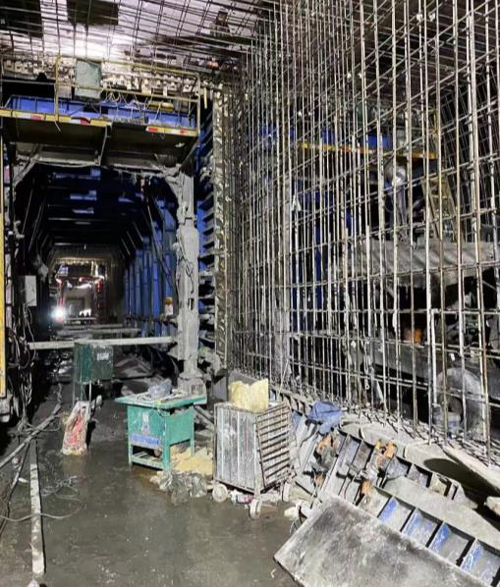

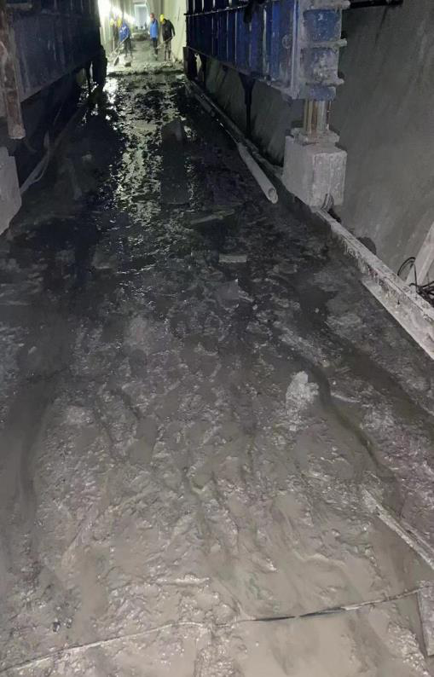

(a) 材料乱堆乱放 (b) 作业环境恶劣
- 27 -


盾构隧道二次衬砌施工风险分析与控制研究

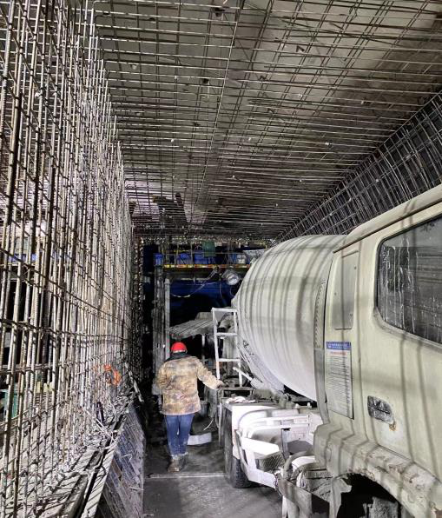
(c) 作业空间狭小

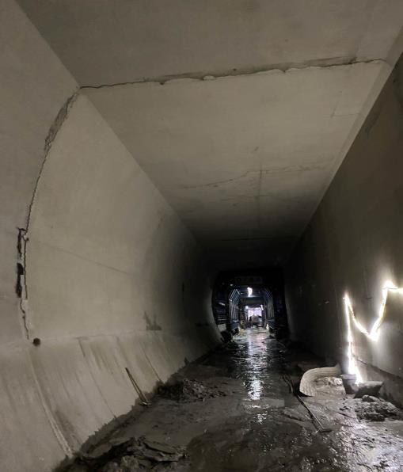
(d) 混凝土浇筑不连续

图3.2 盾构隧道二次衬砌施工现场存在的问题
Fig. 3.2 Problems in secondary lining construction site of shield tunnel
由于盾构隧道地下作业环境复杂、工人素质参差不齐，加上管理疏忽，现场常存在人车交叉作业问题，另外，二次衬砌施工滞后于管片拼装阶段，加上中隔墙的存在导致二次衬砌作业空间大大减小，施工现场存在严重的安全隐患及质量问题。通过现场调研发现二次衬砌施工现场存在的问题，根据考察结果，向技术管理人员咨询并整理以下风险：
（1）现场施工管理不到位。由于现场管理不到位存在人员与车辆交叉作业现象，支模板、绑扎钢筋、运输罐车混凝土等作业工序与二衬台车混凝土浇筑、找平层浇筑等作业同时进行，交叉施工，影响整体施工工序，且存在严重的施工安全隐患；如图3.2（a）现场材料乱堆乱放，导致作业环境施工混乱难以保证施工质量以及工人的作业安全。施工现场管理监督不力，且没有完善的应急措施。
（2）人员违规作业、二衬施工技术不规范或机械安装操作不当。施工现场工人在高处作业时佩戴防护措施不完善，且无人监督危险作业；钢筋绑扎或焊接时操作不规范或违规操作，易造成物体击打、刺穿等安全事故；工人焊接钢筋不规范，现场不断坠落火星，周围有可燃物，存在烫伤高压线管道表皮引发火灾的隐患；台车未严格按规定拆卸及使用，二衬施工的主要设备是台车，施工前后要对台车进出场进行检查，以免在施工过程中发生事故对工人及其他现场人员造成伤害。
- 28 -


大连理工大学硕士学位论文
（3）作业环境恶劣。如图3.2（b）、（c）所示，作业环境光线较暗，影响施工人员视野，在进行危险作业时疏忽或违规操作，导致风险；隧道内的中隔墙大大减小作业
空间，工人在施工中较为不便；隧道内空气质量及噪音过大影响工人健康状况。
（4）混凝土质量不合格，且施工过程中浇筑不连续，导致二衬质量堪忧，留下结构安全隐患。浇筑混凝土时，泵管输送不当会导致混凝土浇筑过程不连续，产生裂缝等质量问题，如图3.2（d）所示；施工过程中工人浇筑使用的混凝土或钢筋质量不合格、混凝土坍落度不合理导致其流动性差引起泵管堵塞、浇筑时间过长结构将出现冷缝，大
大降低施工质量影响隧道安全性。
3.3 指标体系构建
3.3.1 风险因素的筛选
通过事故报告、文献及现场调研整理，初步识别盾构隧道二衬施工风险因素78 种，如表3.3 所示。其中事故报告标记为[1]，文献来源为[2]，现场调研来源为[3]。
表3.3 盾构隧道二次衬砌施工阶段78 种风险因素
Tab. 3.3 78 risk factors in secondary lining construction stage of shield tunnel
序号 | 风险因素 | 来源 | 序号 | 风险因素 | 来源
1 | 二衬台车未固定 | [1] | 40 | 混凝土输送管伤人 | [2]
2 | 安全技术交底不详细 | [1][2] | 41 | 混凝土质量不符合要求 | [2][3]
3 | 安全教育不足 | [1][2] | 42 | 钢筋强度不符合要求 | [2]
4 | 工人安全意识差 | [1][2] | 43 | 混凝土浇筑不密实 | [2]
5 | 现场安全管理不到位 | [1][2][3] | 44 | 钢筋制安 | [2]
6 | 安全检查制度未落实 | [1] | 45 | 模板工程 | [2]
7 | 设备排查不到位 | [1][2] | 46 | 施工机械 | [2]
8 | 人员违规操作 | [1][2][3] | 47 | 作业噪声及振动 | [1][2][3]
9 | 二衬混凝土浇筑工艺 | [1][2] | 48 | 作业空气质量 | [2][3]
10 | 地质条件不利 | [1][2] | 49 | 绑扎二衬钢筋不牢 | [2][3]
11 | 地震扰动 | [1][2] | 50 | 供电线路破损漏电 | [2]
12 | 责任落实不到位 | [1] | 51 | 工作人员操作不当 | [2][3]
13 | 机械设备检维修不到位 | [1][2] | 52 | 二衬混凝土浇筑不合要求 | [2]
14 | 工人专业素质不够 | [1][2] | 53 | 施工现场管理混乱 | [2][3]
15 | 工人未持证上岗 | [1] | 54 | 混凝土配合比不合格 | [2]
16 | 现场管理混乱 | [1][2] | 55 | 材料进场时验收不严格 | [2]
17 | 隐患排查不到位 | [1][2] | 56 | 混凝土浇筑间隔时间过长 | [2][3]
18 | 作业环境光线不足 | [1][2] | 57 | 监管不力 | [2]
19 | 二衬钢筋施工工艺 | [1][2] | 58 | 施工人员的水平较低 | [2]
20 | 二衬施工设备进出场检查 | [1][2] | 59 | 混凝土浇筑中振捣不充分 | [2]
 | 不到位
21 | 设备警示标示不明显 | [1][2] | 60 | 混凝土养护不到位 | [2]
- 29 -


盾构隧道二次衬砌施工风险分析与控制研究
表3.3 续表
Tab. 3.3 Cont
22 | 设备未进行维护和保养 | [1][2] | 61 | 混凝土质量离散性大 | [2]
23 | 缺乏应急预案 | [2] | 62 | 人员培训不到位 | [1][2][3]
24 | 监督管理不落实 | [1] | 63 | 施工现场布置混乱 | [1][2][3]
25 | 作业环境噪音太大 | [1][2][3] | 64 | 材料设备供应不及时 | [2][3]
26 | 工人凭主观冒险作业 | [1] | 65 | 人员配备不合理 | [2]
27 | 施工人员缺乏实践经验 | [1][2] | 66 | 混凝土模板支架疏松 | [2]
28 | 现场指挥失误 | [1] | 67 | 工人劳动强度过大 | [2]
29 | 作业空间狭小 | [1][2] | 68 | 未佩戴防护工具 | [2]
30 | 二衬台车撞击工作面 | [2] | 69 | 混凝土运输时间不及时 | [2]
31 | 台车进出洞无人指挥 | [2] | 70 | 应急物资准备不充足 | [2]
32 | 人员不遵守安全条例 | [2] | 71 | 未做好应急措施 | [3]
33 | 人员车辆交叉作业 | [2] | 72 | 地质条件恶劣 | [2]
34 | 施工组织不合理 | [2] | 73 | 施工人员技术水平不足 | [1][2][3]
35 | 材料运输不及时 | [3] | 74 | 设备故障 | [1][2][3]
36 | 工期安排缺乏计划性 | [2] | 75 | 材料质量不合格 | [2][3]
37 | 混凝土浇筑不连续 | [2][3] | 76 | 台车未按安全要求装卸及 | [3]
 |  |  |  | 使用
38 | 泵管输送不当 | [3] | 77 | 混凝土坍落度不合理 | [2][3]
39 | 作业环境高温高湿 | [2][3] | 78 | 二衬钢筋绑扎、焊接不规范 | [2][3]
对风险因素依照逻辑分析方法，分析风险因素是否具有等价关系，将等价指标归为
同一类；分析因素间的包含关系，将可以相互包含的同类指标归为一类；检查语义相近
但表达不同的指标进行语义合并和修改，整理出完整、独立的风险因素，形成筛选后的
风险清单。
“7 设备排查不到位”、“13 机械设备检维修不到位”、“17 隐患排查不到位”、“22 设备未进行维护和保养”、“46 施工机械”风险、“74 设备故障”均属于没有对设备进行维护的表述，属于同类指标，意思相近，归纳为“设备未进行维护和保养”； “1 二衬台车未固定”、“30 二衬台车撞击工作面”归纳为“台车未固定好”； “3 安全教育不足”、“62 人员培训不到位”属于相同意思，归纳为“安全教育不足”；
“4 工人安全意识差”、“26 工人凭主观冒险作业”、“32 人员不遵守安全条例”都是工人安全意识差的表现，合并为“工人安全意识差”；
“5 现场安全管理不到位”包含了“6 安全检查制度未落实”、“12 责任落实不到位”、“16 现场管理混乱”、“24 监督管理不落实”、“28 现场指挥失误”、“31 台车进出洞无人指挥”、“33 人员车辆交叉作业”、“53 施工现场管理混乱”、“57 监
- 30 -


大连理工大学硕士学位论文
管不力”、“63 施工现场布置混乱”几项因素，即现场安全管理不到位包括安全检查不到位、作业监督指挥不到位、现场管理布置不到位等方面，因此合并为“现场安全管理
不到位”；
“8 人员违规操作”与“51 工作人员操作不当”语义相近，归纳为“人员违规操作”； “9 二衬混凝土浇筑工艺”风险、“37 混凝土浇筑不连续”、“43 混凝土浇筑不密实”、“52 二衬混凝土浇筑不符合要求”、“56 混凝土浇筑间隔时间过长”、“59 混凝土浇筑中振捣不充分”均属于二次衬砌混凝土浇筑不连续问题，合并为“混凝土浇筑
不连续”；
“10 地质条件不利”、“72 地质条件恶劣”均属于隧道地质条件及施工气候条件因素，为天然环境风险，然而盾构隧道在管片拼装后进行二衬施工，因此对二次衬砌施工过程影响不大，故删除；而“11 地震扰动”属于极端情况，不具有普适性，故删除； “14 工人专业素质不够”、“15 工人未持证上岗”、“27 施工人员缺乏实践经验”、“58 施工人员的水平较低”、“73 施工人员技术水平不足”均为工人专业素质不够的表现，合并为“工人专业素质不够”；
“19 二衬钢筋施工工艺”、“42 钢筋强度不符合要求”、“44 钢筋制安”、“49绑扎二衬钢筋不牢”、“78 二衬钢筋绑扎、焊接不规范”合并为“钢筋绑扎、焊接不规范”；
“21 设备警示标示不明显”、“68 未佩戴防护工具”属于“设备警示及防护不到位”
“25 作业环境噪音太大”、“47 作业噪声及振动”合并为“作业环境噪音过大”； “38 泵管输送不当”、“40 混凝土输送管伤人”合并为“泵管输送不当”； “41 混凝土质量不符合要求”、“54 混凝土配合比不合格”、“61 混凝土质量离散性大”、“75 材料质量不合格”、“77 混凝土坍落度不合理”、“55 材料进场时验收不严格”均属于混凝土质量问题，而坍落度是描述混凝土塑化性和可泵性的综合性能，
因此以上材料问题最后结果均表现为“混凝土坍落度不合理”；
“45 模板工程”、“66 混凝土模板支架疏松”合并为“混凝土模板支架疏松”； “34 施工组织不合理”、“36 工期安排缺乏计划性”合并为“施工组织不合理”； “35 材料运输不及时”、“64 材料设备供应不及时”、“69 混凝土运输时间不及时”合并为“材料运输不及时”；
“23 缺乏应急预案”、“70 应急物资准备不充足”、“71 未做好事故应急措施”合并为“缺乏应急措施”；
初步筛选后的指标体系如表3.4 所示。
- 31 -


盾构隧道二次衬砌施工风险分析与控制研究
表3.4 初步筛选后的风险因素
Tab. 3.4 Risk factors after preliminary screening
序号 | 风险因素 | 序号 | 风险因素
1 | 台车未固定好 | 15 | 施工组织不合理
2 | 安全技术交底不详细 | 16 | 混凝土浇筑不连续
3 | 安全教育不足 | 17 | 泵管输送不当
4 | 工人安全意识差 | 18 | 作业环境高温高湿
5 | 现场安全管理不到位 | 19 | 作业空气质量不合格
6 | 人员违规操作 | 20 | 供电线路破损漏电
7 | 工人专业素质不够 | 21 | 混凝土养护不到位
8 | 作业环境光线不足 | 22 | 材料运输不及时
9 | 台车进出场检查不到位 | 23 | 人员配备不合理
10 | 设备警示及防护不到位 | 24 | 混凝土模板支架疏松
11 | 设备未进行维护和保养 | 25 | 缺乏应急措施
12 | 作业环境噪音过大 | 26 | 台车未按安全要求装卸及使用
13 | 作业空间狭小 | 27 | 混凝土坍落度不合理
14 | 工人劳动强度过大 | 28 | 二衬钢筋绑扎、焊接不规范
对以上筛选的28 项风险因素根据专家意见进行第二轮筛选及修正，对曾参与过盾构隧道二次衬砌施工项目的专业人员进行调研，以线上电子问卷发放和线下访谈两种形式进行（问卷见附录A），参与调研人员覆盖2 个项目和2 所高校，主要参与人员有教授、项目副经理、项目总工、质量总监、技术部、物资部及设备部负责人、监理工程师、设计单位工程师等20 人，调研及访谈结果全部有效回收。本文对半数及以上专家认定有必要的指标进行保留，删掉可忽略指标2、10、14、15、19、20、21、23、24、25 共10 项，最终只剩下18 项风险因素。
3.3.2 确定指标体系
（1）风险分类。根据约翰逊提出的变化-失误模型[79]，认为工程事故的发生由于错误的时间、地点，管理者、监督者和操作者等采用了错误的技术、管理方式等导致了细节的变化，致使变化-失误事故连锁链产生一系列错误，其模型示意图如图3.3 所示。由此可见，施工的每项细节例如环境、人、技术、管理等都极为重要，切断这一链条才能避免事故发生。日本的西岛茂提出的“4M1E”是一种现场生产管理的基本方法，即是人们经常谈到的人员、机械设备、材料、施工方法、环境五大现场管理要素。本文结合事故发生机理和4M1E 理论，根据二次衬砌施工特点，将一级风险指标分为人员、机械设备、材料、技术、环境五个方面来分类。
- 32 -


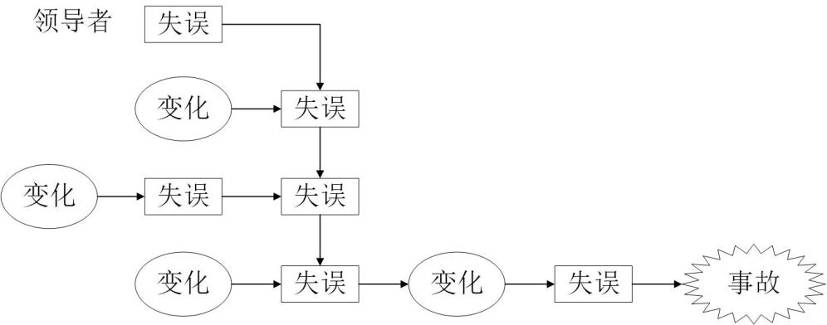
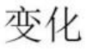
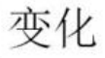
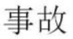
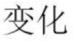
大连理工大学硕士学位论文
图3.3 变化-失误模型示意图
Fig. 3.3 Sketch Map of Change-Error model
（2）对18 项风险因素进行分类，最终确定的指标体系为5 个一级指标Ci，18 个二级指标Cij，如表3.5 所示。
表3.5 盾构隧道二次衬砌施工风险指标体系
Tab. 3.5 Risk index system of secondary lining construction of shield tunnel
一级指标Ci | 二级指标Cij

工人专业素质不够C11
工人安全意识差C12

人员风险C1 人员违规操作C13
现场管理不到位C14
安全教育不足C15

机械设备风险C2

台车进出场检查不到位C21
台车未按安全要求装卸及使用C22台车未固定好C23
设备未定期维护和保养C24

材料风险C3 | 混凝土坍落度不合理C31  材料运输不及时C32
二衬钢筋绑扎、焊接不规范C41
技术风险C4 混凝土浇筑不连续C42
泵管输送不当C43
作业环境光线不足C51
环境风险C5 | 作业环境噪音过大C52  作业空间狭小C53
作业环境高温高湿C54



- 33 -

盾构隧道二次衬砌施工风险分析与控制研究
3.4 本章小结
本章依据事故报告、相关文献、现场调研整理盾构隧道二次衬砌施工风险因素78项，经过逻辑分析和语义合并，对78 项因素进行第一轮筛选和修正，通过问卷及访谈调研对指标进行二轮筛选，结合事故发生机理相关理论对风险指标分类，最终得到18项5 类风险因素，构建盾构隧道二次衬砌施工风险指标体系，为后续项目案例研究提供
科学的指标依据。
- 34 -


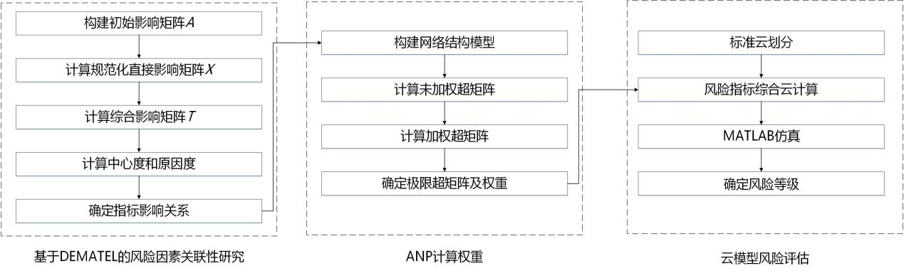
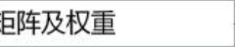
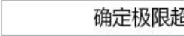
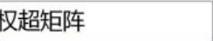
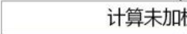


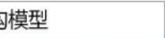
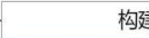
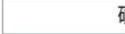
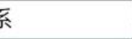
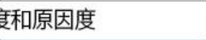
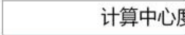
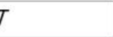
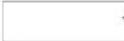
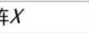
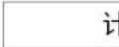
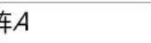
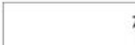
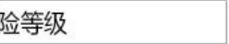
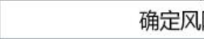
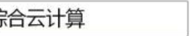
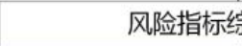
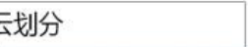
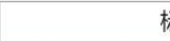
大连理工大学硕士学位论文
4 风险因素关联分析及风险评估模型构建
本章首先针对盾构隧道二次衬砌施工不确定性因素多、风险作用关系复杂、关联性强等问题，基于DEMATEL 法分析风险因素的关联情况。然后结合盾构隧道二次衬砌施工复杂、不易管理等特点，考虑非承载类二次衬砌的功能特性，根据实际情况，构建科
学合理的盾构隧道二次衬砌施工风险综合评价模型，为后续研究提供模型构建基础。
4.1 DEMATEL-ANP-云模型构建原理
基于第3 章确立的二次衬砌施工风险指标体系，采用DEMATEL 法确定盾构隧道二次衬砌施工风险指标间的相互影响关系及影响程度，识别核心影响因素、揭示指标相互作用关系及关联情况，厘清风险作用机理及逻辑关系。应用ANP 法定量计算一级指标及二级指标权重和排序，依据云模型理论计算并仿真模拟各级风险指标的风险等级，评估整个项目的施工风险水平。模型构建流程如图4.1 所示。
图4.1 风险评估模型构建流程图
Fig. 4.1 Flow chart of risk assessment model construction
（1）利用DEMATEL 法识别指标体系中的核心因素并梳理影响关系。将DEMATEL方法运用到盾构隧道二次衬砌施工风险指标体系中的原理如下：第一，根据专家理论知
识判断影响度，量化指标间关联程度，计算综合影响矩阵来构建二次衬砌施工风险因素网络结构关系图（Network Relation Map），以关系图谱方式揭示指标相互作用情况，并识别出该体系中的核心影响因素。第二，综合影响矩阵元素通过设置合理阈值优化弱关联关系，删除弱影响连接，以此计算结果构建ANP 网络结构模型。计算结果作为ANP权重计算基础，以消除主观经验判断产生的部分影响[80]。第三，以综合影响矩阵列元素
算术和、行元素算术和量化各项指标的影响度、被影响度、中心度和原因度，确定风险
- 35 -


盾构隧道二次衬砌施工风险分析与控制研究
指标影响程度排序及因果关系，可及时厘清指标作用关系，尽早识别项目中的关键风险
因素，结合风险综合评价结果优化管理方案。
（2）利用ANP 计算指标权重及排序。考虑隧道施工风险因素复杂变化，不确定性因素多[81]，应用ANP 参与构建模型来考虑复杂的指标作用关系，其原理为：第一，以
优化后的综合影响矩阵元素关联情况反映指标间相互依存反馈关系，构建网络关系模
型，消除由上而下单一层级结构关系的局限性。第二，计算超级矩阵过程需经过专家打
分一致性检验，使计算结果科学可靠。第三，超级矩阵乘幂后运算收敛结果作为指标综
合权重并排序，确定指标重要度为云模型风险评价提供权重集基础。
（3）利用云模型对风险综合评价。采用云模型理论进行项目风险等级评估的原理为：第一，云模型对定性语言表达与定量表述间不确定性进行相互转化[82]，通过一维正
向云发生器及逆向云发生器运算，构成定性知识和定量描述的相互映射[83]。第二，正向
云发生器可借助MATLAB 编程进行结果仿真，模拟风险评价云图直观展现项目风险等
级。
4.2 DEMATEL 风险因素关联情况分析
4.2.1 确定综合影响矩阵
（1）专家问卷调查流程。邀请8-15 位相关领域专家[84]，对两两指标间影响程度进行评分（问卷内容见附录B）。专家选取原则为：1）具备5 年以上地铁施工项目工作经验，且参与或接触过盾构隧道二次衬砌施工的管理或科研经历。2）技术职称评级为中级及以上的专业人员或管理者。向专家发放DEMATEL 指标影响关系调查问卷，问卷评分标准采用0-3 标度方法，数值越大代表影响程度越高，其中0 代表无影响、1 代表较弱影响、2 代表中等影响、3 代表较高影响。为保证结果有效性，回收的问卷需进行信度检验。根据公式(4.1)对问卷信度进行检验，计算结果高于95%说明回收的问卷有效，其中s 代表受邀调查的专家数量，aijs代表元素i 对元素j 的平均影响程度，n 代表指标
数量。
问卷信度1 不一致率1 = - = - | ⎡⎢ | 1 |  |  | n n  ∑∑ | a ij s − a ij s −1 |  | × | 100% | ⎤  ⎥ | （4.1）
 | ⎢⎣ | n n | − | 1) | i  =1 j =1 | a ij | s |  |  | ⎥⎦
（2）建立初始影响矩阵。专家对18 个二级指标的初始评价矩阵用U (s) ={uij(s)}18×18
表示,其中uij(s)代表第s 位专家认为元素i 对元素j 的影响程度，则s 位专家的初始评判结果可构成s 个18 阶矩阵，记为x(1)、x(2)、x(3)……x(s)。对这s 位专家问卷调查结果依
- 36 -


大连理工大学硕士学位论文
照公式（4.2），取算数平均值构建直接影响矩阵A，记为A ={aij}18×18，aij 表示元素i 对
元素j 的影响程度。
a | = | 1 | s  ∑ | u | ( ) | , i j | = | 1,2,3,...,18 | （4.2）
ij |  | s | s=1 | ij
经过计算可得到初始影响矩阵A，由于在DEMATEL 中不考虑自身指标的影响，所以初始影响矩阵A 的对角线均为0。
（3）计算规范化直接影响矩阵。根据公式(4.3)对直接影响矩阵A 规范化计算，得
到规范直接影响矩阵X。
X | = | A |  | （4.3）
 |  | max 1≤≤18 | ∑j a ij  18
（4）计算综合影响矩阵T。根据公式(4.4)，由规范直接影响矩阵X 计算出综合影响矩阵T，记为T ={tij}18×18。公式中I 为单位矩阵。
T | = | lim( X  s→∞ | + | X 2 | + | ... | + | X s | ) | = | X I ( − | X ) | −1 | （4.4）
4.2.2 分析指标关联情况
（1）计算指标中心度及原因度。对综合影响矩阵T 进行行元素和列元素的求和计算，依据公式(4.5)和(4.6)计算每个指标的影响度D，被影响度C，中心度D+C，原因度D-C。影响度D 代表该元素对其他指标的直接或间接影响程度的总和，被影响度C 代表该元素被其他指标的直接或间接影响程度的总和，中心度D+C 代表该元素在指标体系中的地位，D+C 值越大代表该元素与其他元素间关联度越高，越密切；原因度D-C 代表该元素在指标体系中的净影响程度，D-C 大于0 代表该元素对其他元素影响更多，为
原因要素，反之代表其被影响更多，为结果要素。
D | = | 18  =∑ | t ij | （4.5）
C | = | 18  =∑ | t ij | （4.6）
（2）确定指标间关联情况。为删减二次衬砌施工风险评价指标体系中的弱关联关系[85]，对综合影响矩阵选取合理阈值λ 进行优化，一般λ 由专家经验判断确定[86]，得到处理后的综合影响矩阵G，记为G={gij}18×18。对T 中除自身元素的影响以外，当tij≤λ 时，取G 中gij=0，代表元素i 对元素j 影响忽略不计；当tij＞λ 时，取G 中gij=1，代表元素
i 对元素j 有影响。本研究为减少专家主观经验的影响，取T 中各数据的均值作为阈值λ。
- 37 -


盾构隧道二次衬砌施工风险分析与控制研究
综上，通过计算确定中心度大的影响因素，意味着其在整个指标体系中与其它指标
的关联最为密切，具有核心地位，可以牵动更多的风险指标；原因度为正的指标是原因
指标，原因度大的影响因素，意味着其在整个指标体系中的影响力较高，可作为致险源
头影响更多的风险指标；原因度为负的指标为结果指标，更容易受其他因素影响，从计
算结果可以清晰地揭示二衬施工风险指标之间的关联情况及作用关系。
4.3 DEMATEL-ANP 指标权重确定
4.3.1 网络结构模型确定
以DEMATEL 计算结果确定指标关联关系，指标体系中一级指标为Ci（i=1,2,3,4,5），包括人员风险C1 等5 个指标，二级指标为Cij，包括工人专业素质不够C11 等18 个指标。依据综合影响矩阵G 得到指标关联关系，将其输入到SD 软件中构造ANP 网络结构模型。
网络结构模型可直观反映风险指标间的相互依存与反馈关系。
4.3.2 风险影响因素权重确定
（1）问卷设计及发放。邀请专家进行指标间两两优势度判断，问卷评分标准为以Bi 为准则，以元素组元素组Cj 中的元素Cjl（l=1,2,3,…，nl）为次准则，分别与元素组Ci 中的元素Cik（k=1,2,3,…，nk）进行间接两两优势度比较，按照1-9 标度法进行重要程度判断，1-9 标度法规则的具体解释如下表4.2 所示。
表4.2 1-9 标度法含义
Tab. 4.2 1-9 meaning of scale method
重要性等级 | 标度 | 重要性等级 | 标度
ｉ元素比ｊ元素极端重要 | 9 | ｊ元素比ｉ元素稍重要 | 1/3
ｉ元素比ｊ元素强烈重要 | 7 | ｊ元素比ｉ元素明显重要 | 1/5
ｉ元素比ｊ元素明显重要 | 5 | ｊ元素比ｉ元素强烈重要 | 1/7
ｉ元素比ｊ元素稍重要 | 3 | ｊ元素比ｉ元素极端重要 | 1/9
ｉ元素与ｊ元素同等重要 | 1 | ｉ与ｊ这两个因数的重要性介于每两个相 | 2,4,6,8，
 |  | 邻的判断尺度之间 | 1/2,1/4,1/6,1/8
- 38 -


大连理工大学硕士学位论文
在问卷数据处理上，依据德尔菲法多次向专家们反馈和修正，将每次的均值和标准
差结果反馈给各专家修正，邀请专家在新的基础上重新确定权重。直到专家们的判断意
见基本趋于一致时，此时的问卷结果数据均值可作为该指标的权重。将问卷均值数据输入到SD 软件中进行超矩阵计算，为保证结果的可靠性，该问卷数据需满足一致性检验：
CR | = CI RI（4.7）
若CR＜0.1 则说明结果可以接受，该项权重可靠，通过检验。
（2）超级矩阵的构造。收集专家问卷结果首先需构建无权重超级矩阵[87]。根据重
要度比较构造初始判断矩阵Wij和归一化特征向量 | w i 1 ( 1) , w i 2 ( 2)，…，w i n ( jn ) | ,判断矩阵Wij
为：
W ij | ⎡w i 1 ( 1)  ⎢ ( 1) ⎢w i 2  =⎢ ⎢ …  ⎢⎣w in ( 1) | ( 2) w i 1 | … | ( jn ) w i 1 | ⎤  ⎥  ⎥  ⎥  ⎥  ⎥⎦ | （4.8）
 |  | ( 2) w i 2 | … | ( jn ) w i 2
 |  | … | … | …
 |  | ( 2) w in | … | ( jn ) w in
Wij中的列向量为一级指标元素组Cj 中的二级指标元素Cjl（l=1,2,3,…，nl）的相对重要程度排序向量，当Ci 不受Cj 影响时，Wij=0。
（3）超级矩阵计算。依据间接优势度两两比较法，专家可对每项指标给出相应的权重比较结果。此时，当i=1,2,3，…，n，j=1,2,3，…，n 时，Wij 为未加权超级矩阵，即为初始的超级矩阵W0：
W 0 | = | ⎡w 11⎢  ⎢w 21  ⎢⎢…  ⎢⎣w n 1 | w 12 | … | w 1 n | ⎤  ⎥  ⎥  ⎥  ⎥  ⎥⎦ | （4.9）
 |  |  | w 22 | … | w 2 n
 |  |  | … | … | …
 |  |  | w n 2 | … | w nn
由于未对初始矩阵W 的列元素归一化处理，因此需通过一级指标Ci 与Cj（i=1,2，…，5，j=1,2，…，5）之间再次进行两两重要度比较，可得到一级指标权重矩阵为Q [88]：
Q | ⎡q 11⎢  ⎢q 21=⎢⎢…  ⎢⎣q n 1 | q 12 | … | q 1 n | ⎤  ⎥  ⎥  ⎥  ⎥  ⎥⎦ | （4.10）
 |  | q 22 | … | q 2 n
 |  | … | … | …
 |  | q n 2 | … | q nn
将指标权重矩阵Q 与未加权矩阵Wij相乘得到二级指标Cij 的加权超矩阵：
W ij
 | = | q w i ij ij | = | 1,2,3,… | , , | j | = | 1,2,3,… | , n, n | ≤ | 5)（4.11）
- 39 -


盾构隧道二次衬砌施工风险分析与控制研究
令 | W | = | W ij | ，则加权超矩阵为： |  | q w 12 12 | … | q w 1 n 1 n | ⎤  ⎥  ⎥  ⎥  ⎥  ⎥⎦ | （4.12）
 |  |  |  | W | ⎡q w 11 11  ⎢  ⎢q w 21 21=⎢  ⎢ …  ⎢⎣q w n 1 n 1
 |  |  |  |  |  | q w 22 22 | … | q w 2 n 2 n
 |  |  |  |  |  | … | … | …
 |  |  |  |  |  | q w n 2 n 2 | … | q w nn nn
由于元素之间互相具有影响关系，则需要对加权超矩阵进行稳定性处理，也就是对加权超矩阵求极限，计算得到相对排序向量的极限解[89]，即为极限超级矩阵：
 |  | W∞ | = | lim( | 1 | ) | N  ∑ | ( ) | k | （4.13）
极限矩阵 | W∞ |  |  | k→∞ | N |  | k=1
 |  | 中每列数值相加和为1，每行收敛为相同的数值，即为该行首列元素的
全局权重。借助SD 软件计算即可得到盾构隧道二次衬砌施工风险的一级指标、二级指标的全局权重QCi、WCij 以及二级指标的组内权重QCij。
4.4 云模型理论风险评估
4.4.1 云模型概念
云模型是由李德毅院士提出的一种将模糊数学理论与概率统计相结合，对定性概念
与定量表示之间实现相互转化的模型。云模型既有随机性又兼具模糊性，可以对复杂风
险问题综合评判，弥补了传统的模糊评价理论中的缺陷。
假定云模型中的论域为U，将U 设为定量表述上的论域，将A 设为U 上的定性概念表述。如果某一量化值x∈U，且x 是A 的一次随机出现，则x 对A 的确定度是一个
不具波动性的平稳随机数：
μ: | U x ( ) | → | [0,1] | ∀∈ | U x | → | μ( ) | （4.14）
因此，x 在论域U 上的分布情况称作云，每个x 都有其对应的云滴(x,μ(x))[90]。 云模型通常用三个数字特征值来描述云模型语言值的数学特性，分别为期望Ex、熵En、超熵He。
（1）期望Ex：云模型中最具有代表性的一个点，是云滴在论域上的分布期望值，也是数学统计中使用较多的计算方式。
（2）熵En：熵的概念起初源于热力学以及化学中的状态参数，随后被应用于物理
学、复杂系统等领域中，用来反映不确定度的概念。结合随机性和模糊性特点确定定性
概念的不确定度，一方面，度量定性表述的不确定程度，用云滴的离散程度来说明；另
- 40 -


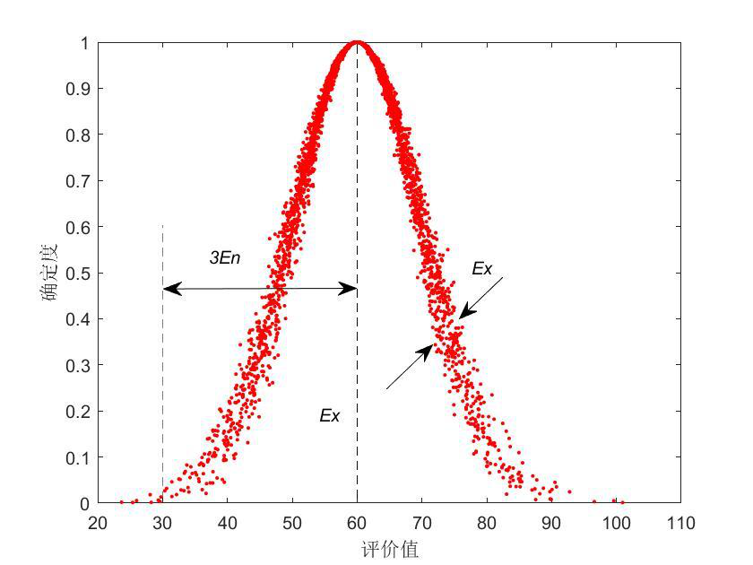
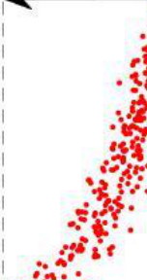
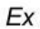
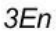
大连理工大学硕士学位论文
一方面，确定定性概念的可接受属性，以此反映定性概念在论域上可被接受的范围。
（3）超熵He：用来确定熵En 的不确定度，由熵En 的随机性和模糊性共同确定，反映了云滴的凝聚程度。超熵He 越大，云滴离散性越大，云的厚度越大。
如图4.2 为一个云模型的数字特征值（Ex=60, En=10, He=0.8），云滴数取n=3000 时产生的云图示意图，图中标注了期望Ex、熵En、超熵He 的示意情况，X 轴为对应的语言评价值，Y 轴代表隶属程度值。
图4.2 云模型数字特征参数示意图
Fig. 4.2 Schematic diagram of digital characteristic parameters of cloud model
4.4.2 云模型基本原理
云模型具有普遍适用性，通过正向云发生器和逆向云发生器进行相互转换计算。
（1）正向云发生器。正向云发生器的原理是通过定性的概念表达来获取定量的取值和范围。正向云发生器通过输入三个数字特征参数期望Ex、熵En、超熵He 的值以及云滴数n，求得一次此定义之下的偶然随机算例。因此，可以得出正向云发生器的基本算法及步骤为：输入期望Ex、熵En、超熵He 的值及云滴数n，生成随机数En ，满
足En ' ~ N En He 2 )；生成随机数ix ，满足ix ~ N Ex En ' )。根据公式：
y i=exp[ ( x i−Ex ) / 2( En ') ] （4.15）
即可产生一个云滴（xi, yi），是语言值从数量上的反映，xi 是定性概念在论域中的量化值，yi 是语言值的确定度量。重复反复产生云滴的过程，直到满足开始设置的预期云
- 41 -


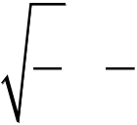
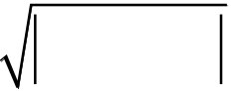
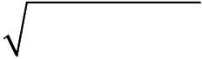
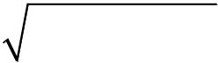
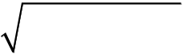
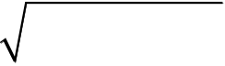
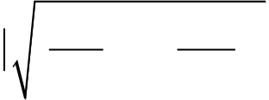
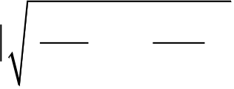
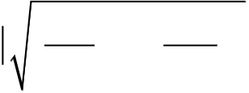
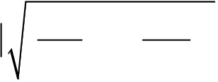
盾构隧道二次衬砌施工风险分析与控制研究
滴数量n 为止。
（2）逆向云发生器。逆向云发生器是将精确的数值转化为参数为期望Ex、熵En、
超熵He 的定性概念的表述算法。逆向云发生器的步骤为，输入n 个云滴以及每个云滴
的确定度（xi, yi），首先计算样本均值 |  |  |  |  |  |  |  |  |  |  |  |  |  |  | X | =∑1  n |  |  |  | n |  | x i | ，一阶样本绝对中心矩 |  |  | 1 | ∑ | n | x | − | X | ，
 |  |  |  |  |  |  |  |  |  |  |  |  |  |  |  |  |  |  |  | i | =1 |  |  |  |  | n | i | =1 | i
样本方差 | S | 2 | = |  | 1 ∑ | n | ( | x | − | X | ) | 2 | 。由此可求得样本的期望Ex、熵En、超熵He 分别为：
 |  |  |  | n | − i | =1 |  | i
Ex |  |  |  |  |  |  |  |  |  |  |  |  |  |  |  | = | X | =∑1  n i=  n  1 |  |  |  |  |  | x i |  |  |  |  | （4.16）
En |  |  |  |  |  |  |  |  |  |  |  |  |  | = |  | π  ×2 |  | 1 | n  ∑  i=1 |  |  | x i | − |  | Ex |  |  |  | （4.17）
 |  |  |  |  |  |  |  |  |  |  |  |  |  |  |  |  |  | n
He |  |  |  |  |  |  |  |  |  |  |  |  |  |  |  | = |  | S | 2 |  | − | En |  | 2 |  |  |  |  | （4.18）
逆向云发生器可输出云滴表示的这一定性概念的云模型特征参数期望Ex、熵En、
超熵He 的值。
（3）云模型的基本四则运算。云模型在进行评价时需要对基云经过多次计算得到虚云，其运算法则如表4.3 所示。
表4.3 云模型运算法则
Tab. 4.3 Cloud model computing rule
算法 | Ex | En |  |  |  |  |  |  |  |  |  |  |  |  |  |  |  |  | He
+ | Ex1+ Ex2 | En 1 2 |  |  |  |  |  | + | En 2 |  |  |  | 2 |  |  |  |  |  | He 1 2 |  |  |  |  | + | He 2 |  |  |  | 2
- | Ex1- Ex2 | En 1 2 |  |  |  |  |  | + | En 2 |  |  |  | 2 |  |  |  |  |  | He 1 2 |  |  |  |  | + | He 2 |  |  |  | 2
× | Ex1×Ex2 | Ex Ex 1 2 |  |  | ( | En 1 |  |  | ) | 2 | + |  | ( | En 2 |  | ) | 2 |  | Ex Ex 1 2 |  |  | ( | He 1 |  | ) | 2 | + |  | ( |  | He 2 | ) | 2
 |  |  |  |  |  | Ex 1 |  |  |  |  |  |  |  | Ex 2 |  |  |  |  |  |  |  |  | Ex 1 |  |  |  |  |  |  |  | Ex 2
÷ | Ex1/Ex2 | Ex 1 | / | Ex 2 | ( |  | En 1 |  |  | ) | 2 | + |  | ( | En 2 | ) |  | 2 | Ex 1 | / | Ex 2 | ( |  | He 1 |  | ) | 2 | + |  | ( | He 2 | ) | 2
 |  |  |  |  |  |  | Ex 1 |  |  |  |  |  |  |  | Ex 2 |  |  |  |  |  |  |  |  | Ex 1 |  |  |  |  |  |  | Ex 2
4.4.3 云模型综合评价
（1）确定因素集。根据第3 章确定的指标关系得出云模型的因素集为，一级指标Ci（i=1,2,3,4,5）, 包括人员风险C1 等5 个指标。元素组中各指标为二级指标Cij
- 42 -


大连理工大学硕士学位论文
（i=1,2,…,18, j=1,2,…,18），包括工人专业素质不够C11 等18 个指标。以上指标的合集
为云模型的因素集。
（2）确定评语集。根据因素集中的指标邀请专家进行风险水平评分，问卷的详细内容如附录C 所示。指标风险等级的评语集记为V={V1, V2, V3, …, V18}。
（3）获取权重云图。根据专家意见划分标准云，依照权重集来确定云模型数字特
征参数。定性概念与定量之间进行转换，利用逆向云发生器再进行计算生成标准云模型
的数字特征。确定评价标准云的方法是，将论域U 划分为Q 个子区间，第k 个子区间为[zkmin, zkmax]，云数字特征为（Exk, Enk, Hek），公式：
Ex | = | ⎧⎪⎪ | Z | k | Z |  | min |  |  |  | k |  |  |  |  | = |  |  | 1
 |  |  |  |  | min | + |  |  | Z |  | k | max |  | 1 | < |  |  | k |  | < |  | n | （4.19）
k |  | ⎨⎪⎪⎩ | Z | k |  | 2
 |  |  |  |  | Z |  | k | max |  |  | k |  |  |  | = |  | n
 | ⎧ |  |  |  | max | − |  |  |  | Z | k | min |  | 1 |  |  |  |  | < |  | k | < | n | （4.20）
En k | ⎪⎪=⎨  ⎪  ⎪⎩ |  | Z | k | max | 6 |  |  |  | Z | k | min
 |  |  |  |  |  | − |  |  |  |  |  |  |  | k |  |  |  |  | = |  | 1或n
 |  |  |  |  |  | 3
 |  |  |  |  | He k |  |  |  |  |  | = |  | c（4.21）
其中，c 为常数，可根据模糊度进行调整，这里取c=0.5。
（4）综合评价。最后依照如下公式进行一级指标、二级指标以及项目整体风险综
合评价，运算公式如下，其中ωi 为指标权重，当计算二级指标数字特征参数时，ωi 为
组内权重；当计算一级指标数字特征参数时，ωi 为全局权重：
Ex | k  =∑k Ex En i iωi  ∑En iωi  i=1 |  |  |  | （4.22）  （4.23）  （4.24）
En |  |  | k  =∑  i=1 | En iωi
He |  | k  =∑k He En i iωi  ∑En iωi  i=1
- 43 -


盾构隧道二次衬砌施工风险分析与控制研究
4.5 本章小结
本章首先阐述DEMATEL 分析风险因素关联情况的过程，然后构建了基于
DEMATEL-ANP-云模型的二次衬砌施工风险评估模型。详述在依据二次衬砌施工风险
特点、充分考虑风险因素间影响关系的基础上的建模过程及机理，其中主要包含三部分：
（1）基于DEMATEL 法确定二次衬砌施工风险指标因果属性及关联情况。（2）以
DEMATEL 结果作为输入，应用ANP 法计算指标权重及排序。（3）最后采用云模型理
论对风险指标体系进行综合评价，得到各指标风险等级和项目整体的风险水平。
- 44 -


大连理工大学硕士学位论文
5 盾构隧道二次衬砌施工风险评估案例分析
本章根据第3 章确立的指标体系作为指标依据，第4 章提出的基于DEMATEL 法的风险因素关联情况分析及构建的DEMATEL-ANP-云模型风险综合评价模型为基础，对
某跨海大盾构隧道项目二次衬砌施工风险进行案例分析，综合评估项目风险并提出控制
措施及建议。
5.1 项目概况
5.1.1 项目基本概况
该工程线路全长 24.484km，全线从虎滩新区站至后关村站，共 18 站、19 区间，全线采用地下线敷设，平均站间距1.38km，如图5.1 所示为该工程线路示意图。
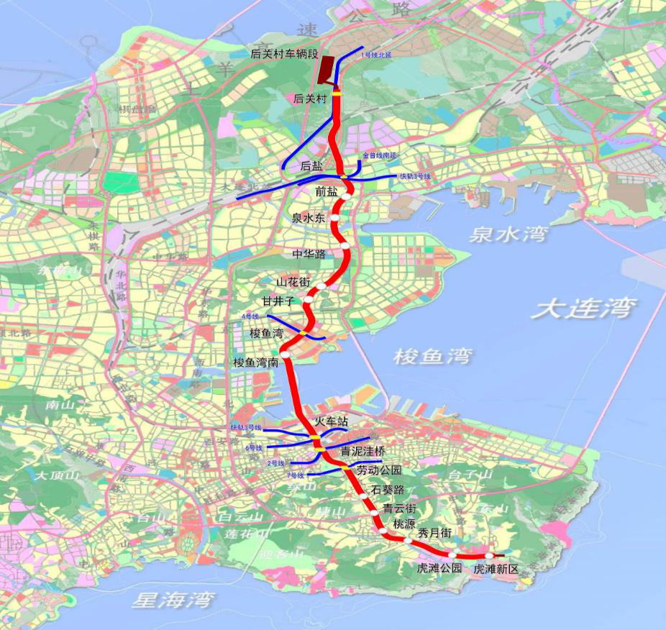
图5.1 工程线路示意图
Fig. 5.1 Schematic diagram of project route
- 45 -


盾构隧道二次衬砌施工风险分析与控制研究
其中第4 标段工程为4 站3 区间，如图5.2 所示，本文以该工程第4 标段区间盾构隧道二次衬砌施工阶段为例进行实例研究。该区间从火车站站到梭鱼湾南站区间线路全长3310m，其中海域段2310m，北岸陆域段180m，南岸陆域段820m。从北岸梭鱼湾南站跨梭鱼湾海域至疏港路南侧风井采用单洞双线大直径盾构隧道建设方案。梭鱼湾海域最高水位标高2.1m，隧道最大水压0.5MPa。
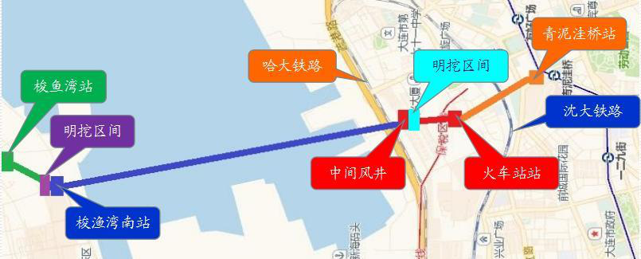
图5.2 第4 标段区间平面位置示意图
Fig. 5.2 Plan location of section 4
5.1.2 水文及地质情况
区间隧道地质情况示意图如图5.3 所示，主要穿过中风化白云质灰岩、溶蚀地层、中风化钙质板岩、中风化板岩、少量中风化辉绿岩等。板岩与灰岩交界处存在破碎带。
海域段存在辉绿岩侵入岩脉。洞顶覆盖层依次为淤泥、粉土、粉质粘土、基岩层。场区
地下水根据含水介质和赋存状况可分为松散岩类孔隙水、风化基岩孔隙裂隙水、基岩裂
隙水、岩溶水四种。其中松散岩类孔隙水主要赋存于第四系人工填土层、砂土及卵石层
中；风化基岩孔隙裂隙水主要赋存于基岩全、强风化层中；基岩裂隙水赋存于基岩的风
化裂隙及构造裂隙中；岩溶水主要赋存于白云质灰岩、灰岩溶沟、溶槽或溶洞中。风化基岩孔隙裂隙水与基岩裂隙水位埋深1.8～3.1m，稳定水位标高1.8～2.1m。岩溶水水位埋深2.7～2.8m，相当于标高约1m，岩溶水具有承压性。
- 46 -


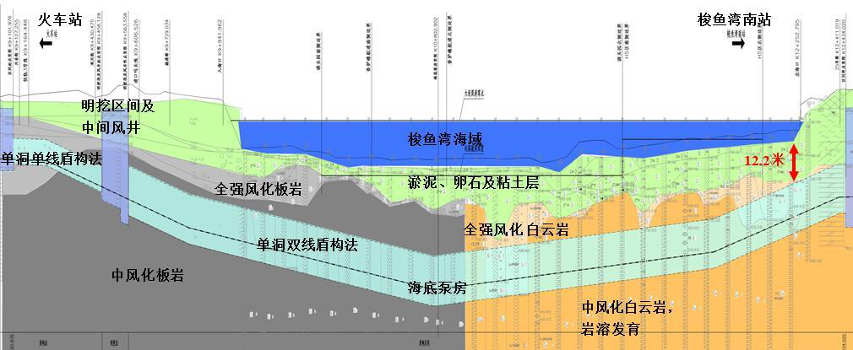
大连理工大学硕士学位论文
图5.3 该区间地质情况
Fig. 5.3 Geological conditions of the section
5.1.3 工程特点
（1）施工重难点梳理。项目的跨海隧道段为最关键线路，为国际首例岩溶地层大盾构海底隧道、最大直径地铁海底隧道，因此对此标段的施工安全及施工质量要求极高，为本工程的重难点所在。考虑到地质情况及溶洞分布、施工难度大等因素，为保证隧道结构的安全性，其内部结构在单层衬砌基础上设置二次衬砌，形成双层衬砌结构。对于大直径泥水盾构的推进、管片的运输拼装、壁厚注浆、泥浆处理等均需配套流水作业，因此，盾构施工和二次衬砌施工如何互不影响，为保证本标段隧道管片衬砌的结构安全性，如何及时识别风险，严加管理二次衬砌的施工安全及施工质量，对二次衬砌结构采用模板台车如何合理组织施工作业，如何长距离高效率的供料运输，如何对二次衬砌进行有效的施工风险管理，这些都是施工阶段以保证跨海隧道结构安全性和使用性为目标的管理重难点。
（2）二次衬砌施工基本概况，该区间单洞双线大盾构线间距为5.2m，建筑限界直径为10m。其中考虑盾构施工误差预留等，区间隧道采用外径11.8m，内径10.8m 的圆形断面。隧道结构采用双层衬砌方案，二次衬砌施工结构示意图如图5.4 所示。其中盾构管片厚500 mm，内衬厚300mm，环宽2.0m。盾构管片采用八分块方案，衬砌环间错缝拼装，二次衬砌模筑混凝土结构采用防水混凝土。
在管片衬砌与二次衬砌之间采用1.5mm 厚合成树脂均质片塑料防水板加无纺布衬垫，二次衬砌不参与受力，属于非承载类型二次衬砌结构。设置防水板配套注浆底座系统和拱顶预留注浆系统，以及变形缝和环向施工缝设置分区系统。
- 47 -


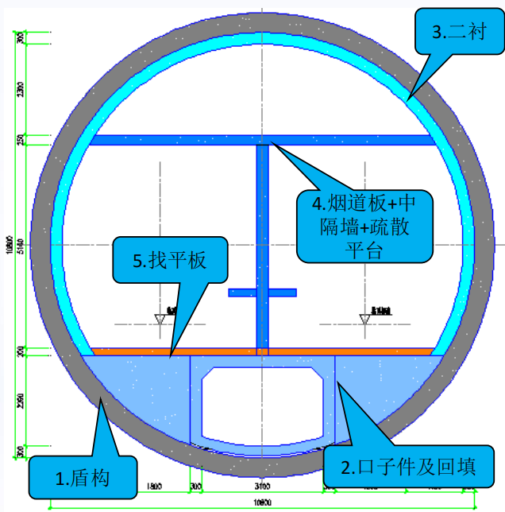

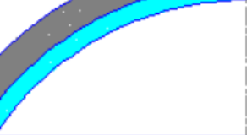
盾构隧道二次衬砌施工风险分析与控制研究
图5.4 二衬施工结构示意图
Fig. 5.4 Schematic diagram of secondary lining construction structure
在盾构机掘进过程中同步进行的施工工序为先进行箱涵拼装，接着对箱涵两侧进行
回填，然后进行二次衬砌拱墙浇筑，顺序为二次衬砌下部小拱墙现浇、拱墙上部现浇、
顶部现浇。贯通后后续继续进行中隔墙现浇、疏散平台现浇、混凝土找平层现浇。
5.2 基于DEMATEL 的风险因素关联性分析
5.2.1 影响矩阵计算
（1）问卷发放过程。为探究二次衬砌施工风险指标间相互影响关系，本研究邀请10 位参与该项目二衬施工过程的相关管理层人员及科研单位的专家进行问卷发放。10
位专家均从事多年地铁工程施工安全管理或科研工作，职称为工程师、高工、教授级高
工或教授等，其中包含施工单位总技术负责人1 人、项目总工1 人、生产经理1 人、工程经理及副经理2 人、技术人员3 人、教授2 人，可信度高。根据专家意见，第3 章构建的二次衬砌施工风险指标体系可应用于该项目。本次问卷共发放10 份，全部回收，根据公式（4.1）计算问卷信度为97.36%，大于95%，信度水平较高。
（2）影响矩阵计算。根据公式（4.2）计算问卷数据的算数平均值，得到初始影响矩阵A，如表5.1 和表5.2 所示。根据公式（4.3）和（4.4）计算规范直接影响矩阵X，见表5.3 和表5.4，和综合影响矩阵T，见表5.5 和表5.6。
- 48 -


大连理工大学硕士学位论文
表5.1 初始影响矩阵A（Ⅰ）
Tab. 5.1 Initial influence matrix A (I)
 | C11 | C12 | C13 | C14 | C15 | C21 | C22 | C23 | C24
C11 | 0.000 | 2.700 | 2.100 | 0.000 | 0.000 | 1.800 | 2.000 | 2.200 | 0.000
C12 | 2.600 | 0.000 | 2.600 | 0.000 | 0.000 | 0.000 | 1.600 | 2.200 | 0.000
C13 | 0.000 | 0.000 | 0.000 | 0.000 | 0.000 | 0.000 | 1.400 | 2.300 | 0.000
C14 | 1.900 | 1.700 | 2.800 | 0.000 | 1.500 | 2.300 | 1.600 | 2.700 | 1.800
C15 | 2.200 | 2.100 | 1.800 | 0.000 | 0.000 | 0.000 | 1.700 | 2.400 | 0.000
C21 | 0.000 | 0.000 | 1.900 | 1.400 | 0.000 | 0.000 | 0.000 | 2.800 | 0.000
C22 | 0.000 | 0.000 | 1.500 | 1.100 | 0.000 | 0.000 | 0.000 | 2.500 | 0.000
C23 | 0.000 | 0.000 | 2.100 | 1.000 | 0.000 | 0.000 | 0.000 | 0.000 | 0.000
C24 | 0.000 | 0.000 | 1.700 | 0.000 | 0.000 | 0.000 | 0.000 | 2.200 | 0.000
C31 | 0.000 | 0.000 | 0.000 | 1.100 | 0.000 | 0.000 | 0.000 | 0.000 | 0.000
C32 | 0.000 | 0.000 | 0.100 | 1.300 | 0.000 | 0.000 | 0.000 | 0.000 | 0.000
C41 | 0.000 | 0.000 | 0.100 | 0.000 | 0.000 | 0.000 | 0.000 | 0.000 | 0.000
C42 | 0.000 | 0.000 | 0.000 | 0.100 | 0.000 | 0.000 | 0.000 | 0.000 | 0.000
C43 | 0.000 | 0.000 | 0.100 | 0.100 | 0.000 | 0.000 | 0.000 | 0.000 | 0.000
C51 | 0.000 | 0.000 | 2.200 | 1.200 | 0.000 | 2.700 | 2.900 | 2.600 | 0.000
C52 | 0.000 | 0.000 | 1.800 | 1.300 | 0.000 | 2.000 | 1.800 | 0.000 | 0.000
C53 | 0.000 | 0.000 | 2.100 | 1.600 | 0.000 | 2.600 | 1.500 | 2.300 | 0.000
C54 | 0.000 | 0.000 | 0.100 | 1.200 | 0.000 | 0.100 | 0.000 | 1.700 | 0.000
表5.2 初始影响矩阵A（Ⅱ）
Tab. 5.2 Initial influence matrix A (Ⅱ)
 | C31 | C32 | C41 | C42 | C43 | C51 | C52 | C53 | C54
C11 | 2.200 | 0.000 | 0.100 | 0.000 | 2.000 | 0.000 | 0.000 | 1.900 | 0.000
C12 | 1.400 | 0.000 | 2.000 | 0.000 | 1.400 | 0.000 | 0.000 | 1.300 | 0.000
C13 | 1.300 | 0.000 | 1.800 | 0.000 | 1.500 | 0.000 | 2.000 | 1.700 | 0.000
C14 | 1.400 | 2.800 | 1.700 | 2.100 | 2.100 | 2.100 | 2.200 | 2.600 | 0.000
C15 | 1.700 | 0.000 | 1.800 | 0.100 | 1.400 | 0.000 | 1.300 | 1.400 | 0.000
C21 | 0.000 | 0.000 | 0.000 | 0.000 | 0.000 | 0.000 | 0.000 | 0.000 | 0.000
C22 | 0.000 | 0.000 | 0.000 | 0.000 | 0.000 | 0.000 | 0.000 | 1.100 | 0.000
C23 | 0.000 | 1.100 | 0.000 | 1.400 | 0.000 | 0.000 | 0.000 | 0.000 | 0.000
C24 | 0.000 | 0.000 | 0.000 | 0.000 | 1.100 | 0.000 | 0.000 | 0.000 | 0.000
C31 | 0.000 | 0.000 | 0.000 | 0.000 | 1.300 | 0.000 | 0.000 | 0.000 | 0.000
C32 | 0.000 | 0.000 | 0.000 | 2.900 | 0.000 | 0.000 | 0.000 | 0.000 | 0.000
C41 | 0.000 | 0.000 | 0.000 | 0.000 | 0.000 | 0.000 | 0.000 | 0.000 | 0.000
C42 | 0.000 | 0.000 | 0.000 | 0.000 | 0.000 | 0.000 | 0.000 | 0.000 | 0.000
C43 | 0.000 | 0.000 | 0.000 | 2.800 | 0.000 | 0.000 | 0.000 | 0.000 | 0.000
C51 | 0.000 | 0.000 | 2.700 | 0.000 | 2.000 | 0.000 | 0.000 | 0.000 | 0.000
C52 | 0.000 | 0.000 | 1.800 | 0.000 | 1.500 | 0.000 | 0.000 | 0.000 | 0.000
C53 | 1.200 | 2.200 | 1.500 | 2.900 | 1.400 | 0.000 | 1.100 | 0.000 | 1.600
C54 | 0.000 | 0.000 | 0.000 | 1.100 | 0.000 | 0.000 | 0.000 | 0.000 | 0.000
- 49 -


盾构隧道二次衬砌施工风险分析与控制研究
表5.3 规范化直接影响矩阵X（Ⅰ）
Tab. 5.3 Normalized direct impact matrix X (Ⅰ)
 | C11 | C12 | C13 | C14 | C15 | C21 | C22 | C23 | C24
C11 | 0.000 | 0.081 | 0.063 | 0.000 | 0.000 | 0.054 | 0.060 | 0.066 | 0.000
C12 | 0.078 | 0.000 | 0.078 | 0.000 | 0.000 | 0.000 | 0.048 | 0.066 | 0.000
C13 | 0.000 | 0.000 | 0.000 | 0.000 | 0.000 | 0.000 | 0.042 | 0.069 | 0.000
C14 | 0.057 | 0.051 | 0.084 | 0.000 | 0.045 | 0.069 | 0.048 | 0.081 | 0.054
C15 | 0.066 | 0.063 | 0.054 | 0.000 | 0.000 | 0.000 | 0.051 | 0.072 | 0.000
C21 | 0.000 | 0.000 | 0.057 | 0.042 | 0.000 | 0.000 | 0.000 | 0.084 | 0.000
C22 | 0.000 | 0.000 | 0.045 | 0.033 | 0.000 | 0.000 | 0.000 | 0.075 | 0.000
C23 | 0.000 | 0.000 | 0.063 | 0.030 | 0.000 | 0.000 | 0.000 | 0.000 | 0.000
C24 | 0.000 | 0.000 | 0.051 | 0.000 | 0.000 | 0.000 | 0.000 | 0.066 | 0.000
C31 | 0.000 | 0.000 | 0.000 | 0.033 | 0.000 | 0.000 | 0.000 | 0.000 | 0.000
C32 | 0.000 | 0.000 | 0.003 | 0.039 | 0.000 | 0.000 | 0.000 | 0.000 | 0.000
C41 | 0.000 | 0.000 | 0.003 | 0.000 | 0.000 | 0.000 | 0.000 | 0.000 | 0.000
C42 | 0.000 | 0.000 | 0.000 | 0.003 | 0.000 | 0.000 | 0.000 | 0.000 | 0.000
C43 | 0.000 | 0.000 | 0.003 | 0.003 | 0.000 | 0.000 | 0.000 | 0.000 | 0.000
C51 | 0.000 | 0.000 | 0.066 | 0.036 | 0.000 | 0.081 | 0.087 | 0.078 | 0.000
C52 | 0.000 | 0.000 | 0.054 | 0.039 | 0.000 | 0.060 | 0.054 | 0.000 | 0.000
C53 | 0.000 | 0.000 | 0.063 | 0.048 | 0.000 | 0.078 | 0.045 | 0.069 | 0.000
C54 | 0.000 | 0.000 | 0.003 | 0.036 | 0.000 | 0.003 | 0.000 | 0.051 | 0.000
表5.4 规范化直接影响矩阵X（Ⅱ）
Tab. 5.4 Normalized direct impact matrix X (Ⅱ)
 | C31 | C32 | C41 | C42 | C43 | C51 | C52 | C53 | C54
C11 | 0.066 | 0.000 | 0.003 | 0.000 | 0.060 | 0.000 | 0.000 | 0.057 | 0.000
C12 | 0.042 | 0.000 | 0.060 | 0.000 | 0.042 | 0.000 | 0.000 | 0.039 | 0.000
C13 | 0.039 | 0.000 | 0.054 | 0.000 | 0.045 | 0.000 | 0.060 | 0.051 | 0.000
C14 | 0.042 | 0.084 | 0.051 | 0.063 | 0.063 | 0.063 | 0.066 | 0.078 | 0.000
C15 | 0.051 | 0.000 | 0.054 | 0.003 | 0.042 | 0.000 | 0.039 | 0.042 | 0.000
C21 | 0.000 | 0.000 | 0.000 | 0.000 | 0.000 | 0.000 | 0.000 | 0.000 | 0.000
C22 | 0.000 | 0.000 | 0.000 | 0.000 | 0.000 | 0.000 | 0.000 | 0.033 | 0.000
C23 | 0.000 | 0.033 | 0.000 | 0.042 | 0.000 | 0.000 | 0.000 | 0.000 | 0.000
C24 | 0.000 | 0.000 | 0.000 | 0.000 | 0.033 | 0.000 | 0.000 | 0.000 | 0.000
C31 | 0.000 | 0.000 | 0.000 | 0.000 | 0.039 | 0.000 | 0.000 | 0.000 | 0.000
C32 | 0.000 | 0.000 | 0.000 | 0.087 | 0.000 | 0.000 | 0.000 | 0.000 | 0.000
C41 | 0.000 | 0.000 | 0.000 | 0.000 | 0.000 | 0.000 | 0.000 | 0.000 | 0.000
C42 | 0.000 | 0.000 | 0.000 | 0.000 | 0.000 | 0.000 | 0.000 | 0.000 | 0.000
C43 | 0.000 | 0.000 | 0.000 | 0.084 | 0.000 | 0.000 | 0.000 | 0.000 | 0.000
C51 | 0.000 | 0.000 | 0.081 | 0.000 | 0.060 | 0.000 | 0.000 | 0.000 | 0.000
C52 | 0.000 | 0.000 | 0.054 | 0.000 | 0.045 | 0.000 | 0.000 | 0.000 | 0.000
C53 | 0.036 | 0.066 | 0.045 | 0.087 | 0.042 | 0.000 | 0.033 | 0.000 | 0.048
C54 | 0.000 | 0.000 | 0.000 | 0.033 | 0.000 | 0.000 | 0.000 | 0.000 | 0.000
- 50 -


大连理工大学硕士学位论文
表5.5 综合影响矩阵T（Ⅰ）
Tab. 5.5 Comprehensive influence matrix T (Ⅰ)
 | C11 | C12 | C13 | C14 | C15 | C21 | C22 | C23 | C24
C11 | 0.007 | 0.082 | 0.089 | 0.015 | 0.001 | 0.061 | 0.073 | 0.095 | 0.001
C12 | 0.079 | 0.007 | 0.098 | 0.010 | 0.000 | 0.010 | 0.061 | 0.088 | 0.001
C13 | 0.001 | 0.001 | 0.016 | 0.012 | 0.001 | 0.009 | 0.049 | 0.080 | 0.001
C14 | 0.066 | 0.061 | 0.134 | 0.027 | 0.046 | 0.092 | 0.079 | 0.134 | 0.056
C15 | 0.072 | 0.070 | 0.082 | 0.013 | 0.001 | 0.012 | 0.068 | 0.098 | 0.001
C21 | 0.003 | 0.003 | 0.069 | 0.047 | 0.002 | 0.005 | 0.007 | 0.095 | 0.003
C22 | 0.003 | 0.002 | 0.058 | 0.039 | 0.002 | 0.007 | 0.007 | 0.087 | 0.002
C23 | 0.002 | 0.002 | 0.068 | 0.033 | 0.001 | 0.003 | 0.006 | 0.009 | 0.002
C24 | 0.000 | 0.000 | 0.057 | 0.003 | 0.000 | 0.001 | 0.003 | 0.071 | 0.000
C31 | 0.002 | 0.002 | 0.005 | 0.034 | 0.002 | 0.003 | 0.003 | 0.004 | 0.002
C32 | 0.003 | 0.002 | 0.008 | 0.040 | 0.002 | 0.004 | 0.003 | 0.005 | 0.002
C41 | 0.000 | 0.000 | 0.003 | 0.000 | 0.000 | 0.000 | 0.000 | 0.000 | 0.000
C42 | 0.000 | 0.000 | 0.000 | 0.003 | 0.000 | 0.000 | 0.000 | 0.000 | 0.000
C43 | 0.000 | 0.000 | 0.003 | 0.003 | 0.000 | 0.000 | 0.000 | 0.001 | 0.000
C51 | 0.003 | 0.003 | 0.088 | 0.048 | 0.002 | 0.086 | 0.095 | 0.104 | 0.003
C52 | 0.003 | 0.003 | 0.068 | 0.046 | 0.002 | 0.065 | 0.061 | 0.020 | 0.002
C53 | 0.004 | 0.004 | 0.087 | 0.065 | 0.003 | 0.087 | 0.056 | 0.096 | 0.004
C54 | 0.003 | 0.002 | 0.012 | 0.039 | 0.002 | 0.007 | 0.003 | 0.057 | 0.002
表5.6 综合影响矩阵T（Ⅱ）
Tab. 5.6 Comprehensive influence matrix T (Ⅱ)
 | C31 | C32 | C41 | C42 | C43 | C51 | C52 | C53 | C54
C11 | 0.077 | 0.009 | 0.017 | 0.018 | 0.075 | 0.001 | 0.009 | 0.069 | 0.003
C12 | 0.054 | 0.007 | 0.069 | 0.014 | 0.057 | 0.001 | 0.008 | 0.052 | 0.002
C13 | 0.042 | 0.007 | 0.062 | 0.014 | 0.053 | 0.001 | 0.064 | 0.054 | 0.003
C14 | 0.061 | 0.097 | 0.080 | 0.096 | 0.095 | 0.065 | 0.081 | 0.098 | 0.005
C15 | 0.065 | 0.008 | 0.069 | 0.019 | 0.061 | 0.001 | 0.047 | 0.056 | 0.003
C21 | 0.005 | 0.008 | 0.007 | 0.009 | 0.008 | 0.003 | 0.008 | 0.008 | 0.000
C22 | 0.006 | 0.009 | 0.008 | 0.011 | 0.008 | 0.002 | 0.007 | 0.040 | 0.002
C23 | 0.005 | 0.037 | 0.006 | 0.049 | 0.006 | 0.002 | 0.007 | 0.007 | 0.000
C24 | 0.002 | 0.003 | 0.004 | 0.007 | 0.036 | 0.000 | 0.004 | 0.003 | 0.000
C31 | 0.002 | 0.003 | 0.003 | 0.006 | 0.042 | 0.002 | 0.003 | 0.003 | 0.000
C32 | 0.003 | 0.004 | 0.003 | 0.091 | 0.004 | 0.003 | 0.003 | 0.004 | 0.000
C41 | 0.000 | 0.000 | 0.000 | 0.000 | 0.000 | 0.000 | 0.000 | 0.000 | 0.000
C42 | 0.000 | 0.000 | 0.000 | 0.000 | 0.000 | 0.000 | 0.000 | 0.000 | 0.000
C43 | 0.000 | 0.000 | 0.000 | 0.084 | 0.000 | 0.000 | 0.000 | 0.000 | 0.000
C51 | 0.006 | 0.008 | 0.090 | 0.015 | 0.069 | 0.003 | 0.009 | 0.012 | 0.001
C52 | 0.005 | 0.005 | 0.061 | 0.009 | 0.053 | 0.003 | 0.007 | 0.009 | 0.000
C53 | 0.043 | 0.076 | 0.057 | 0.109 | 0.055 | 0.004 | 0.043 | 0.012 | 0.049
C54 | 0.003 | 0.005 | 0.003 | 0.039 | 0.004 | 0.002 | 0.003 | 0.004 | 0.000
- 51 -


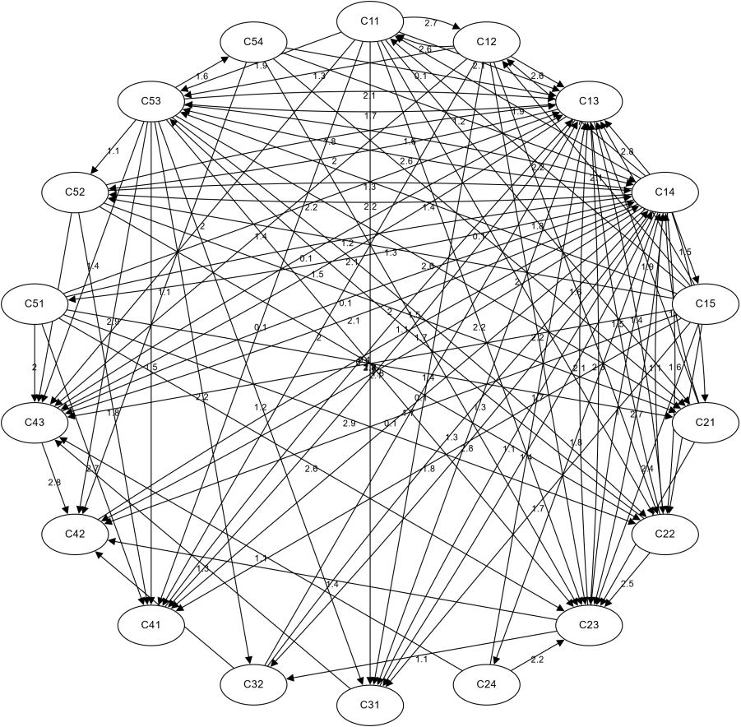


盾构隧道二次衬砌施工风险分析与控制研究
5.2.2 确定指标影响关系及关键影响因素
依据计算出的综合影响矩阵结果，可得到反映指标间相互影响关系的初步网络结构
图，如图5.5 所示。其中箭头指向代表元素之间有影响，箭头指向的为影响因素，数值
越大代表影响越大。根据影响程度，其中的弱关联关系可忽略删除，因此，需对综合影
响矩阵T 进行优化。
图5.5 指标影响关系网络图
Fig. 5.5 Network diagram of impact relationship between indicators
根据综合影响矩阵T，取阈值λ 为T 中的各数据均值，即λ=0.023，除去指标自身的影响外，其他指标根据4.2.2 节处理方式保留或删除，可得优化后的综合影响矩阵G。关于G 的0-1 矩阵如表5.7 所示，首列指标为影响因素，首行指标为被影响因素，列元素对行元素有影响记为“1”。
计算中心度和原因度。根据公式（4.5）和（4.6）计算出各二级指标的影响度、被影响度、中心度和原因度，计算结果如表5.8 所示。
- 52 -


大连理工大学硕士学位论文
表5.7 最终综合影响矩阵G
Tab. 5.7 Final comprehensive impact matrix G
C11 C12 C13 C14 C15 C21 C22 C23 C24 C31 C32 C41 C42 C43 C51 C52 C53 C54
C11 | 1 | 1 | 1 | 1 | 1 | 1 | 1 | 1 | 1 | 1 | 1 | 1 | 1 | 1 | 1 | 1 | 1
C12 |  |  | 1 |  |  |  | 1 | 1 |  | 1 |  |  |  | 1 |  |  | 1
C13 |  |  |  |  |  |  | 1 | 1 |  | 1 |  | 1 |  | 1 |  |  | 1
C14 | 1 | 1 | 1 |  |  | 1 | 1 | 1 |  | 1 |  | 1 |  | 1 |  | 1 | 1
C15 | 1 | 1 | 1 |  |  |  | 1 | 1 |  | 1 | 1 | 1 | 1 | 1 |  | 1 | 1
C21 |  |  | 1 |  |  |  |  | 1
 |  |  |  |  |  |  |  |  |  |  |  |  |  |  |  |  | 1
C22 |  |  | 1 | 1 |  |  |  | 1
C23 |  |  | 1 | 1
C24 |  |  | 1 | 1 |  |  |  | 1 |  |  |  |  | 1 | 1
C31 |  |  |  |  |  |  |  |  |  |  |  |  |  | 1
C32 |  |  |  | 1
C41
C42
C43 | 1 | 1 | 1 | 1 | 1 | 1 | 1 | 1 | 1 | 1 | 1 | 1
C51
C52 | 1 | 1 | 1 | 1 | 1 |  |  | 1 | 1 | 1
C53 | 1 | 1 | 1 | 1 |  |  |  | 1 |  | 1
C54 |  | 1 |  |  | 1 |  |  |  | 1
表5.8 指标中心度及原因度
Tab. 5.8 Index centrality and cause degree
影响因素 | 影响度 | 被影响度 | 中心度 | 原因度 | 指标属性
C11 | 0.702 | 0.252 | 0.954 | 0.451 | 原因指标
C12 | 0.618 | 0.244 | 0.862 | 0.374 | 原因指标
C13 | 0.468 | 0.945 | 1.413 | -0.477 | 结果指标
C14 | 1.372 | 0.477 | 1.849 | 0.894 | 原因指标
C15 | 0.744 | 0.067 | 0.811 | 0.678 | 原因指标
C21 | 0.288 | 0.452 | 0.740 | -0.163 | 结果指标
C22 | 0.299 | 0.572 | 0.872 | -0.273 | 结果指标
C23 | 0.245 | 1.046 | 1.291 | -0.801 | 结果指标
C24 | 0.193 | 0.080 | 0.273 | 0.114 | 原因指标
C31 | 0.121 | 0.379 | 0.500 | -0.258 | 结果指标
C32 | 0.185 | 0.286 | 0.471 | -0.102 | 结果指标
C41 | 0.004 | 0.540 | 0.545 | -0.536 | 结果指标
C42 | 0.007 | 0.591 | 0.598 | -0.584 | 结果指标
C43 | 0.096 | 0.627 | 0.723 | -0.531 | 结果指标
C51 | 0.645 | 0.093 | 0.738 | 0.551 | 原因指标
C52 | 0.423 | 0.303 | 0.727 | 0.120 | 原因指标
C53 | 0.854 | 0.431 | 1.285 | 0.422 | 原因指标
C54 | 0.191 | 0.069 | 0.259 | 0.122 | 原因指标
- 53 -


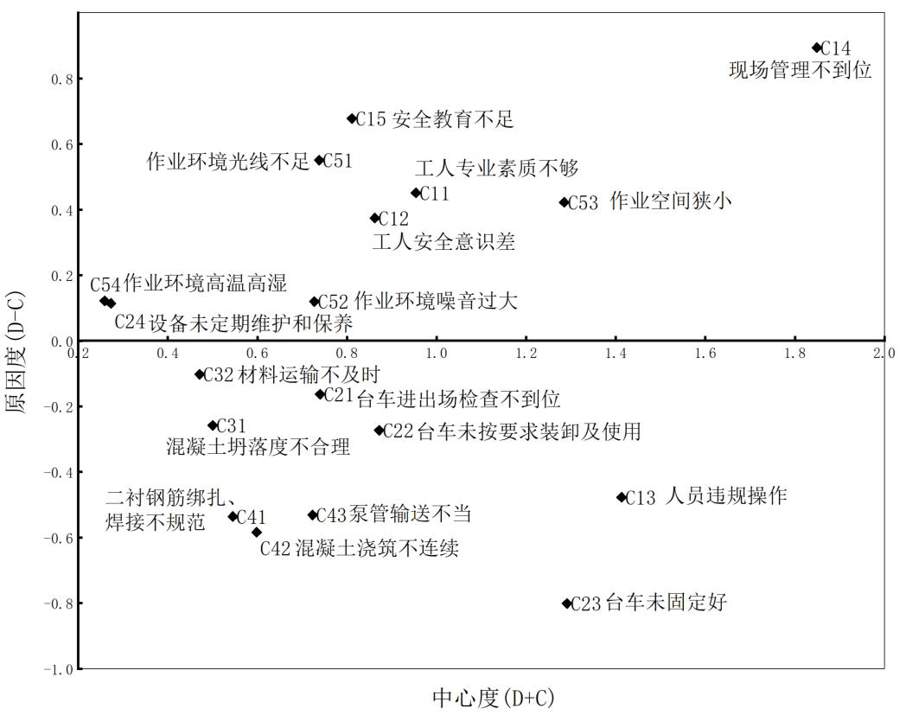
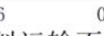
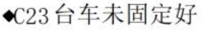
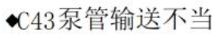
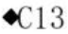
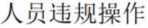
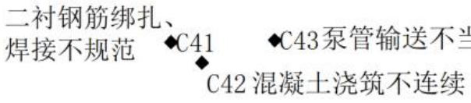
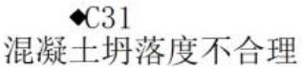
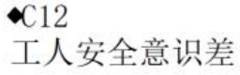
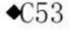
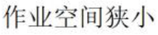
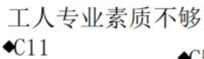
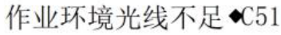
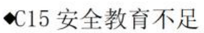
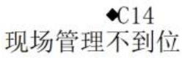
盾构隧道二次衬砌施工风险分析与控制研究
对指标影响力及影响关系分析，根据表5.7 计算出的指标影响关系可得到各指标的中心度和原因度分布图如图5.6 所示。
图5.6 指标的中心度和原因度分布图
Fig. 5.6 Distribution diagram of index centrality and cause degree
5.2.3 结果分析
中心度最高的前四项指标为现场管理不到位、人员违规操作、台车未固定好、作业
空间狭小，与其他指标联系最为密切，是风险体系中的关键影响因素。原因度D-C>0
为原因指标，因此C11、C12、C14、C15、C24、C51、C52、C53、C54 为原因指标，可影响其他因素；原因度D-C<0 为结果指标，因此C13、C21、C22、C23、C31、C32、C41、C42、
C43 为结果指标，受其他因素影响。
（1）人员因素维度，工人专业素质不够、安全意识差、现场管理不到位、安全教
育不足均为原因指标，表明这四个方面是从人员管理角度影响二次衬砌施工安全及施工
质量的关键，其中现场管理不到位的中心度和原因度数值在所有指标中均最高，在施工
复杂且危险性较大的二次衬砌施工中，现场疏于管理在风险体系中处于最为核心的地
- 54 -


大连理工大学硕士学位论文
位，机械设备、材料、技术甚至环境因素均受到施工现场管理因素的制约，是否产生风险也很大程度上取决于现场管理的优劣，因此加强现场管理是提高风险管理效率、有效控制风险的根本。由图5.6 和表5.8 可知，人员违规操作为结果指标，中心度仅次于现场管理不到位，在风险体系中也处于与其他风险彼此影响的密集关系网络中相互牵制，主要受到机械设备损坏或工人状态的影响。
（2）机械设备风险维度，台车进出场检查不到位、台车未按安全要求装卸及使用、台车未固定好均为结果指标，表明这三个方面受到其他维度因素的影响较多，其中台车未固定好中心度最大，表明台车就位固定不易控制，与其他指标关联密切，人员、台车设备及环境存在隐患均会导致台车固定不好产生滑移，因此需加强重视。设备未定期维护和保养为原因指标，但中心度小，影响自身维度较多，与其他维度关联性较低。
（3）材料风险维度，混凝土坍落度不合理和材料运输不及时均为结果指标，受其他风险影响较多。
（4）技术风险维度3 个指标均为结果指标，受其他风险影响，其中泵管输送不当中心度较大，受到多方面因素影响，人员管理不当、机械设备隐患、材料本身不合格或环境恶劣的影响均会导致泵管输送不当。
（5）环境风险维度4 个指标均为原因指标，表明不良的施工作业环境是引发各类风险因素的根源所在。其中作业空间狭小中心度值最高，处于风险管理系统中的核心地位，会导致运输材料及操作不便捷，影响作业进度，是引发风险事故的关键。另外，作业环境光线不足、作业环境噪音过大、作业环境高温高湿均为引发风险的关键原因。隧道光线昏暗影响施工人员作业视野，导致踩空、高坠；噪音过大作业影响作业人员职业健康，同时导致工人作业交流不便，发生危险状况时不能及时沟通解决；隧道里的温度湿度高影响混凝土脱模时间，雾气多影响模板台车的定位，侧墙、钢筋放线等操作，进而影响施工进度及施工质量。因此，控制好环境风险对项目施工安全尤为重要。
5.3 基于DEMATEL-ANP-云模型的风险评估
5.3.1 构造网络层次结构模型
ANP 是一种较为复杂的研究方法，本研究中指标优势度判断矩阵多达35 个，工作量庞大，且具有很强的专业性，因此不适合大范围进行采集数据。为保证调查结果准确性，继续邀请10 位专家依据理论知识以及项目施工具体情况对该项目进行评估。
根据二级指标相互影响关系构造指标之间的网络结构模型。由于计算量过于庞大，需借助Super Decision 软件进行计算。以最终综合影响矩阵G 作为输入数据，将表5.7中数据输入SD 软件中，根据指标关联情况构建网络层次结构模型，如下图5.7 所示。
- 55 -


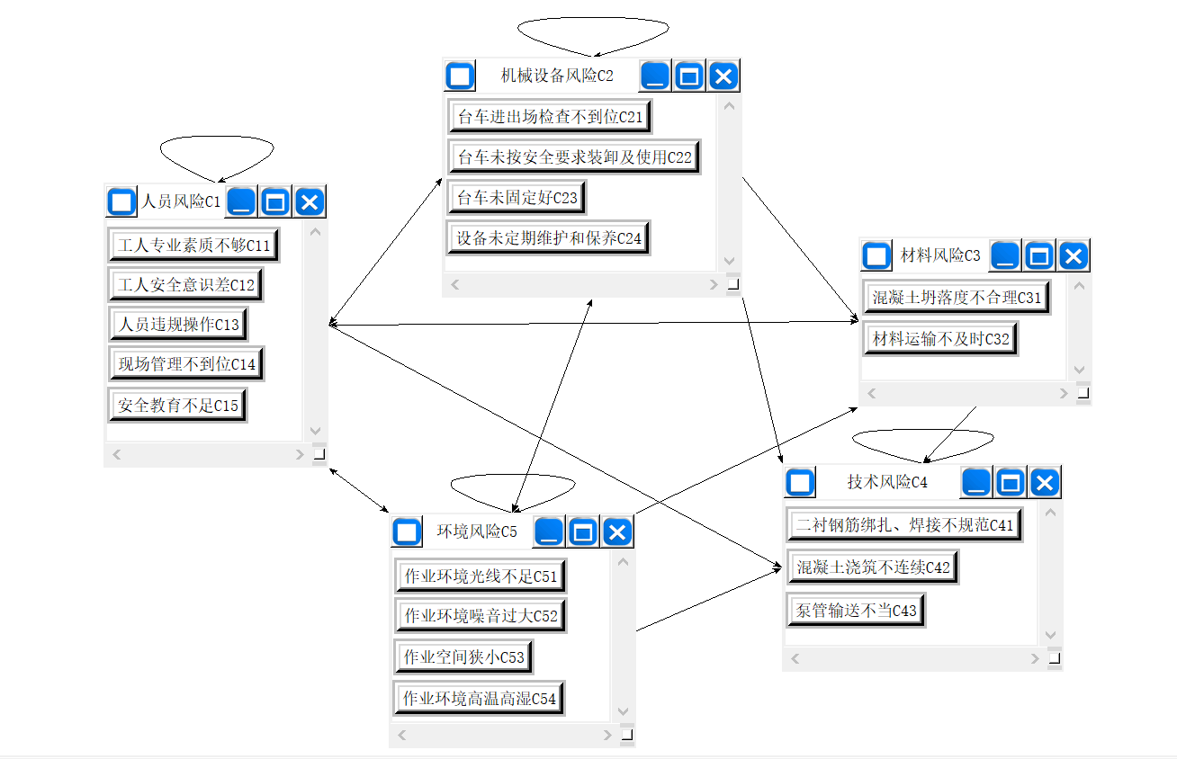
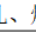
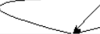
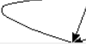
盾构隧道二次衬砌施工风险分析与控制研究
图5.7 风险指标网络结构模型
Fig. 5.7 Risk index network structure model
5.3.2 确定风险指标权重
根据问卷计算算术平均值，在软件中确定各指标优势度。如下图5.8 所示为一级指
标两两重要度比较，蓝色代表列元素比对应的行元素重要，同样，红色代表行元素比对
应的列元素重要，数字数值代表重要程度。第一行第一列代表以人员风险C1 为准则，人员风险C1 比技术风险C4 稍微重要，重要程度为2。矩阵输入完成后，界面右侧矩阵一致性检验系数CR=0.094＜0.1，表明判断矩阵一致性较好，该权重可以接受。
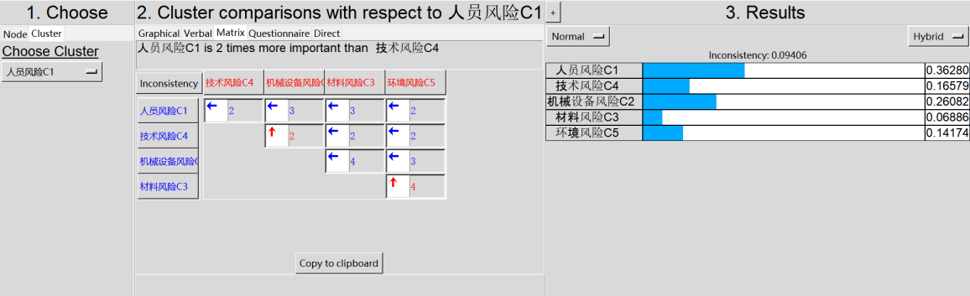
图5.8 SD 中一级指标相互影响程度矩阵
Fig. 5.8 Interaction degree matrix of primary indicators in SD
- 56 -


大连理工大学硕士学位论文
在一级指标全部评分完毕后，在界面上选择指令Node，进行二级指标之间的两两
重要度比较。以此类推将所有二级指标以此进行优势度比较，并依次检查一致性检验系
数，完成二级指标两两比较矩阵。
5.3.3 ANP 超级矩阵计算
ANP 的核心是超矩阵计算，本文借助SD 软件依次计算未加权超矩阵、加权超矩阵、极限超矩阵，可得到一级指标权重、二级指标组内权重及全局权重。下图5.9 表示二级
指标的权重情况，绿色数字代表二级指标Cij 在元素组Ci 中的组内权重，黑色数字代表
二级指标Cij 全局权重。
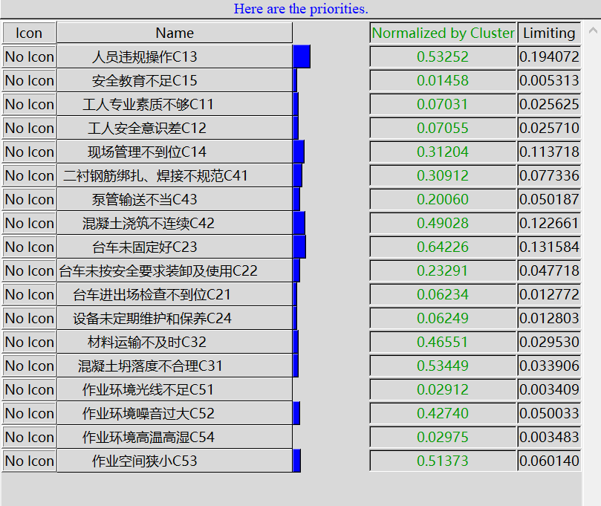
图5.9 二级指标组内权重及全局权重
Fig. 5.9 Secondary index group weight and global weight
最终权重结果及排序如表5.9 所示，盾构隧道二次衬砌施工风险评价一级指标的全局权重为QCi=（q1, q2, q3, q4, q5）=（0.36444，0.20487，0.06344，0.25019，0.11706）。二级指标的组内权重为QCij=（q11, q12, q13, …, q54）=（0.07031, 0.07055, …, 0.02975）。二级指标的全局权重为WCij=（w11, w12, w13, …, w54）=（0.02563, 0.02571, …, 0.00348）。
- 57 -


盾构隧道二次衬砌施工风险分析与控制研究
表5.9 风险指标权重
Tab. 5.9 Risk index weight
一级风险指标 | 一级指 | 二级风险指标Cij | 二级指标组内权 | 二级指标全局 | 排序
 | 标全局
Ci |  |  | 重QCij | 权重WCij
 | 权重QCi
人员风险C1 | 0.36444 | 工人专业素质不够C11 | 0.07031 | 0.02563 | 13
 |  | 工人安全意识差C12 | 0.07055 | 0.02571 | 12
 |  | 人员违规操作C13 | 0.53252 | 0.19407 | 1
机械设备风险 | 0.20487 | 现场管理不到位C14 | 0.31204 | 0.11372 | 4
 |  | 安全教育不足C15 | 0.01458 | 0.00531 | 16
 |  | 台车进出场检查不到位C21 | 0.06234 | 0.01277 | 15
 |  | 台车未按安全要求装卸及
 |  |  | 0.23291 | 0.04772 | 9
 |  | 使用C22
C2 |  | 台车未固定好C23 | 0.64226 | 0.13158 | 2
材料风险C3 | 0.06344 | 设备未定期维护和保养C24 | 0.06249 | 0.01280 | 14
 |  | 混凝土坍落度不合理C31 | 0.53449 | 0.03391 | 10
技术风险C4 | 0.25019 | 材料运输不及时C32 | 0.46551 | 0.02953 | 11
 |  | 二衬钢筋绑扎、焊接不规
 |  |  | 0.30912 | 0.07734 | 5
 |  | 范C41
 |  | 混凝土浇筑不连续C42 | 0.49028 | 0.12266 | 3
环境风险C5 | 0.11706 | 泵管输送不当C43 | 0.20060 | 0.05019 | 7
 |  | 作业环境光线不足C51 | 0.02912 | 0.00341 | 18
 |  | 作业环境噪音过大C52 | 0.42740 | 0.05003 | 8
 |  | 作业空间狭小C53 | 0.51373 | 0.06014 | 6
 |  | 作业环境高温高湿C54 | 0.02975 | 0.00348 | 17
5.3.4 标准云模型划分
应用云模型理论进行盾构隧道二次衬砌施工风险综合评价，首先需要确定云模型标
准云的划分，利用正向云发生器生成标准云图，将计算得到的风险指标综合评价云图与
标准云图进行对比，从而确定最终的风险指标评价等级。本文将将标准云论域[0,100]平均划分为五个等级，并根据专家意见进行一定的调整，得到极低风险[0, 25]、较低风险(25, 50]、中风险(50, 75]、较高风险(75, 90]、极高风险(90, 100]。评语集对应的标准云模型数字特征参数如下表5.10 所示，分别为极低风险（0, 8.333, 0.5），较低风险（37.5, 4.167,
- 58 -


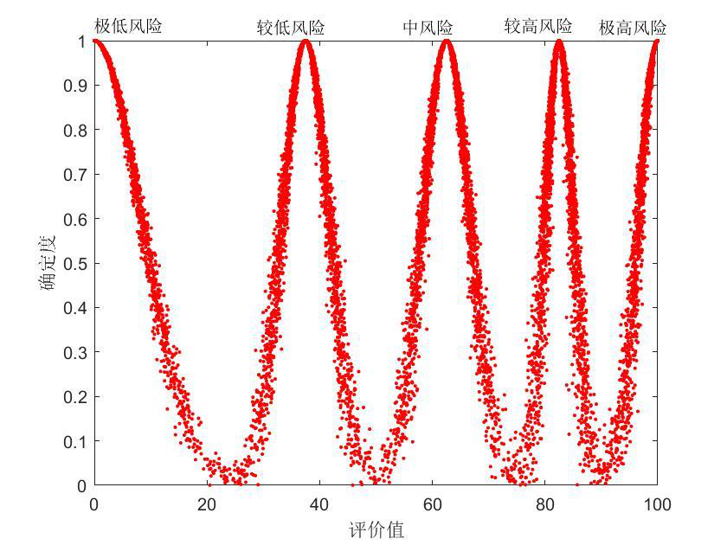
大连理工大学硕士学位论文
0.5），中风险（62.5, 4.167, 0.5），较高风险（82.5, 2.500, 0.5），极高风险（100, 3.333, 0.5）。
表5.10 标准云论域及参数
Tab. 5.10 Standard cloud universe of discourse and parameters
评语集 | 评价等级区间 | 云模型数字特征
极低风险 | [0, 25] | （0, 8.333, 0.5）
较低风险 | (25, 50] | （37.5, 4.167, 0.5）
中风险 | (50, 75] | （62.5, 4.167, 0.5）
较高风险 | (75, 90] | （82.5, 2.500, 0.5）
极高风险 | (90, 100] | （100, 3.333, 0.5）
本文借助MATLAB 编程对标准云数字特征进行结果模拟仿真，云滴数n 取值越大，云图越明显， n 取3000，He=0.5，运行得到标准云图如图5.10 所示。
图5.10 风险评价标准云
Fig. 5.10 Risk assessment standard cloud chart
5.3.5 风险指标综合云计算
10 位专家依照标准评语集对该项目二次衬砌施工风险指标进行评分，评分结果如表5.11 所示。
- 59 -


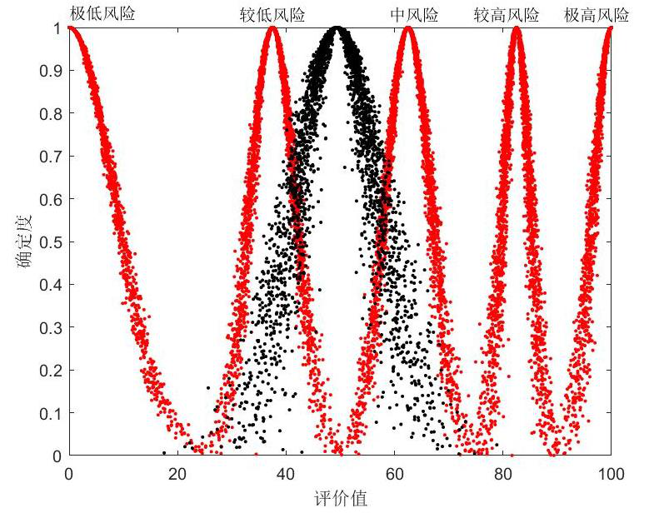
盾构隧道二次衬砌施工风险分析与控制研究
表5.11 专家评分表
Tab. 5.11 Expert scoring table
C11 C12 C13 C14 C15 C21 C22 C23 C24 C31 C32 C41 C42 C43 C51 C52 C53 C54
1 | 60 | 69 | 50 | 63 | 57 | 21 | 20 | 23 | 24 | 38 | 49 | 70 | 72 60 | 24 | 15 | 26 | 19
2 | 50 | 62 | 46 | 46 | 48 | 17 | 21 | 21 | 19 | 45 | 55 | 65 | 61 63 | 25 | 21 | 25 | 9
3 | 42 | 49 | 55 | 55 | 51 | 20 | 13 | 30 | 20 | 47 | 52 | 67 | 80 60 | 21 | 17 | 28 | 30
4 | 51 | 60 | 47 | 50 | 42 | 15 | 15 | 20 | 20 | 40 | 50 | 60 | 70 58 | 30 | 15 | 27 | 20
5 | 38 | 59 | 52 | 55 | 37 | 19 | 20 | 23 | 27 | 29 | 47 | 66 | 80 54 | 21 | 15 | 30 | 18
6 | 45 | 59 | 45 | 61 | 44 | 25 | 26 | 19 | 21 | 35 | 50 | 65 | 71 56 | 18 | 11 | 22 | 19
7 | 50 | 60 | 49 | 48 | 53 | 20 | 19 | 23 | 15 | 56 | 44 | 72 | 70 61 | 22 | 12 | 20 | 15
8 | 46 | 58 | 52 | 62 | 50 | 24 | 33 | 34 | 20 | 40 | 49 | 59 | 63 57 | 33 | 20 | 35 | 25
9 | 50 | 61 | 51 | 57 | 46 | 15 | 22 | 22 | 33 | 39 | 45 | 70 | 70 49 | 26 | 20 | 30 | 20
10 | 62 | 48 | 61 | 60 | 52 | 13 | 21 | 24 | 25 | 37 | 50 | 58 | 72 60 | 24 | 25 | 36 | 18
根据专家打分结果，计算云模型参数值。利用逆向云发生器算法，计算云模型数字
特征，将专家打分结果代入公式（4.16）、（4.17）、（4.18），计算每个指标的期望Ex、熵
En、超熵He 值。以C11 为例，通过逆向云发生器生成云模型数字特征结果为期望Ex=49.400、熵En=7.595、超熵He=1.788。借助MATLAB 编程正向云发生器算法，生成工人专业素质不够C11 指标的风险云图如图5.11 所示。
图5.11 C11 指标风险评价云图
Fig. 5.11 Cloud chart of C11risk assessment
逆向云发生器可计算其余17 项二级指标的云模型数字特征参数期望Ex、熵En 以及超熵He。依照一级指标逆向云发生器综合运算公式（4.22）、（4.23）、（4.24），代入一
- 60 -


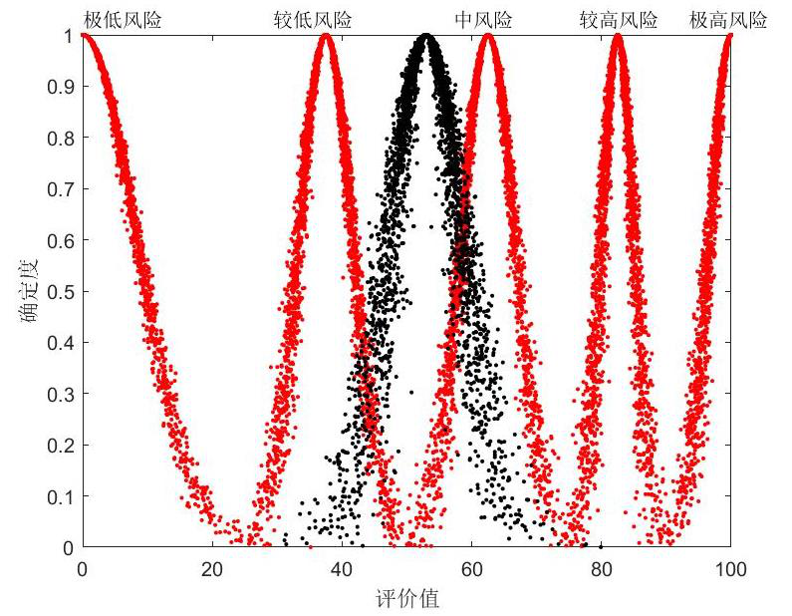
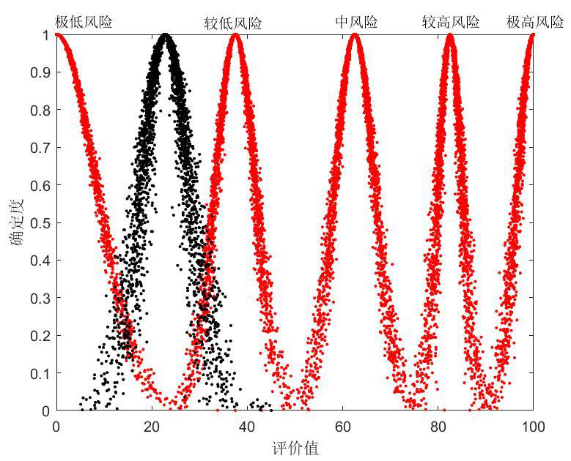
大连理工大学硕士学位论文
级指标权重值和各组二级指标云模型参数，计算出5 项一级指标云模型数字特征。
（1）通过二级指标云模型参数可计算出一级指标人员风险C1 的一级云模型参数为
(52.951, 5.563, 1.266)，通过正向云发生器，云滴数n=3000，风险云图如图5.12 所示。
图5.12 C1 指标风险综合评价云图
Fig. 5.12 Cloud chart of C1risk assessment
（2）机械设备风险C2 的云模型参数为(22.800, 4.975, 1.160)，风险云图如图5.13。
图5.13 C2 指标风险综合评价云图
Fig. 5.13 Cloud chart of C2risk assessment
- 61 -


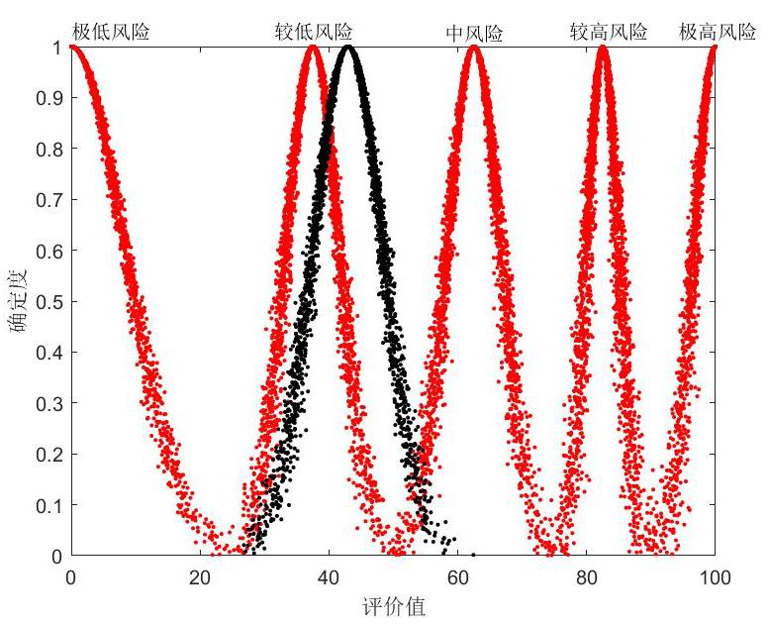
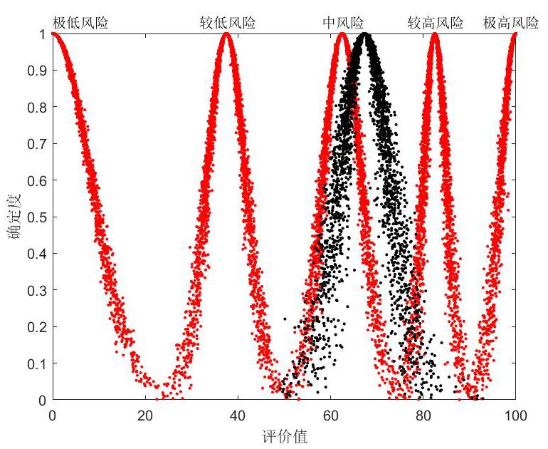
盾构隧道二次衬砌施工风险分析与控制研究
（3）同理材料风险C3 综合评价云图如图5.14 所示。
图5.14 C3 指标风险综合评价云图
Fig. 5.14 Cloud chart of C3risk assessment
（4）技术风险C4 综合评价云图如图5.15 所示。
图5.15 C4 指标风险综合评价云图
Fig. 5.15 Cloud chart of C4risk assessment
（5）环境风险C5 综合评价云图如图5.16 所示。
- 62 -


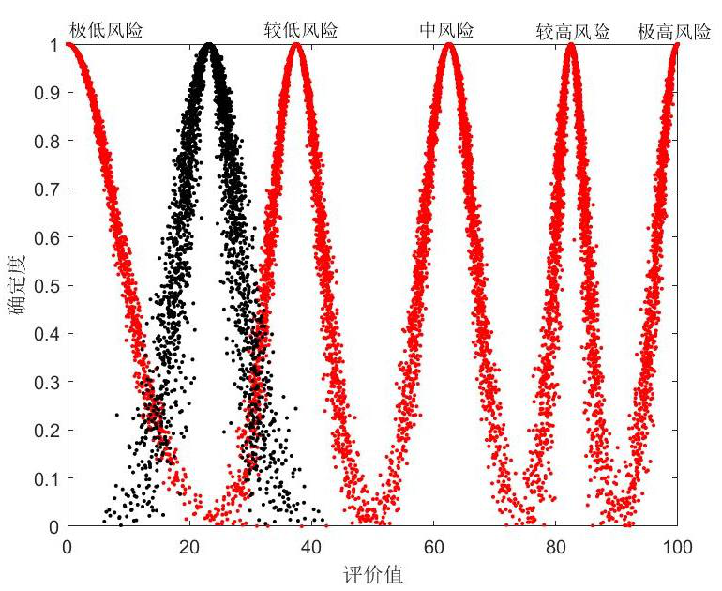
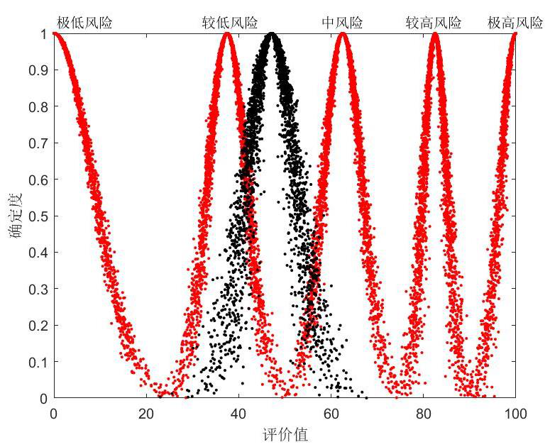
大连理工大学硕士学位论文
图5.16 C5 指标风险综合评价云图
Fig. 5.16 Cloud chart of C5 risk assessment
（6）对该项目盾构隧道二次衬砌施工风险进行综合评价。综合评价数字特征参数
为（47.093, 5.305, 1.196），项目综合评价云模型如图5.17 所示。
图5.17 项目风险综合评价云图
Fig. 5.17 Cloud chart of project risk comprehensive evaluation
综合以上计算及分析，可将所有参数汇总成如表5.12 所示的云模型数字特征参数，
并将各一级指标和二级指标综合评价结果的风险等级一并列入下表。
- 63 -


盾构隧道二次衬砌施工风险分析与控制研究
表5.12 指标云参数及风险等级
Tab. 5.12 Index cloud parameters and risk level
Ci | 风险等级 | 一级云模型 | Cij | 风险等级 | 二级云模型
C1 | 中 | (52.951, 5.563, 1.266) | C11 | 较低 | (49.400, 7.595, 1.788)
 |  |  | C12 | 中 | (58.500, 6.329, 1.701)
 |  |  | C13 | 中 | (50.800, 4.788, 0.863)
C2 | 较低 | (22.800, 4.975, 1.160) | C14 | 中 | (55.700, 6.229, 1.531)
 |  |  | C15 | 较低 | (48.000, 6.141, 1.746)
 |  |  | C21 | 极低 | (18.900, 4.048, 0.977)
 |  |  | C22 | 较低 | (21.000, 5.515, 0.506)
 |  |  | C23 | 较低 | (23.900, 4.850, 1.446)
C3 | 较低 | (42.957, 5.450, 0.500) | C24 | 较低 | (22.400, 5.164, 1.134)
 |  |  | C31 | 较低 | (40.600, 7.369, 0.515)
 |  |  | C32 | 较低 | (49.100, 3.246, 0.464)
C4 | 中 | (67.311, 5.440, 1.308) | C41 | 中 | (65.200, 4.988, 1.072)
 |  |  | C42 | 中 | (70.900, 6.279, 1.631)
C5 | 较低 | (23.154, 4.713, 1.166) | C43 | 中 | (57.800, 4.086, 0.542)
 |  |  | C51 | 较低 | (24.400, 4.537, 0.873)
 |  |  | C52 | 极低 | (17.100, 4.424, 0.765)
 |  |  | C53 | 较低 | (27.900, 4.900, 1.444)
 |  |  | C54 | 极低 | (19.300, 5.803, 1.731)
5.3.6 评价结果分析
（1）从综合评价方法来看，应用云模型理论对该地铁盾构隧道项目的二次衬砌施工风险进行综合评价，将不确定性的语言知识表述，与定量之间相互转换。云模型更符合人类的语言表达习惯以及思考方式，对数据的分析和处理上兼具了随机性和模糊性两方面优点，且输出的云图可以更直观和直接地展示评价结果。在专家做出风险评判分数时，应用云模型对数据进行计算，可减少由专家主观经验判断产生的误差，结果更贴合实际。因此，本文认为该项目的二次衬砌施工风险应用云模型可较好地做出综合评价和分析。
（2）根据项目综合评价结果，该项目二次衬砌施工风险综合评价的云图与标准云模型对比而言，靠近较低风险的位置，该项目整体属于较低风险。然而其中人员风险C1 和技术风险C4 根据云模型综合评价结果可知，均为中风险。根据图5.12 和图5.15，其中技术风险比人员风险综合评价风险水平更高。机械设备风险C2、材料风险C3 以及环境风险C5 均为较低风险，根据图5.13、图5.14 以及图5.16，三者中材料风险水平最高，机械设备风险水平最低。从期望Ex 来看，一级指标中技术风险＞人员风险＞材料风险＞环境风险＞机械设备风险，技术和人员风险较大，材料风险次之；从熵En 来看，
- 64 -


大连理工大学硕士学位论文
人员风险＞材料风险＞技术风险＞机械设备风险＞环境风险，人员风险、材料风险及技术风险的熵En 值相对较大，说明风险跨度较大，不确定性较高；从超熵He 来看，技术风险＞人员风险＞环境风险＞机械设备风险＞材料风险，技术风险、人员风险、环境风险相较其它风险而言最不稳定，需要进行持续性的关注，较少风险发生。
（3）从图5.12 可知，人员风险C1 综合评价风险等级为中风险，风险跨度最大，说明风险不确定性较高，且风险稳定性也较差。结合风险关联性分析结果和项目实际情况，人员风险中较多因素是导致风险发生的原因因素，依照表5.12 中二级指标云模型参数，可得出二级指标风险云图。工人专业素质不够和安全教育不足为较低风险，工人安全意识差、人员违规操作和现场管理不到位均为中风险。该项目施工现场存在工人安全意识差、违规作业等危险行为，需引起足够的重视，人员素质参差不齐，现场施工作业管理上欠缺或不当，管理水平时好时坏，不确定性高且不稳定，因此需要及时管理，加以控制，持续监督。
（4）根据图5.13，机械设备风险C2 综合评价风险等级为较低风险，且风险水平在一级指标中最低。依照计算出的二级指标风险云图进行比较，台车进出场检查不到位为极低风险，说明项目管理人员此项工作较为到位。台车未按安全要求装卸及使用、台车未固定好、设备未定期维护和保养均为较低风险。
（5）由图5.14，材料风险C3 综合评价风险等级为较低风险，但同样存在风险跨度大，不确定性高的问题。依照计算出的二级指标风险云图进行比较，混凝土坍落度不合理和材料运输不及时均为较低风险。但其风险跨度大，这也符合实际情况，根据5.2.3结果表明，材料风险的二级指标均为结果因素，受其他风险影响多，不同风险影响其风险水平也不同。材料运输不及时风险水平即将接近中风险，还存在一定问题，现场施工材料不能及时运输到位，极易造成混凝土浇筑不连续导致开裂等质量问题甚至发生坍塌，也容易对后期运营阶段造成隐患，应及时排查风险作用源头人员、设备维护以及现场环境等问题，及时整改。
（6）由图5.15，技术风险C4 综合评价风险等级为中风险，风险跨度较大，风险稳定性最差，在一级指标综合评价中其风险水平最高，应予以重视。技术风险水平最高，说明不及时管理整改，极易导致较为严重的风险事件。二衬钢筋绑扎、焊接不规范、混凝土浇筑不连续、泵管输送不当这三项指标均为中风险，这也符合项目实际情况，因技术风险为结果指标，易受其他因素影响，与人员素质、作业环境、机械设备和施工材料均有关，因此受影响因素最多，因此存在问题较多。其中混凝土浇筑不连续风险水平最高，是该项目二衬施工中存在的最严重的问题，应加强重视并及时解决。此外，现场施工中对二衬钢筋绑扎、焊接存在较多违规和不规范操作，泵管输送过程中也存在运输不
- 65 -


盾构隧道二次衬砌施工风险分析与控制研究
当的问题。这两项问题都容易造成二衬质量不合格，项目管理者应及时监督，提升二衬钢筋绑扎质量，避免后续问题。
（7）由图5.16，环境风险C5 综合评价风险等级为较低风险，但风险稳定性较差。其中作业空间狭小和作业空间光线不足风险水平比另外两项风险高一级，此结果表明施工现场由于空间小、光线暗导致的操作不便、能见度降低影响了工人视野，对项目安全作业及施工质量产生一定影响。综合来看，目前该项目施工管理人员对环境风险管理较好，这一结果也符合项目实际情况，项目管理者在施工过程中对现场环境已进行多次管理及方案整改，避免发生风险问题，但由于环境风险稳定性较差，同时结合5.2.3 的计算结果来看环境风险是导致其他风险的重要原因，因此施工过程中仍需要持续保持关注，提高管理、整改频次，以防止随时产生变化和不确定性不利因素。
5.4 盾构隧道二次衬砌施工风险控制措施
综合风险因素作用关系及风险等级，本节将从一级指标的五个维度提出以下针对性建议和应对各项风险的控制措施，及时切断风险因果连锁链，尽量减少和规避项目二衬施工过程中的安全及质量问题，减少风险因素对项目带来的影响。
（1）人员风险应对措施。构建完善且明确的安全管理措施体系，管理层人员及相关负责人需明确管理指导思想，并对二衬阶段可能发生的人员潜在问题做好调查和规划，对发生的问题有明确的解决措施和应对方案，责任明确并落实到人；加强人员管理或技术培训和安全教育，对施工安全引起重视，提高工人自身素质和技术技能，管理层人员需以身作则，带好头做好监督管理工作；施工前做好技术交底并强调危险和违规行为，有问题需及时沟通和反馈，施工过程中需设置专人监督危险作业，严格遵守规章制度，安全隐患要立即进行处理，防止事故发生或扩大造成损失。
（2）机械设备风险应对措施。台车等设备进出场应按照规定严格检查和验收，检查设备磨损及老化情况，对机械损耗做到了如指掌并严格记录详细信息，做到有情况随时应对。检查焊点焊接处及受力部位是否变形，检查用电及照明设备是否损坏或漏电，如有安全隐患应立即处理，避免拖沓或搁置而造成事故和危险。台车各机械器具按规定装卸和使用，使用前应检查液压系统和千斤顶等配套设备是否安装就位，能否正常且有效使用。检查台车安全标识和防护栏杆是否安装到位且满足防护要求，防护器具能否有效防护。台车等机械设备应固定稳固，避免发生滑移。机械设备应按时定期进行检查、维护和保养，保证其清洁、整齐且安全，及时检查其老化和损坏等问题，避免施工时漏
- 66 -


大连理工大学硕士学位论文
电、漏气、不稳固等隐患。机械设备应按照维护规程严格执行，保证机械设备的日常维护、定期检查和定期保养工作顺利进行。
（3）材料风险应对措施。对二衬施工使用的钢筋及混凝土材料及时检查，协调工序进度及商混站出料时间，做好材料信息登记备案。施工前做好应急预案，防止现场设备突发状况而导致混凝土浇筑时间过长使材料质量降低，出现混凝土坍落度不合理等问题。制定完善的材料管理及使用规范，责任落实，明确分工。严格监督工人操作，以防其私自违规操作造成材料损坏无效等风险，保证材料安全且节约使用。遵守施工的操作规程，协调同时作业的进度及工序，避免材料使用时运输不及时，运输不到位的情况，做到及时、有效、分工明确的材料施工过程。
（4）技术风险应对措施。加大技术施工管理的力度，对技术质量问题严格把关，对施工现场技术作业的质量及时查验和反馈。加强施工人员的技术培训，避免因工人专业素质不高导致一系列的违规操作造成技术问题或质量问题。严格对施工前的工人班级进行技术交底工作，同时每日做好技术检验和备案，及时整改技术问题，避免其导致的裂缝等质量缺陷。
（5）环境风险应对措施。隧道内环境本身恶劣，管理人员更要加强作业环境的清理和检查工作。检查用电设别及照明设备完好，以防止隧道内作业环境过于昏暗或噪音过大，而在隧道内造成对工人的伤害和隐患。若隧道内过于狭小，则需要现场严格管理物资及设备使用顺序，保证施工进度不会因空间狭小造成操作不便。
5.5 本章小结
本章主要对第4 章风险评估模型的案例应用，结合某工程第4 标段区间工程概况、盾构隧道二次衬砌施工工程特点进行分析，根据DEMATEL 法确定风险因素间因果关系，分析二衬施工风险关联情况，从根源上切断风险连锁链，并以此结果作为权重计算的输入，然后根据DEMATEL-ANP-云模型对该项目从人员、机械、材料、技术、环境五个方面进行风险评价研究。得出该项目整体风险等级为较低风险，与实际情况相符。其中人员风险C1 和技术风险C4 为中风险，机械设备风险C2、材料风险C3 以及环境风险C5 均为较低风险，且风险等级技术风险最高、机械设备风险水平最低。人员风险不确定性最高，技术风险最不稳定。最后根据风险评价结果，从人员、机械、材料、技术、环境五个方面一一提出风险控制措施。
- 67 -


盾构隧道二次衬砌施工风险分析与控制研究
6 结论与展望
6.1 结论
我国地铁建设规模庞大，盾构工法应用广泛、单层管片衬砌因无法承受诸多不利因素的影响暴露出较大缺陷，无法满足隧道自身结构安全性和使用性要求，二次衬砌在保证结构安全性方面起重要作用。针对其施工风险管理体系尚未成熟，对风险认识不客观、管理不科学导致的施工安全及质量不达标等亟待解决的问题，本文首先梳理研究背景及国内外研究成果，确定本研究的研究对象、界定风险定义和研究范围；接着搭建科学全面的盾构隧道二次衬砌施工风险指标体系为后续风险分析提供指标依据；然后构建DEMATEL-ANP-云模型的风险评估模型，研究风险作用关系和风险水平；最后将风险评估模型应用于某海底盾构隧道项目进行案例分析，根据研究结果提出控制措施，为二次衬砌施工风险管理提供有效的支持。主要研究成果如下：
（1）提取盾构隧道二次衬砌施工风险因素，构建风险指标体系。考虑盾构隧道二衬的施工特点，从事故报告、文献及现场调研中分别提取共性和个性风险因素，初步建立风险清单，根据专家意见对风险因素一一筛选，基于变化-失误模型的风险发生机理和4M1E 理论将风险因素分为人员、机械、材料、技术和环境五类，确定完整全面的指标体系。
（2）识别二次衬砌施工关键风险因素，确定风险指标之间相互影响关系。根据DEMATEL 法识别了最关键的五项影响因素及其相互作用关系，结果表明现场管理不到位是影响其他指标的最关键因素，在指标体系中处于核心地位，其余依次为人员违规操作、台车未固定好、作业空间狭小、工人专业素质不够。最后划分出全部因果属性，对风险作用关系及作用机理进行了详细分析，得出结论机械设备、材料、技术、环境因素均会受到施工现场管理因素的制约，加强现场作业监督、及时优化管理方案、对以上关键因素加强控制才能从根源切断风险连锁链，提高风险管理效率，也是解决频发安全事故、施工质量不达标、影响隧道结构安全等问题的根本。
（3）构建DEMATEL-ANP-云模型风险评价模型，对某盾构隧道项目二衬施工进行案例分析。采用MATLAB 编程对结果仿真模拟，分析项目一级指标、二级指标及项目整体风险水平，结果表明人员与技术风险水平最高，人员风险跨度大、不确定性最大，技术风险变化因素较多、不稳定性最高，此结果与项目实际情况相符，也是目前项目管理的难点，根据每项因素的风险水平和特点有针对性地对各类风险进行控制，依据综合分析结果提出控制措施，对目前项目二衬施工风险及隐患进行有效管理。
- 68 -


大连理工大学硕士学位论文
6.2 展望
目前由于可参考的二次衬砌施工风险评估相关文献较少，限于数据原因及作者研究时间和能力水平有限，本研究存在以下考虑不足，可进一步探索研究的方面：
（1）本文仅研究了应用最广泛的盾构施工工法，对二次衬砌施工风险进行风险因素的提取，指标体系不适用于其他工法，因此在后续的研究中可扩大研究范围，考虑其他工法的二衬施工特点，补充指标体系，使二衬施工风险研究更加广泛和全面。
（2）二次衬砌施工风险评估是一个动态变化的过程，随着5G 时代到来，未来可以结合大数据、物联网、人工智能等技术对风险动态演化过程进行智能化风险评估，以风险变化的特点为基础进行实时监测、全息感知，对风险进行动态管理，为隧道工程风险管理及控制的科学决策做进一步研究。
- 69 -


盾构隧道二次衬砌施工风险分析与控制研究
参考文献
[1] 中国城市轨道交通协会. 城市轨道交通2020 年度统计和分析报告[EB/OL]. (2021,4,10) [2022,01,19]. https://www.camet.org.cn/tjxx/7647.
[2] 《中国公路学报》编辑部. 中国隧道工程学术研究综述· 2015[J]. 中国公路学 报,2015,28(05):1-65.
[3] 汤育春,夏侯遐迩,陆莹,等. 中国地铁工程安全风险管理研究综述[J].工程管理学报, 2018,32(06): 69-74.
[4] 邹志林. 海底取水盾构隧道双层衬砌结构受力特性研究[D].中南大学, 2013.
[5] 佟瑞鹏,刘欣,杜志托,等. 适用于安全工程专业的风险管理课程内容体系研究[J].安全与 环境工程,2014,21(06):149-154+159.
[6] 李顺,吴超. 风险管理研究的方法论[J].中国安全生产科学技术,2015,11(11):52-58. [7] Einstein H H, Vick S G. Geological model for a tunnel cost model[J]. Proc Rapid Excavation and Tunneling Conf, 1974, (02):1701-1720.
[8] Einstein H H. Risk and risk analysis in rock engineering[J]. Tunnelling and Underground Technology, 1996, 11(2):141-155.
[9] Nilsen B, Palmstrom A, Stille H. Quality control of a sub-sea tunnel project in complex ground conditions[J]. Challenges for the 21st century, 1992, 137-145. [10] Sturk R, Olsson L, Johansson J. Risk and decision analysis for large underground projects, as applied to the Stockholm Ring Road tunnels[J]. Tunnelling and Underground Space Technology, 1996, 11(2):157-164.
[11] Faber M H. Risk and safety in civil engineering[M]. Switzerland: Swiss Federal Institute of Technology, 2001.
[12] Eskesen S D. Control of Risk in Underground Projects——An Introduction to the ITA Guideline for Risk Management in Tunnelling Projects[C]// The 3rd Shanghai International Tunnel Engineering Symposium. Shanghai, 2007.
[13] Jurado A, et al. Probabilistic analysis of groundwater-related risks at subsurface excavation sites[J]. Engineering Geology, 2012, 125:35-44.
[14] Rao J, Xie T, Liu Y. Fuzzy evaluation model for in-service karst highway tunnel structural safety[J]. KSCE Journal of Civil Engineering, 2015, 20(4), 1242–1249. [15] 毛儒. 隧道工程风险评估[J].隧道建设,2003(02):1-3.
[16] 黄宏伟,朱琳,谢雄耀. 上海地铁11 号线关键节点工可阶段工程风险评估[J].岩土工程学 报,2007(07):1103-1107.
[17] 张永刚,王永红,王梦恕. 渤海湾海底隧道工程施工风险评估与控制分析[J].土木工程学 报,2015,48(S1):414-418.
- 70 -


大连理工大学硕士学位论文
[18] 黄震,傅鹤林,张加兵,等. 基于云理论的盾构隧道施工风险综合评价模型[J].铁道科学与 工程学报,2018,15(11):3012-3020.
[19] 佐藤久,田中胜雄. 日本隧道工程的发展和灾害情况的统计[J]. 先明其译. 隧道及地下 工程, 1998, 19(4):9.
[20] Reilly J J. The management process for complex underground and tunneling projects[J]. Tunnelling and Underground Space Technology Incorporating Trenchless Technology Research, 2000, 15(1):31-44.
[21] Sousa R L, Einstein H. H. Risk analysis during tunnel construction using Bayesian Networks: Porto Metro case study[J]. Tunnelling and Underground Space Technology, 2012, 27(1): 86-100.
[22] Hyun K C, Min S, Choi H, et al. Risk analysis using fault-tree analysis (FTA) and analytic hierarchy process (AHP) applicable to shield TBM tunnels[J]. Tunnelling and Underground Space Technology, 2015, 49(1):121-129.
[23] Cao L, Kalinski M. Risk Analysis of Subway Shield Tunneling[C]// Geo-risk. Denver, Colorado, 2017: 309-319.
[24] Lin D, Lei M, Cao H, et al. Study on construction risk of shield tunnel under-passing existing railway by fuzzy comprehensive evaluation[J]. Journal of Railway Science and Engineering, 2018, 15(5): 1347–1355.
[25] Chung H, Lee I M, Jung J H, et al. Bayesian Networks-based Shield TBM Risk Management System: Methodology Development and Application[J]. KSCE Journal of Civil Engineering, 2018, 23(1):452-465.
[26] 宫志群．地铁盾构区间隧道施工安全风险分析及评价[D]．天津: 天津大学，2006． [27] 崔玖江. 盾构隧道施工风险与规避对策[J].隧道建设,2009,29(04):377-396.
[28] 郑俊杰,林池峰,赵冬安,丁烈云. 基于模糊故障树的盾构隧道施工成本风险评估[J].岩土 工程学报,2011,33(04):501-508.
[29] 陈自海,陈建军,杨建辉. 基于模糊层次分析法的盾构隧道施工风险分析[J].地下空间与 工程学报,2013,9(06):1427-1432+1464.
[30] 吴贤国,丁保军，张立茂,等. 基于贝叶斯网络的地铁施工风险管理研究[J]. 中国安全科 学学报(01), 2014.84-89.
[31] 张姣. 基于贝叶斯网络的地铁盾构隧道工程风险评估方法[J].城市轨道交通研 究,2014,17(03):30-34.
[32] 杨书江. 复杂地质条件下厦门地铁盾构施工风险及对策[J]. 现代隧道技 术,2016,53(05):188-193+207.
[33] 胡长明,陆征宇,梅源,等. 软土地层地铁盾构施工风险可拓评估方法研究[J].安全与环境 学报,2017,17(01):21-26.
[34] 王建波等, 基于主成分分析-物元可拓的地铁盾构施工风险评价[J]. 铁道标准设计, 2021,65(12):102-109.
- 71 -


盾构隧道二次衬砌施工风险分析与控制研究
[35] Munfah N A, Dellaposta M P. Full Scale Testing Of Tunnel Liner[G]// In Towards New Worlds In Tunnelling. Rotterdam : Balkema, 1992:315-320.
[36] Meguid M A , Dang H K. The effect of erosion voids on existing tunnel linings[J].
Tunnelling and Underground Space Technology Incorporating Trenchless Technology Research, 2009, 24(3):278-286.
[37] Feng K, He C, Fang Y, et al. Study on the Mechanical Behavior of Lining Structure for Underwater Shield Tunnel of High-Speed Railway[J]. Advances in Structural Engineering, 2013, 16(8):1381-1400.
[38] 晏启祥,程曦,何川,等. 水压条件下盾构隧道双层衬砌力学特性分析[J].铁道工程学 报,2010,27(09):55-59.
[39] 李宇杰,王梦恕,徐会杰,等. 地铁矿山法区间隧道病害分级标准及补强对策[J].都市快轨 交通,2014,27(01):86-89.
[40] 张帆. 既有隧道衬砌安全性模糊评估方法及治理对策研究[D].山东大学,2016.
[41] 汤雷,李红,谢炀,等. 水工隧洞衬砌裂缝检测与安全分级评价[J].水利水电技 术,2018,49(03):135-141.
[42] Willett A H. The economic theory of risk and insurance[M]. Hirano Shoten, 1955.
[43] Rosenbloom J S. A case Study in Risk Management[M]. Prentice Hall, 1972. [44] Crane F G. Insurance Principles and Practices. 2nd ed [M]. New York: Wiley, 1984. [45] Mowbray A H, Blanchard R H, et al. Insurance. 4th ed [M]. New York: McGraw-Hill. 1995.
[46] Williams C A, Jr, Michael L S. Risk Management and Insurance. [M]. New York: McGraw - Hill. 1985.
[47] 姜青航，李心丹，姜树元. 风险度量理论-数学模型研究[R].国家社会科学基金课题组， 1998.
[48] 黄宏伟. 隧道及地下工程建设中的风险管理研究进展[J].地下空间与工程学报, 2006(01):13-20.
[49] 杨文武, 胡悦明, 曾楚坚. 论隧道工程全过程风险管理模式[J]. 隧道建 设,2015,35(08):753-758.
[50] 薛亚东,董宏鑫,李彦杰. 山岭公路隧道施工安全风险评估理论体系[J].天津大学学报(自 然科学与工程技术版),2019,52(S1):84-91.
[51] 温欣岚,罗占业,樊美娜,等. 链式风险评估方法研究及工程应用[J].中国安全生产科学技术,2019,15(03):154-160.
[52] 杨琳,娄嘉明. 复杂项目组织的风险关联性——基于网络视角的实证分析[J].土木工程与管理学报,2020,37(04):52-59+78.
[53] 陈丹,刘喆,刘建友,等. 铁路盾构隧道智能建造技术现状与展望[J].隧道建设(中英文),2021,41(06):923-932.
- 72 -


大连理工大学硕士学位论文
[54] 朱建波,周晓园. 基于演化博弈的重大工程业主与勘察机构合作机制[J].系统管理学报,2020,29(05):943-948+956.
[55] Gabus A, Fontela E. Perceptions of the world problematique: communication procedure, communicating with those bearing collective responsibility. DEMATEL Report No.1[M]. Battelle Geneva Research Centre, Geneva, 1973.
[56] Yazdi M, Khan F, Abbassi R, et al. Improved DEMATEL methodology for effective safety management decision-making[J]. Safety Science, 2020, 127:1-17.
[57] Ananthanarayanan R, Sharma J, Jehanno N, et al. Study of barriers to the advancement of CNC machining in view of Fiji manufacturing industry using hybrid MCDA approach[J]. Journal of Multi〤riteria Decision Analysis, 2019.
[58] 洪文霞,钱瑾玉,贾明磊. 邻近建筑物条件下青岛地铁盾构施工风险评价[J].隧道建设(中 英文),2018,38(S2):68-74.
[59] Saaty T L, Decision Making with Dependence and Feedback[M]. Pittsburgh, PA: RWS Publication, 1996.
[60] 王莲芬, 网络分析法(ANP)的理论与算法[J]. 系统工程理论与实践, 2001(3).
[61] 徐聪, 潘小东. 基于正态云相似度的语言型多属性群决策方法[J]. 计算机科学,2019,46(06):218-223.
[62] 付凯,夏靖波,韦泽鲲,等. 基于相互隶属度的云模型相似性度量方法[J].北京理工大学学 报,2018,38(04):405-411.
[63] 王佩,张婧,张威威. 基于云模型和多层权重求解的多粒度语言大群体决策方法[J].控制 与决策,2021,36(09):2257-2266.
[64] 李德毅,刘常昱. 论正态云模型的普适性[J].中国工程科学,2004(08):28-34.
[65] 徐征捷,张友鹏,苏宏升. 基于云模型的模糊综合评判法在风险评估中的应用[J].安全与 环境学报,2014,14(02):69-72.
[66] 张远荣. 盾构过富水砂层对环境影响的分析研究[D].中国铁道科学研究院,2011. [67] 郑瑶. 厦蓉高速沙井街隧道工程施工风险管理研究[D].中南大学,2011.
[68] 薛建锋. 板溪隧道二次衬砌裂缝扩展规律及安全性评价[D].重庆交通大学,2020. [69] 刘小亮. 铁路隧道衬砌质量风险管理及在白露1#隧道中的应用研究[D].华东交通大 学,2013.
[70] 丁剑锋. 狮形山隧道工程项目施工风险管理研究[D].南华大学,2020.
[71] 郝兵兵. 富硫酸盐环境下隧道衬砌病害原因分析及处治措施研究[D].长安大学,2021. [72] 熊先波. 隧道典型病害与结构安全性评估研究[D].重庆交通大学,2013.
[73] 李金龙. 隧道衬砌结构安全风险等级评估关键技术[D].河北工业大学,2017.
[74] 罗永恩. 黄土地区铁路隧道工程施工风险管理研究[D].兰州交通大学,2013.
[75] 杨萍. 公路隧道衬砌背后缺陷风险评估研究[J]. 中国安全科学学 报,2011,21(01):130-135.
- 73 -


盾构隧道二次衬砌施工风险分析与控制研究
[76] 李清菲,高鑫,王文娟,等. 复杂施工环境下地铁隧道机械法施工的工筹技术方案[J].城市 轨道交通研究,2020,23(12):7-12+18.
[77] 刘建友,吕刚,赵勇,等. 京张高铁八达岭长城站耐久性设计方法及措施[J].铁道标准设 计,2020,64(01):69-74+103.
[78] 向华丽,杨俊,仇珍珍,等. 隧道工人的PM10 职业暴露特征调查分析及其健康风险评价[J]. 环境科学,2015,36(08):2768-2774.
[79] 钱七虎. 地下工程建设安全面临的挑战与对策[J].岩石力学与工程学报,2012,31 (10):1945-1956.
[80] 吕淑然,田琦. 基于DEMATEL-ANP-GRA 的大型泵站运行安全综合评价[J].安全与环境学 报,2021:1-8.
[81] 刘杰,宋亮,毛爱民,等. 基于FAHP-ISPA-PCN 耦合的隧道施工动态评价模型[J].地下空间 与工程学报,2017,13(02):559-566.
[82] 赵坤,高建伟,祁之强,等. 基于前景理论及云模型风险型多准则决策方法[J].控制与决 策,2015,30(03):395-402.
[83] Peng H, Zhang H, Wang J, et al. An uncertain Z-number multicriteria group decision-making method with cloud models[J]. Information Sciences, 2019, 501:136-154.
[84] 窦汝雯. 基于DEMATEL-ANP 的建设项目群绩效评价研究[D].山东大学,2019.
[85] Tzeng G H, Chiang C H, Li C W. Evaluating intertwined effects in e-learning programs: A novel hybrid MCDM model based on factor analysis and DEMATEL[J]. Expert Systems with Applications, 2007, 32(4):1028-1044.
[86] Dehdasht G, Zin R M, Ferwati M S, et al. DEMATEL-ANP Risk Assessment in Oil and Gas Construction Projects[J]. Sustainability, 2017, 9(8).
[87] Saaty T L. Decision making-the analytic hierarchy and network processes (AHP/ANP)[J]. Journal of Systems Science and Systems Engineering, 2004, 13(3):1-35.
[88] 雷云,余建星,吴朝晖,等. 基于模糊ANP 的海底管道失效风险综合评价[J].中国安全科学 学报,2019,29(05):178-184.
[89] 吴全立,王梦恕,殷明伦. 基于网络分析法盾构下穿隧道风险分析[J].地下空间与工程学 报,2019,15(06):1881-1888.
[90] 邱成虎,刘泾堂,胡金鑫. 基于Cloud-AHP 的隧道铣挖机效果评价研究[J].地下空间与工程学报,2020,16(S1):241-246.
- 74 -


大连理工大学硕士学位论文
附录A 盾构隧道二次衬砌施工风险指标调查问卷
尊敬的专家：
您好！为推进我国隧道施工安全风险管理发展，需选取盾构隧道二次衬砌施工风险指标建立指标体系，希望您在百忙之中抽出宝贵时间，对我们的研究给予帮助，谢谢！
第一部分：

1. 您的工作年限：（）
A. 3 年以下 B. 3-5 年 C. 5-10 年 D. 10 年以上

2. 您的职称：（）
A.初级 B. 中级 C. 高级 D. 其他

3. 您的学历：（） 4. 您的岗位：

A. 本科以下 B. 本科 C. 硕士 D. 博士及以上第二部分：

_________________

请参照下表，在选择项中打“√”，勾选您认为对盾构隧道二次衬砌施工风险研究重要的指标，在备注中添加您认为该指标需要修正的地方。
序号 | 风险因素 | 选择 | 备注 | 序号 | 风险因素 | 选择 | 备注
1 | 台车未固定好 |  |  | 15 | 施工组织不合理
2 | 安全技术交底不详细 |  |  | 16 | 混凝土浇筑不连续
3 | 安全教育不足 |  |  | 17 | 泵管输送不当
4 | 工人安全意识差 |  |  | 18 | 作业环境高温高湿
5 | 现场安全管理不到位 |  |  | 19 | 作业空气质量不合格
6 | 人员违规操作 |  |  | 20 | 供电线路破损漏电
7 | 工人专业素质不 够 |  |  | 21 | 混凝土养护不到位
8 | 作业环境光线不 足 |  |  | 22 | 材料运输不及时
9 | 台车进出场检查 不到位 |  |  | 23 | 人员配备不合理
10 | 设备警示及防护 不到位 |  |  | 24 | 混凝土模板支架疏松
11 | 设备未进行维护 和保养 |  |  | 25 | 缺乏应急措施
12 | 作业环境噪音过 大 |  |  | 26 | 台车未按安全要求装卸及 使用
13 | 作业空间狭小 |  |  | 27 | 混凝土坍落度不合理
14 | 工人劳动强度过 大 |  |  | 28 | 二衬钢筋绑扎、焊接不规范
- 75 -


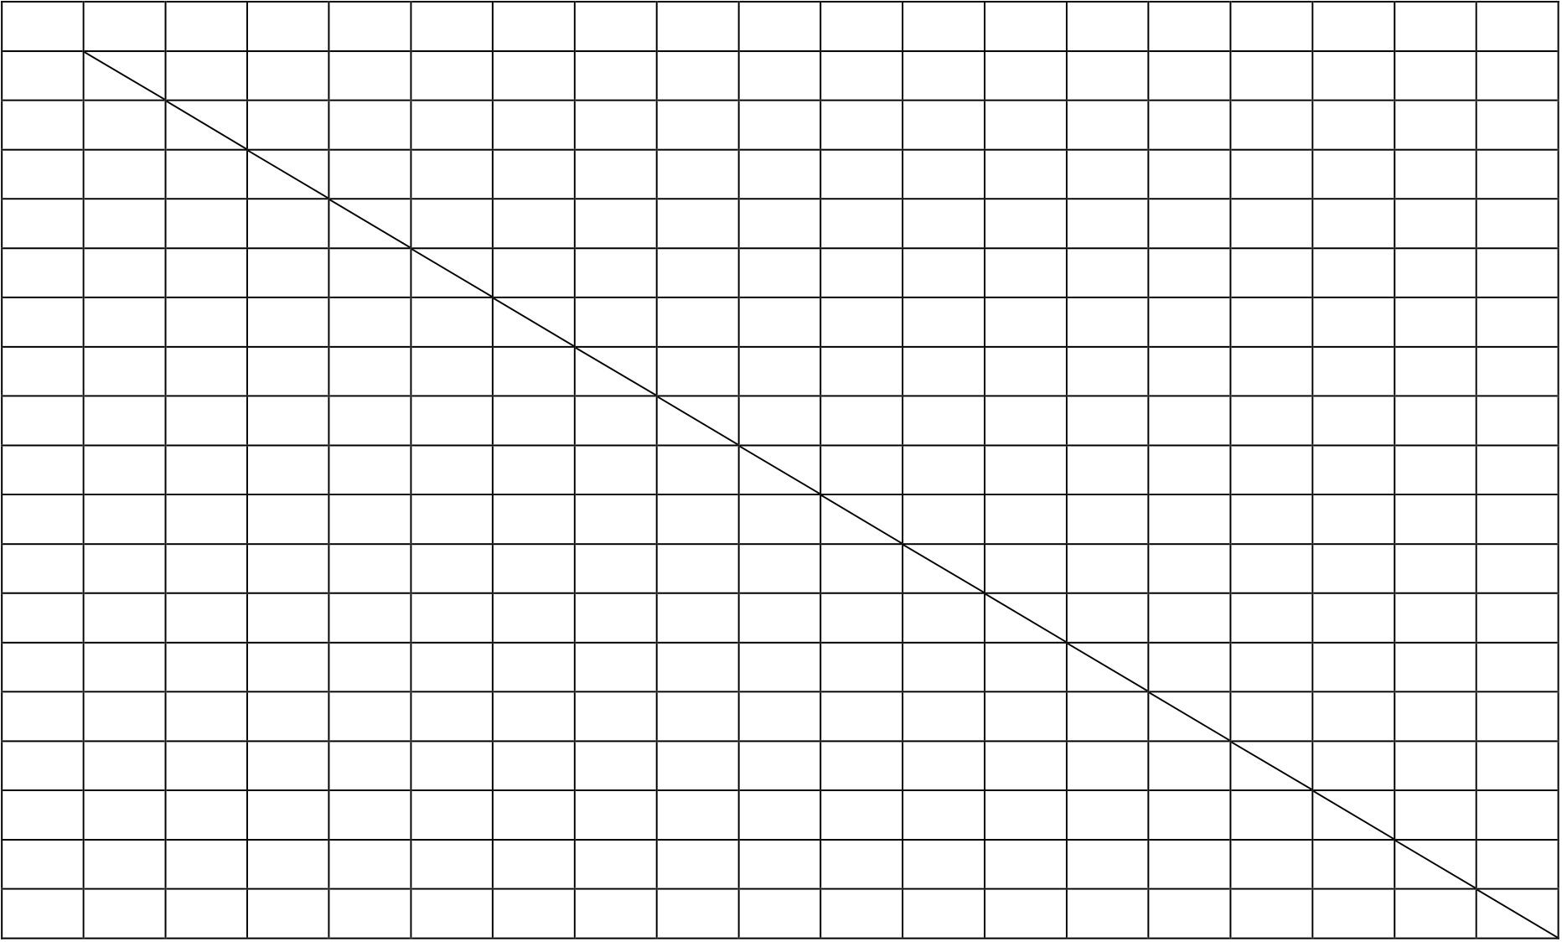
盾构隧道二次衬砌施工风险分析与控制研究
附录B DEMATEL 指标间影响程度问卷
（一）填写说明：
本问卷主要为DEMATEL 方法确定指标影响程度，判断首列元素对首行元素的影响程度，其中0 代表无影响、1 代表较弱影响、2 代表中等影响、3 代表较高影响。例：若C11 对C12 无影响则填0；若C11 对C12 有中等影响则填2。指标体系指代关系对照如下：
一级指标 | 二级指标 | 一级指标 | 二级指标
 | 工人专业素质不够C11工人安全意识差C12 | 材料风险C3 | 混凝土坍落度不合理C31材料运输不及时C32
人员风险C1 | 人员违规操作C13  现场管理不到位C14安全教育不足C15 | 技术风险C4 | 二衬钢筋绑扎、焊接不规范C41混凝土浇筑不连续C42  泵管输送不当C43
机械设备风险C2 | 台车进出场检查不到位C21  台车未按安全要求装卸及使用C22  台车未固定好C23  设备未定期维护和保养C24 | 环境风险C5 | 作业环境光线不足C51作业环境噪音过大C52作业空间狭小C53  作业环境高温高湿C54
（二）填写部分：
C11 C12 C13 C14 C15 C21 C22 C23 C24 C31 C32 C41 C42 C43 C51 C52 C53 C54 C11
C12
C13
C14
C15
C21
C22
C23
C24
C31
C32
C41
C42
C43
C51
C52
C53
C54
- 76 -


大连理工大学硕士学位论文
附录C 盾构隧道二次衬砌施工风险评价问卷
第一部分（指标优势度判断）：
（1）规则说明：该问卷是在问卷B 的基础上组成指标间优势度矩阵，需判断在某一准则A 下，左侧指标B、右侧指标C 对准则的贡献程度，即重要程度，若B 比C 重要，则在左侧相应重要程度打“√”，若C 比B 重要，则在右侧相应重要程度打“√”。
评分数字标度含义如下：
标度 | 重要性等级
1  3  5  7  9  2、4、6、8  各标度倒数 | ｉ元素与ｊ元素同等重要ｉ元素比ｊ元素稍重要ｉ元素比ｊ元素明显重要ｉ元素比ｊ元素强烈重要ｉ元素与ｊ元素极端重要介于两相邻标度之间  ｉ元素与ｊ元素交换位置
（2）填写部分：
人员风险准则下指标间优势度比较
人员风险 | 9 | 8 | 7 | 6 | 5 | 4 | 3 | 2 | 1 | 2 | 3 | 4 | 5 | 6 | 7 | 8 | 9 | 技术风险
人员风险 | 9 | 8 | 7 | 6 | 5 | 4 | 3 | 2 | 1 | 2 | 3 | 4 | 5 | 6 | 7 | 8 | 9 | 机械设备风险
人员风险 | 9 | 8 | 7 | 6 | 5 | 4 | 3 | 2 | 1 | 2 | 3 | 4 | 5 | 6 | 7 | 8 | 9 | 材料风险
人员风险 | 9 | 8 | 7 | 6 | 5 | 4 | 3 | 2 | 1 | 2 | 3 | 4 | 5 | 6 | 7 | 8 | 9 | 环境风险
技术风险 | 9 | 8 | 7 | 6 | 5 | 4 | 3 | 2 | 1 | 2 | 3 | 4 | 5 | 6 | 7 | 8 | 9 | 机械设备风险
技术风险 | 9 | 8 | 7 | 6 | 5 | 4 | 3 | 2 | 1 | 2 | 3 | 4 | 5 | 6 | 7 | 8 | 9 | 材料风险
技术风险 | 9 | 8 | 7 | 6 | 5 | 4 | 3 | 2 | 1 | 2 | 3 | 4 | 5 | 6 | 7 | 8 | 9 | 环境风险
机械设备风 险 | 9 | 8 | 7 | 6 | 5 | 4 | 3 | 2 | 1 | 2 | 3 | 4 | 5 | 6 | 7 | 8 | 9 | 材料风险
机械设备风 险 | 9 | 8 | 7 | 6 | 5 | 4 | 3 | 2 | 1 | 2 | 3 | 4 | 5 | 6 | 7 | 8 | 9 | 环境风险
材料风险 | 9 | 8 | 7 | 6 | 5 | 4 | 3 | 2 | 1 | 2 | 3 | 4 | 5 | 6 | 7 | 8 | 9 | 环境风险
注1) 由于本研究涉及ANP 判断矩阵较多，仅以人员风险为准则进行展示。
- 77 -


盾构隧道二次衬砌施工风险分析与控制研究
第二部分（风险水平判断）：
（1）填写规则：
以下是盾构隧道二次衬砌施工风险评价过程中对于各风险因素指标的调查打分表，分数越高表示该风险因素导致的施工风险越高，分数为0-100，请您根据项目情况、自身工作经历和经验对下列风险因素的风险程度评分。
评分标准
风险程度 | 评分
极低风险 | 0-25
较低风险 | 25-50
中风险 | 50-75
较高风险 | 75-90
极高风险 | 90-100
（2）填写部分：
序号 | 风险因素 | 得分
1 | 工人专业素质不够
2 | 工人安全意识差
3 | 人员违规操作
4 | 现场管理不到位
5 | 安全教育不足
6 | 台车进出场检查不到位
7 | 台车未按安全要求装卸及使用
8 | 台车未固定好
9 | 设备未定期维护和保养
10 | 混凝土坍落度不合理
11 | 材料运输不及时
12 | 二衬钢筋绑扎、焊接不规范
13 | 混凝土浇筑不连续
14 | 泵管输送不当
15 | 作业环境光线不足
16 | 作业环境噪音过大
17 | 作业空间狭小
18 | 作业环境高温高湿
- 78 -


大连理工大学硕士学位论文
攻读硕士学位期间发表学术论文情况
1 基于DEMATEL-ANP 的盾构隧道二次衬砌施工风险影响因素研究.苏小萌，袁永博.
项目管理技术，2022 年，07 期：已录用待刊. 主办单位：机械工业信息研究院。（本硕
士学位论文第四章、第五章）
- 79 -


盾构隧道二次衬砌施工风险分析与控制研究
致谢
当我怀揣着激动的心敲击下这一行文字，我知道这意味着三年的研究生生活已行至末尾，寒窗苦读十九年也即将告一段落。疫情冲击下的三年校园生活，确有过遗憾、有过疑惑、也有无尽的欢乐，酸甜苦辣汇集至此，只剩下诸多不舍与感谢。
首先我要感谢我的导师袁永博教授。袁老师博学多闻、治学严谨、德高望重，不仅是我科研路上倾囊相授的领路人，更是人生之海远航的夜明灯。感谢袁老师三年来的悉心培养，在科研路上步步指引、循循善诱。想起常有已经下了班的傍晚和春节假日，袁老师仍在不辞辛苦地帮忙审阅和指导我修改论文，传道受业解惑，所求必应。感谢袁老师对我人生之路的指引，袁老师常教导我们要先做人、后做事，我始终记着导师的谆谆教诲，永远谦逊善良，贫而无谄，富而无骄。时常感叹自己何其幸运能遇到袁老师和整个课题组大家庭，这三年充满了温暖和力量，感恩所有遇见。
感谢张明媛老师和窦玉丹老师对我论文的督促、指导和建议，经过了老师的多次指导和修正，才完成了最后的论文。
感谢教研室508、505 的全体师兄师姐师弟师妹，你们的鼓励与支持给我信心，你们的欢声笑语让我感受到青春的热血激昂；感谢荀晓霖师姐对我论文的指导和帮助，感谢汤旸师姐、姜玥麒师姐、杨相杰同学、侯宗昊同学对我科研路上的多次答疑解惑；感谢我的朋友们徐琴、姚文婷、丁珂对我的鼓励和陪伴，我们在无数个日夜聊着烦恼、梦想与不安，三年始终并肩前行，不会孤单。
感谢地铁项目的相关专家及学者们对我论文调研的辛苦配合与帮助。
感谢我的朋友与战友，感谢彼此不离不弃，惺惺相惜，感谢听我诉说烦恼、陪我分享喜悦，感谢无条件的支持、信任与陪伴，我会永远珍藏于心。
感谢父母对我的养育之恩，对我求学之路的支持与鼓励，感谢父母每时每刻的牵挂，始终坚定地相信我，永远支持我做的每个决定。也感谢我自己，趟过坎坷和低谷，时常审视自己，挫其锐，解其纷，保持着善良和勇敢，天高地阔，欲往观之。
最后，感谢审阅我论文的专家老师们在百忙之中对我论文的批评指正。感谢毕业论文答辩小组的评审专家们对我论文的指导和提出的宝贵意见。
如今到了该说再见的时候，愿我们依旧保持永远年轻的心态，带着满满诚意，路过鲜花与荆棘，最后都能拨云见日，阳光万里。
- 80 -


